**MANAJEMEN LEMBAGA DAKWAH MA’HAD IZZUDDIN (LDMI) DALAM MENINGKATKAN PEMAHAMAN KEAGAMAAN KARYAWAN**



**Diajukan sebagai syarat untuk memperoleh gelar sarjana sosial (S.Sos) dalam Ilmu Dakwah dan Komunikasi Jurusan Manajemen Dakwah**

**Oleh:**

**Siti Aisyah**

**NIM : 1830504089**

**FAKULTAS DAKWAH DAN KOMUNIKASI**

**UNIVERSITAS ISLAM NEGERI (UIN)**

**RADEN FATAH PALEMBANG**

**1443 H / 2021 M**

# NOTA PEMBIMBING

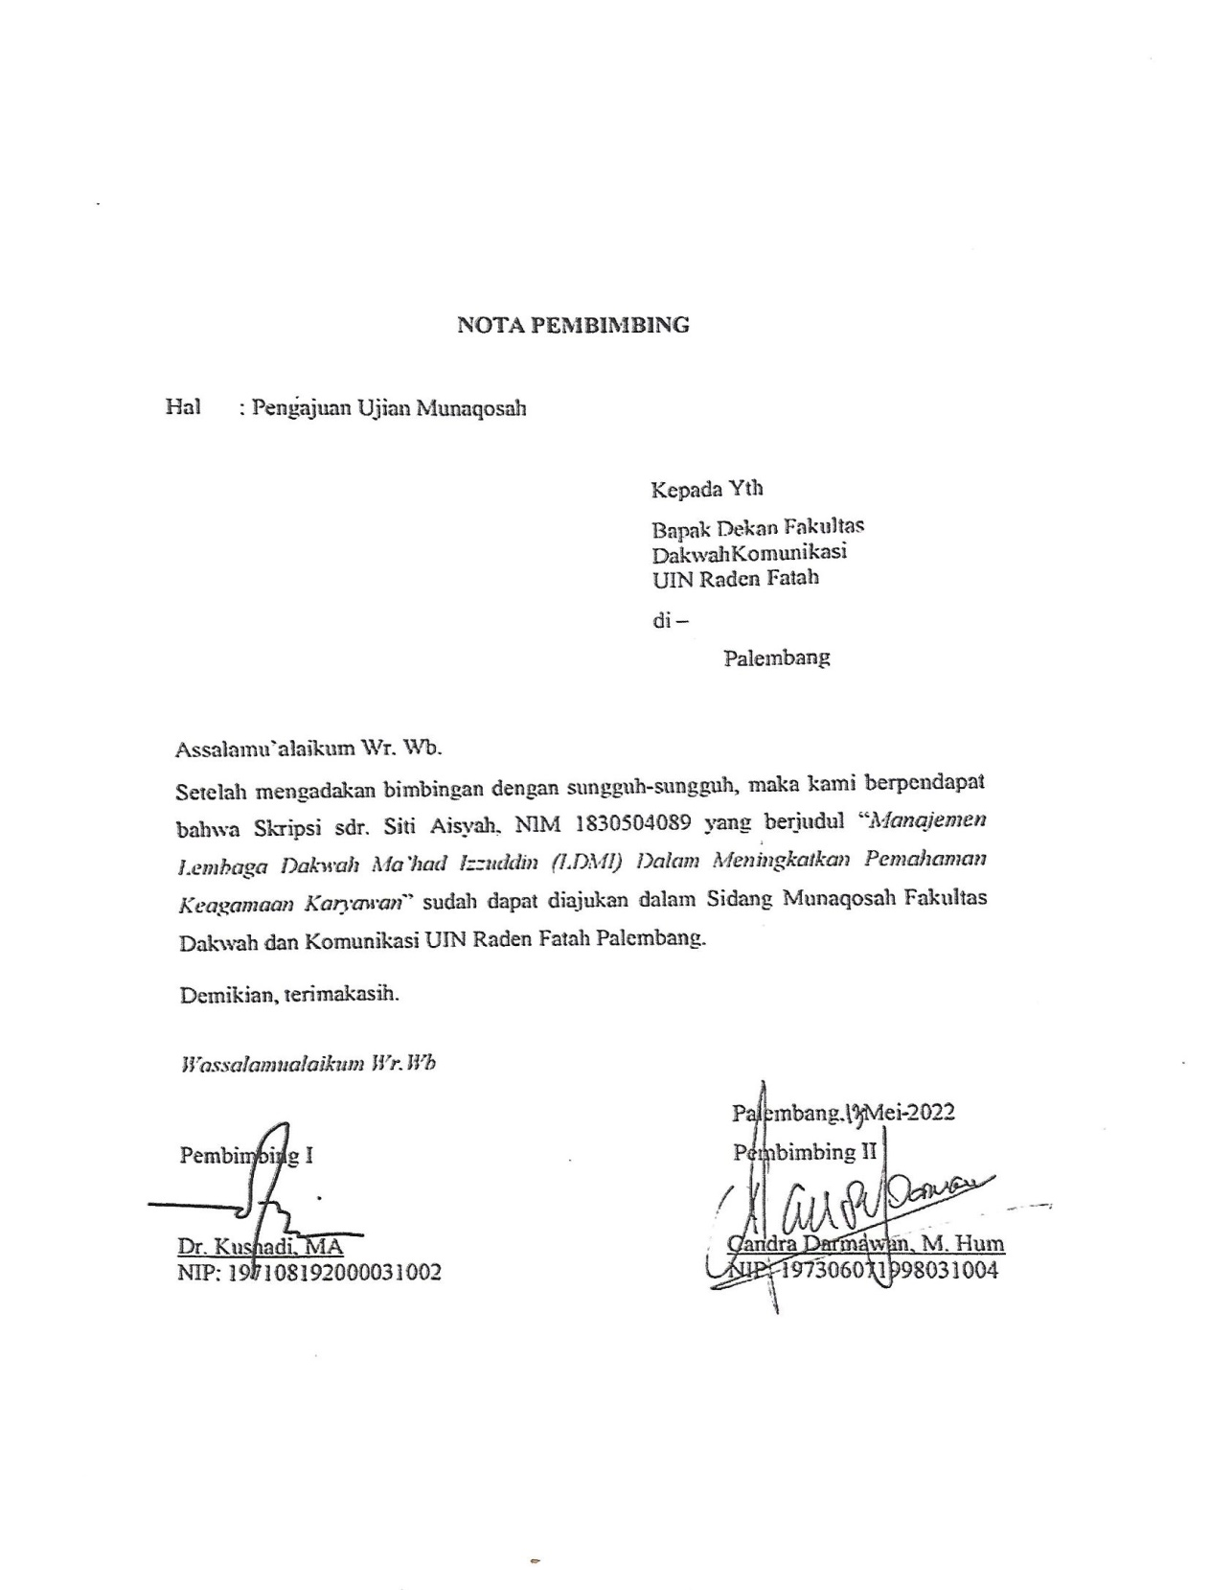

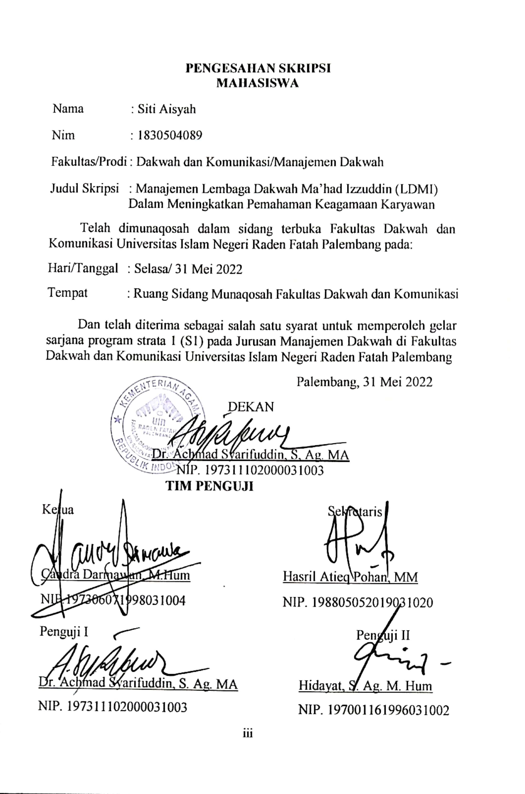

**SURAT PERNYATAAN**

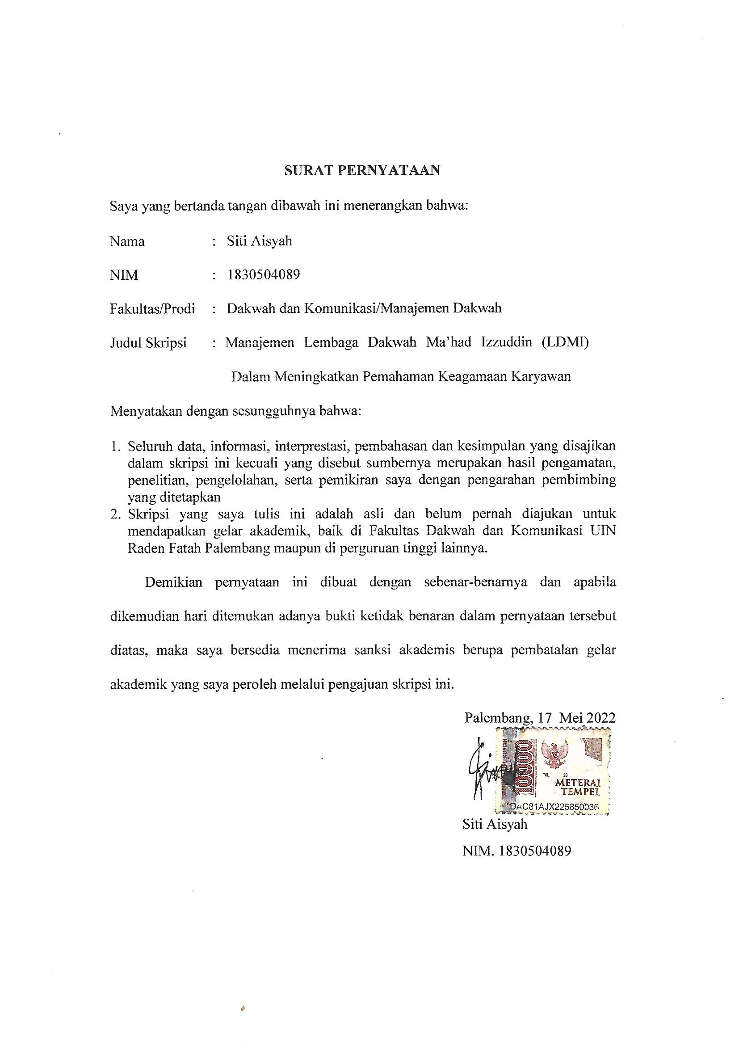

**MOTTO DAN PERSEMBAHAN**

**MOTTO**

إِنَّ اللَّهَ لَا يُغَيِّرُ مَا بِقَوْمٍ حَتَّىٰ يُغَيِّرُوا مَا بِأَنْفُسِهِمْ

*Sesungguhnya Allah tidak akan merubah keadaan suatu kaum, sebelum mereka merubah keadaan yang ada pada diri mereka sendiri.* (QS. Ar-Ra’d Ayat 11)

**PERSEMBAHAN**

Dengan segala kerendahan hati dan rasa penuh hormat serta kasih sayang yang tulus saya persembahkan karya ini kepada:

Keluarga besarku terutama kepada kedua orang tuaku yang tercinta dan tersayang. Bapak Sumitro dan Ibu Sumiyati, yang telah merawat dan membesarkan dengan penuh kasih sayang serta penuh harapan untuk mengangkat derajat keluarga yang lebih baik lagi. Terimakasih banyak atas segala do’a, pengorbanan, pembelajaran, motivasi, dukungan, dan kasih sayang yang tak terhingga dalam setiap langkahmu, demi keberhasilanku menggapai mimpiku.

**KATA PENGANTAR**

*Alhamdulillah* segala puji dan syukur atas kehadirat Allah SWT yang telah memberikan nikmat dan hidayah-Nya, serta selalu memberikan kekuatan, kesehatan, kemudahan dan ketahaban, sehingga penulis mampu menyelesaikan skripsi yang berjudul “*Manajemen Lembaga Dakwah Ma’had Izzuddin (LDMI) Dalam Meningkatkan Pemahaman Keagamaan Karyawan*”. Shalawat serta salam semoga tetap tersampaikan kepada baginda Nabi Muhammad SAW beserta keluarga dan para sahabatnya yang telah membawa kita umatnya dari zaman kegelapan menuju zaman terang benderang seperti yang kita rasakan saat ini.

Skripsi ini merupakan suatu karya ilmiah yang diajukan sebagai syarat untuk mendapatkan gelar Sarjana pada Universitas Islam Negeri Raden Fatah Palembang pada Fakultas Dakwah dan Komunikasi Jurusan Manajemen Dakwah.

Penulis menyadari tanpa adanya bantuan dari berbagai pihak skripsi ini tidak akan mungkin dapat terselesaikan seperti yang diharpkan, oleh karena itu penulis menyampaikan terimakasih kepada:

1. Ibu Prof. Dr. Nyayu Khodijah, S. Ag, M.Si sebagai Rektor UIN Raden Fatah Palembang beserta para Wakil Rektor I, II, III, dan staf Rektor yang telah berkenan menerima saya sebagai mahasiswi UIN Raden Fatah Palembang dan memberikan saya kesempatan untuk mendapatkan ilmu yang bermanfaat serta pembelajaran di UIN Raden Fatah Palembang.
2. Bapak Dr. Achmad Syarifudin, S.Ag., MA, sebagai Dekan Fakultas Dakwah dan Komunikasi beserta para Wakil Dekan I, II, dan III yang telah memfasilitasi baik akademik maupun non akademik sehingga saya dapat menyelesaikan perkuliahan di Fakultas Dakwah dan Kamunikasi serta memberikan saya kesempatan untuk mendapatkan pelajaran dan pengalaman yang sangat bermanfaat dan berharga.
3. Bapak Candra Darmawan, M. Hum sebagai Ketua Prodi Manajemen Dakwah dan Bapak Hasril Atieq Pohan, MM sebagai Sekretaris Prodi Manajemen Dakwah yang telah memberikan arahan dan pembelajaran selama perkuliahan.
4. Ibu Emi Puspita Dewi, M. Si sebagai dosen pembimbing akademik yang memberikan nasihat dan bimbingan selama kuliah hingga akhir penulisan skripsi ini.
5. Bapak Dr. Kusnadi, MA sebagai Pembimbing I dan Bapak Candra Darmawan, M. Hum sebagai pembimbing II yang dengan sabar dalam memberikan bimbingan, arahan, dan motivasi yang sangat penting selama penelitian, penulisan, dan penyusunan skripsi ini.
6. Bapak dan Ibu Dosen Fakultas Dakwah dan Komunikasi UIN Raden Fatah Palembang yang telah memberikan berbagai ilmu pengetahuan dan pengalaman selama mengikuti perkuliahan sampai pembuatan skripsi.
7. Staf Tata Usaha Fakultas Dakwah Dan Komunikasi UIN Raden Fatah Palembang yang telah membantu penulisan dalam hal administrasi perkuliahan.
8. Pihak Perpustakaan Fakultas Dakwah dan Komunikasi UIN Raden Fatah Palembang yang telah memberikan izin untuk membaca dan meminjamkan berbagai buku untuk menambah referensi dalam menyelesaikan skripsi.
9. Bapak Ir. H. Salihul Fajri sebagai Ketua Yayasan Ma’had Izzuddin Palembang yang telah memberikan izin untuk meneliti di Yayasan Ma’had Izzuddin sekaligus memberikan arahan dalam penyusunan skripsi.
10. Bapak H. Alam Sorang, S. Ag sebagai Manager SDM Yayasan Ma’had Izzuddin, Bapak H. Bukroni Malawi, M. Pd. I sebagai Manager Lembaga Dakwah Ma’had Izzuddin (LDMI), Ibu Desiana Mumtaza, S. Pd sebagai Sekretaris LDMI, Bapak Lutfi Izzuddin sebagai Divisi Dirosah, Kakak Zenda Rama, S. Sos sebagai Divisi IT LDMI, dan segenap keluarga besar Yayasan Ma’had Izzuddin yang telah banyak membantu dan memberikan arahan serta dukungan dalam menyelesaikan skripsi.
11. Bapak Sumitro dan Ibu Sumiyati tersayang dan tercinta yang senantiasa memberikan doa, kasih sayang, motivasi, dan memfasilitasi tiada henti dalam setiap hal sehingga peneliti dapat menyelesaikan skripsi.
12. Kakak Ipar Mugiyono, S. Ag, M. Hum, Ayuk Siti Swarni, S. Ag, Kakak Muhammad Suwanto dan Tri Utomo Ramadhan, serta Adik Siti Nopri Sutia Awal Lima sebagai saudara-saudariku tersayang dan tercinta yang selalu memberikan doa, ilmu yang bermanfaat, semangat, dan dukungan dalam menyelesaikan penulisan skripsi.
13. Sahabat-sahabat Almuni Ma’had Al-Jami’ah UIN Raden Fatah Palembang angkatan 2019, Seluruh keluarga Manajemen Dakwah Angkatan 2017, 2018 dan keluarga seperjuangan Manajemen Dakwah C 2018, terkhusus sahabat-sahabatku tercinta yang tiada henti dalam memberikan semangat dan membangkitkan penulis untuk menyelesaikan skripsi, Saya sangat beruntung sudah mengenal kalian semua dan merindukan serta menyayangi kalian. Semoga kita mendapatkan keberkahan dan kebaikan dari setiap usaha dan doa yang kita, jalani serta dapat berjumpa di lain waktu yang baik. Aamiin.

Terakhir kepada semua pihak yang tidak dapat penulis sebutkan satu persatu yang telah ikut berpartisipasi dalam penulisan skripsi ini, dengan tidak mengurangi rasa hormat kepada semua, penulis mengucapkan terimakasih yang tak terhingga. Semoga skripsi ini dapat bermanfaat bagi para pembaca dan mahasiswa Fakultas Dakwah dan Komunikasi terkhususnya jurusan Manajemen Dakwah yang membutuhkan. Semoga juga Allah SWT senantiasa memberikan balasan kebaikan yang jauh lebih baik lagi kepada kita semua. Aamiin.

Palembang, 17 Mei 2022

Penulis

Siti Aisyah

NIM. 1830504089

# DAFTAR ISI

HALAMAN JUDUL i

HALAMAN PERSETUJUAN PEMBIMBING ii

HALAMAN PENGESAHAN iii

SURAT PERNYATAAN iv

MOTTO DAN PERSEMBAHAN v

KATA PENGANTAR vi

DAFTAR ISI x

DAFTAR TABEL xv

DAFTAR GAMBAR xvi

DAFTAR LAMPIRAN xvii

ABSTRAK xviii

BAB I PENDAHULUAN 1

1. Latar Belakang Masalah 1
2. Rumusan Masalah 6
3. Tujuan Penelitian 7
4. Kegunaan Penelitian 7
5. Sistematika Penulisan 8

BAB II TINJAUAN TEORITIS 11

1. Tinjauan Pustaka 11
2. Kerangka Teori 15
   1. Implementasi 15
   2. Manajemen 16
   3. Lembaga Dakwah 20
   4. Ma’had (Pondok Pesantren) 22
   5. Pemahaman Keagamaan 25
   6. Karyawan 29
3. Kerangka Berfikir 31

**BAB III METODELOGI PENELITIAN 32**

A. Metode Penelitian 32

1. Jenis Penelitian 32

2. Sumber Data 33

3. Teknik Pengumpulan Data 34

4. Lokasi Penelitian 36

5. Teknik Analisis Data 36

BAB IV HASIL DAN PEMBAHASAN 39

1. Gambaran Umum Lokasi Penelitian 39
   1. Yayasan Ma’had Izzuddin 39
2. Sejarah Berdirinya Yayasan Ma’had Izzuddin 39
3. Makna Lambang Yayasan Ma’had Izzuddin 40
4. Visi dan Misi Yayasan Ma’had Izzuddin 41
5. Struktur Organisasi Yayasan Ma’had Izzuddin 42
   1. Lembaga Dakwah Ma’had Izzuddin (LDMI) 43
6. Sejarah Berdirinya LDMI 43
7. Makna Lambang LDMI 43
8. Visi dan Misi LDMI 44
9. Struktur Organisasi LDMI 45
10. Kegiatan LDMI 46

B. Pembahasan 46

1. Implementasi Manajemen LDMI Dalam Meningkatkan Pemahaman Keagamaan Karyawan 46
2. Perencanaan LDMI 47
3. Pengorganisasian LDMI 62
4. Penempatan LDMI 64
5. Pengarahan LDMI 65
6. Pengawasan LDMI 67
7. Indikator Meningkatnya Pemahaman Keagamaan Karyawan di Lembaga Dakwah Ma’had Izzuddin (LDMI) 70
8. Faktor Pendukung dan Penghambat LDMI Dalam Meningkatkan Ilmu Keagamaan Karyawan 73
9. Fator Pendukung LDMI 73
10. Faktor Penghambat LDMI 75

BAB V PENUTUP 77

1. Kesimpulan 77
2. Saran 79

DAFTAR PUSTAKA 80

LAMPIRAN  83

DAFTAR RIWAYAT HIDUP 101

DAFTAR TABEL

Tabel 4.1 Kegiatan Lembaga Dakwah Ma’had Izzuddin (LDMI) 46

Tabel 4.2 Materi Dirosah Islamiah 49

Tabel 4.3 Materi Program Ngobrol Santai (NGOBRAS) 55

Tabel 4.4 Narasumber dan Tema Program Safari Dakwah 56

Tabel 4.5 Jadwal Program Kajian Islam (Kalam) 58

Tabel 4.6 Program Fikroh KeIslaman 59

DAFTAR GAMBAR

Gambar 4.1 Program Dirosah Islamiah 50

Gambar 4.2 Program BEQUID 52

Gambar 4.3 Program PSBA 53

Gambar 4.4 Program LDMI Peduli 54

Gambar 4.5 Program Ngobrol Santai (NGOBRAS) 55

Gambar 4.6 Program Safari Dakwah 57

Gambar 4.7 Program Kajian Islam (Kalam) 59

Gambar 4.8 Program Fikroh KeIslaman 60

**DAFTAR LAMPIRAN**

Lampiran 1. Lembar Bimbingan Skripsi 83

Lampiran 2. SK Pembimbing Skripsi 86

Lampiran 3. Surat Permohonan Izin Penelitian 87

Lampiran 4. Surat Balasan Izin Penelitian 88

Lampiran 5. SK Berdirinya LDMI 89

Lampiran 6. Struktur Organisasi LDMI 90

Lampiran 7. Instrumen Penelitian 91

Lampiran 8. Dokumentasi Penelitian 96

**ABSTRAK**

Penelitian ini berjudul *Manajemen Lembaga Dakwah Ma’had Izzuddin (LDMI) Dalam Meningkatkan Pemahaman Keagamaan Karyawan.* Tujuan penelitian ini adalah untuk mengetahui penerapan manajemen Lembaga Dakwah Ma’had Izzuddin (LDMI) dalam meningkatkan pemahaman keagamaan karyawan, indikator meningkatnya pemahaman keagamaan karyawan serta faktor pendukung dan penghambat Lembaga Dakwah Ma’had Izzuddin (LDMI) dalam meningkatkan ilmu keagamaan karyawan. Jenis penelitian ini adalah *field research* (penelitian lapangan) dengan pendekatan kualitatif. Ada dua sumber data yakni data primer dan data sekunder. Adapun teknik pengumpulan data melalui hasil wawancara, observasi, dan dokumentasi. Teknik analisis data yang digunakan deskriptif kualitatif dengan tahapan reduksi data, penyajian data, dan penarikan kesimpulan. Hasil penelitian ini bahwa Lembaga Dakwah Ma’had Izzuddin (LDMI) telah menerapkan prinsip-prinsip manajemen dengan teori Harold Koontz dan Cyril O’Doonel dalam meningkatkan pemahaman keagamaan karyawan yakni tahapan perencanaan yang meliputi menentukan tujuan, program-program, metode, sampai melakukan pengawasan. Kemudian pengorganisasian dengan pembagian. Selanjutnya pelaksanaan dengan memberikan bimbingan secara langsung dan bertahap. Serta pengawasan terhadap perkembangan atau peningkatan pemahaman keagamaan karyawan. Adapun indikator meningkatnya pemahaman keagamaan karyawan terlihat bahwa karyawan mampu menerjemahkan materi yang disampaikan dengan bahasanya sendiri dan mampu memberikan contoh dalam kehidupan sehari-hari terhadap nilai-nilai ajaran Islam. Faktor pendukung dalam meningkatkan ilmu keagamaan karyawan yakni peran aktif para pimpinan, tenaga pengajar, dan kerjasama karyawan Lembaga Dakwah Ma’had Izzuddin (LDMI) yang ahli dibidangnya masing-masing. Sedangkan faktor penghambatnya yakni tingkat kemampuan, daya ingat, kondisi fisik dan kesibukan karyawan yang berbeda-beda dapat menimbulkan kekeliruan atau keterlambatan dalam memahami ilmu keagamaan maupun mengikuti program-program yang telah ditetapkan.

**Kata Kunci: *Manajemen, Lembaga Dakwah Ma’had Izzuddin (LDMI), Pemahaman Keagamaan***

# BAB I

# PENDAHULUAN

# Latar Belakang Masalah

# Kehidupan umat manusia pada zaman globalisasi yang banyak sekali perubahan sekarang ini merupakan sebuah tantangan yang mesti harus dihadapi oleh setiap manusia dimuka bumi. Problematika kehidupan yang dihadapi manusia atau umat Islam bermacam-macam. Seperti krisis iman dan krisis prilaku yang berubah drastis ke arah tindakan kriminal. Berbagai konflik, pemerkosaan, perampokan, dan pencurian dikalangan masyarakat yang sangat memprihatinkan.

# Setiap permasalahan tersebut dapat terjadi salah satu penyebabnya karena kurangnya pemahaman terhadap nilai-nilai ajaran agama dalam kehidupan. Oleh karena itu, pentingnya memperlajari, memahami, serta mengetahui nilai-nilai ajaran agama agar manusia dapat lebih berhati-hati, menimalisir bahkan menghindari hal yang tidak diinginkan serta membawa ke arah yang lebih baik. Sebagaimana Rasulullah memerintahkan manusia untuk memperdalam ilmu agama yakni:

وَمَنْ يُرِدْ اللَّه بِهِ خَيْرًا يُفَقِّههُ فِي الدِّين

# Artinya: “*Barang siapa yang mendapat ridho Allah, maka orang itu akan memahami dengan baik dalam urusan agama*”. (HR. Bukhari-Muslim).[1]

# Dari hadits di atas, terlihat bahwa menuntut ilmu dalam Islam adalah suatu proses tanpa ada akhirnya sampai akhir hidup manusia, dengan prinsip sesuai yang telah ditetapkan oleh Allah SWT dan Rasul-Nya. Untuk itu, kemajuan serta kemunduran umat Islam sangat berkaitan erat dengan aktivitas dakwah yang dikerjakan.

# Supaya memudahkan dakwah Islam, maka dibentuklah suatu kekuatan umat yang disusun dalam satu kesatuan lembaga atau organisasi agar melakukan tugas dengan lebih mudah, terencana, serta jelas tujuannya.[2] Dengan demikian warga yang beragama Islam dapat meneruskan serta mewujudkan sikap Islam yang berakhlakul karimah serta berkpribadian yang baik sesuai Al-Qur’an dan Hadits sebagai tuntunan hidup bermasyarakat. Sebagaimana Allah SWT berfirman dalam Al-Qur’an Surah Ali-Imran ayat 104:

# وَلْتَكُنْ مِّنْكُمْ اُمَّةٌ يَّدْعُوْنَ اِلَى الْخَيْرِ وَيَأْمُرُوْنَ بِالْمَعْرُوْفِ وَيَنْهَوْنَ عَنِ الْمُنْكَرِ ۗ وَاُولٰۤىِٕكَ هُمُ الْمُفْلِحُوْنَ

# Artinya: “*Akan ada sekelompok umat di antara kamu, menyeru kepada kebenaran, untuk kebaikan dan mencegah dari kejahatan. Dan mereka itulah yang beruntung*”. (QS. Ali-Imran: 104)[3]

# Salah satu organisasi atau lembaga Islam yang melaksanakan dan menyebarkan dakwah yaitu Lembaga Dakwah Ma’had Izzudin yang disingkat dengan LDMI. Lembaga Dakwah Ma’had Izzuddin (LDMI) yakni lembaga yang bergerak dibidang dakwah dan melakukan kegiatan baik berupa kegiatan formal maupun non-formal. Lembaga Dakwah Ma’had Izzuddin (LDMI) mulai beroprasional diperkirakan pada tahun 1998. Pada saat itu LDMI masih bernama *Dirosah Islamiah* yang dibentuk seiring dengan berdirinya Yayasan Ma’had Izzudin.[4] Selanjutnya *Dirosah Islmiah* tersebut dijadikan suatu lembaga pada tahun 2019, hingga pada bulan Juli 2020 secara resmi Lembaga Dakwah Ma’had Izzuddin (LDMI) di SK-kan dengan susunan kepengurusan langsung dipertanggungjawabkan utama kepada Direktur dan Wakil Direktur Yayasan Ma’had Izzudin Palembang, dikoordinir oleh Manager Lembaga Dakwah Ma’had Izzuddin (LDMI) dibantu oleh Sekretaris Umum LDMI dan seluruh karyawan LDMI.

# Keberadaan LDMI ini menjadi wadah yang sangat penting dan berpengaruh terhadap tingkat pemahaman keagamaan, dikarenakan dalam lingkungan tersebut selain ada LDMI ada juga SIT Izzudin Palembang yakni Sekolah Islam Terpadu Izzudin Palembang dengan bermacam tingkatan mulai dari SD, SMP, hingga SMA yang merencanakan dan mengatur bagian kependidikan dalam kepribadian pembelajaran Islam sekaligus pembelajaran dengan pertumbuhan *sains* dan teknologi modern baik secara formal maupun non-formal sehingga dapat memberikan dakwah dengan tepat sasaran.

# LDMI bertujuan tidak hanya semata-mata untuk memperbanyak pikiran dengan tulisan dan penjelasan Islami saja, melainkan juga untuk meninggikan moral, melatih dan memperkuat semangat, menghargai nilai-nilai spiritual dan kemanusiaan dengan menerapkan sikap tingkahlaku jujur dan bermoral sesuai dengan ajaran Islam. Oleh karena itu, karyawan yang ada dalam LDMI adalah orang yang sangat penting dalam memberikan contoh penerapan yang baik untuk semua santri, orang tua maupun masyarakat yang ada dilingkungan sekitarnya.

# Karyawan yang dimaksudkan adalah seluruh staf baik staf formal (bagian admin, laboratorium, dan lain sebaginya) maupun staf non-formal (*Crew* IT, *office gril/boy*, dan satpam) yang berada di LDMI, fungsinya sebagai orang yang memberikan bantuan baik secara fisik maupun tenaganya dalam mencapai tujuan.[5] Selain itu, karyawan LDMI dapat membina serta membantu santri atau orang lain yang dilingkungan *ma’had* dalam memperoleh informasi, ide, keterampilan, nilai, cara berpikir, sarana untuk mengekspresikan diri, dan menerapkan nilai-nilai Islamiah dikehidupan bermasyarakat.

# Berdasarkan observasi awal tanggal 28 September 2021, kenyataan di lapangan menunjukkan bahwa di Lembaga Dakwah Ma’had Izzuddin (LDMI) karyawannya masih ada yang latarbelakang pendidikannya bukan dari sarjana keIslaman, maka pola pikir dan tingkat pemahaman keagamaan setiap karyawan mengenai nilai-nilai ajaran Islam (Akidah, Syariah, dan Akhlak) berbeda-beda. Contohnya masih ada karyawan yang pemahaman terhadap ilmu agama atau keagamaan keliru dikarenakan belum memahami hukum bacaan pada ayat suci Al-Qur’an dan fiqih dalam beribadah lainnya. Selain itu, masih ada yang tidak hadir untuk mengikuti kajian rutin dikarenakan kesibukan pekerjaan masing-masing, sehingga permasalahan ini dapat berpengaruh dan menimbulkan kurangnya pemahamaan keagamaan terhadap karyawan.

# Oleh karena itu, dalam melakukan upaya pembinaan untuk meningkatkan pemahaman keagamaan terhadap karyawannya tersebut melalui Lembaga Dakwah Ma’had Izzudin (LDMI) pada program khusus *Dirosah Islamiah* yakni program pembelajaran tentang nilai-nilai Islam yang wajib diikuti oleh seluruh karyawan dan guru-guru Ma’had Izzudin Palembang sesuai tingkatan masing-masing. Program *Dirosah Islamiah* ini langsung dibimbing oleh mentor yang berkompeten di bidangnya. [6]

# Hadirnya program-program pendalaman terhadap ilmu keagamaan merupakan upaya LDMI agar karyawanya baik karyawan formal maupun karyawan non-formal yang ada di LDMI terbiasa dan terampil dalam mengeorganisasikan, menambah wawasan Islam, maupun memecahkan masalah. Program *Dirosah Islamiah* ini juga manfaatnya diharapkan tidak hanya dirasakan ketika karyawan yang menjadi contoh bagi santri, anak-anak atau orang tua yang di lingkungan Ma’had Izzudin saja tetapi manfaatnya dapat pula dirasakan pada saat mereka terjun di dalam kehidupan bemasyarakat dengan tingkat pemahamaan keagamaan yang lebih baik dari sebelumnya.

# Untuk melakukan kegiatan atau program *Dirosah Islamiah* tersebut, maka LDMI membutuhkan manajemen yang baik, karena manajemen merupakan proses yang telah terperinci dan jelas yang sangat penting dalam mencapai tujuan. Tanpa adanya manajemen yang baik suatu organisasi maupun LDMI tidak akan dapat mencapai tujuan yang telah ditetapkan dengan efektif dan efisien.

# Selain itu juga, manajemen dapat memberikan bimbingan dan pengarahan terhadap masing-masing individu sesuai dengan kebutuhan yang tepat. Dengan adanya penerapan manajemen di LDMI dapat menuntun seseorang untuk menyesuaikan diri dalam mengahadapi perubahan dan perkembangan yang terjadi.[7]

# Berdasarkan latar belakang masalah di atas, maka peneliti termotivasi dan berminat untuk mengetahui dan memperdalam pengetahuan terkait dengan penerapan atau implementasi yang dilakukan LDMI dalam meningkatkan pemahaman karyawan. Oleh karena itu, dilakukan penelitian dengan judul “*Manajemen Lembaga Dakwah Ma’had Izzuddin (LDMI) dalam Meningkatkan Pemahaman Keagamaan Karyawan”*

# Rumusan Masalah

# Berdasarkan latar belakang masalah di atas, peneliti membuat rumusan masalah sebagai berikut:

# Bagaimana penerapan manajemen di Lembaga Dakwah Ma’had Izzuddin (LDMI) dalam menigkatkan pemahaman keagamaan karyawannya?

# Apa faktor pendukung dan penghambat Lembaga Dakwah Ma’had Izzuddin (LDMI) dalam meningkatkan ilmu keagamaan karyawannya?

# Tujuan Penelitian

# Sesuai dengan pokok rumusan masalah di atas, maka tujuan dari penelitian ini, yaitu sebagai berikut:

# Untuk mengetahui penerapan manajemen di Lembaga Dakwah Ma’had Izzuddin (LDMI) dalam meningkatkan pemahaman keagamaan karyawannya.

# Untuk mengetahui faktor pendukung dan penghambat Lembaga Dakwah Ma’had Izzuddin (LDMI) dalam meningkatkan ilmu keagamaan karyawannya.

# Kegunaan Penelitian

# Berdasarkan tujuan penelitian yang akan dicapai peneliti, maka penelitian ini dapat berguna dalam menentukan suatu kebijakan maupun perubahan yang lebih baik untuk berbagai pihak. Adapun beberapa kegunaan penelitian ini dilakukan sebagai berikut:

# Kegunaan Teoritis

# Dapat menambah wawasan atau pengetahuan dan pengalaman bagi peneliti terkait penelitian “Implementasi Manajemen Lembaga Dakwah Ma’had Izzuddin (LDMI) dalam Meningkatkan Pemahaman Keagamaan Karyawan”.

# Penelitian ini dapat menjadi sumber referensi dan kontribusi yang positif mengenai implementasi manajemen lembaga dakwah suatu masyarakat dalam meningkatkan pemahaman keagamaan.

# Penelitian ini juga dapat meningkatkan pemahaman bagi pembaca secara luas mengenai manajemen maupun pemahamaan keagamaan.

# Kegunaan Praktis

# Penelitian ini dapat menjadi penambah wawasan dan bahan referensi bagi peneliti dan pembaca dalam bidang penelitian maupun penulisan karya ilmiah lainnya.

# Penelitian ini bermanfaat bagi peneliti sebagai salah satu syarat untuk mendapatkan gelar sarjana (S1) dalam bidang Manajemen Dakwah.

# Hasil dari penelitian ini dapat menjadi bahan pertimbangan, pelaksanaan, dan evaluasi dalam memahami dan memecahkan masalah yang sedang dihadapi bagi semua karyawan di perusahaan, instansi, maupun lembaga organisasi, khusunya Lembaga Dakwah Ma’had Izzuddin.

1. **Sistematika Penulisan**

Sistematika penulisan dibuat dengan menjelaskan gambaran secara umum penelitian dan inti materi yang akan dibahas peneliti. Tujuan sistematika penulisan ini untuk memudahkan dan memahami tulisan ketika dibaca. Adapun sistematika penulisan, antara lain yakni:

**BAB I: PENDAHULUAN**

Bab pertama menjelaskan tentang latar belakang masalah, rumusan masalah, tujuan penelitian, manfaat penelitian atau kegunaan penelitian dan sistematika penulisan skripsi.

**BAB II: TINJAUAN TEORI**

Bab kedua menjelaskan tentang tinjauan teori yang berisikan mengenai tinjauan pustaka, kerangka teori, dan sub-sub pembahasan, terutama terkait dengan manajemen, fungsi manajemen, lembaga dakwah, ma’had, tujuan ma’had, pemahaman keagamaan, indikator meningkatnya pemahaman keagamaan, karyawan, dan indikator peningkatan karyawan, serta kerangka berfikir yang digunakan peneliti.

**BAB III: METODOLOGI PENELITIAN**

Bab ketiga menjelaskan tentang metodologi penelitian yang akan dilakukan, berisikan berupa metode penelitian, sumber data, teknik pengumpulan data, lokasi penelitian, dan analisis data.

**BAB IV: HASIL DAN PEMBAHASAN**

Bab keempat menjelaskan gambaran umum objek penelitian berupa sejarah berdirinya, Visi dan Misi, struktur organisasi, kegiatan yang dilakukan, serta analisis mengenai manajemen Lembaga Dakwah Ma’had Izzuddin (LDMI) dalam meningkatkan pemahaman keagamaan karyawan.

**BAB V: PENUTUP**

Bab kelima menjelaskan tentang kesimpulan dari seluruh data yang diperoleh dan memberikan saran yang berkaitan dengan manajemen dakwah dalam meningkatkan pemahaman keagamaan untuk pembaca.

# BAB II

# TINJAUAN TEORITIS

# Tinjauan Pustaka

# Penelitian memerlukan sumber lain sebagai panduan dan dukungan hasil dari penelitian terdahulu yang sudah ada guna melihat kebaharuan dari penelitian dan meminimalisir plagiat ataupun kesalahan dalam melakukan penelitian. Oleh karena itu, ada beberapa penelitian terdahulu yang sudah dilakukan sebagai berikut:

# *Pertama*, Skripsi atas nama Cindy Liasna Ginting dengan judul *“Implementasi Manajemen Tenaga Kependidikan Di Madrasah Tsanawiyah Hifzhil Qur’an”.* Hasil penelitian tersebut membahas mengenai tata cara atau mengelola tenaga kependidikan dengan tiga tahapan yakni perencanaan yang dilakukan dengan mengadakan rekrutmen dengan melalui beberapa tahapan seleksi. Kemudian proses pengorganisasian disesuaikan dengan posisi dan keterampilan serta penugasan tenaga pendidik disesuaikan dengan keahliannya. Terakhir tahapan pengawasan dengan penilaian kerja terhadap tenaga pendidik. Metode penelitian yang digunakan dalam penelitian itu yakni metode kualitatif.[8]

# Adapun persamaan hingga perbedaanya adalah untuk persamaanya, penelitian ini membahas tentang manajemen serta jenis penelitian yang digunakan yaitu penelitian kualitatif dengan teknik pengumpulan data melalui wawancara,

# observasi, dan dokumentasi lapangan. Selain itu, terdapat perbedaan yakni dari hasil penelitian lebih memfokuskan pada peningkatan profesionalisme seorang guru sedangkan penelitian ini memfokuskan pada peningkatan pemahaman keagamaan karyawan.

# *Kedua*, Zenda Rama dalam skrispsi yang berjudul *“Strategi Dakwah Lembaga Dakwah Ma’had Izzuddin (LDMI) Dalam Menyebarkan Ajaran Agama Islam Melalui Akun Facebook”*. Metode penelitian yang digunakan yakni metode kualitatif dengan teknik pengumpulan data melalui observasi dan wawancara. Hasil penelitian membahas mengenai kondisi objektif dakwah LDMI telah melaksanakan beberapa program dakwah dengan baik dan melaksanakan strategi dakwah dengan beberapa tahapan yakni tahap perencanaan, pelaksanaan, dan evaluasi dalam menyebarkan ajaran agama Islam melalui akun facebook secara efektif dan efisien. [9]

# Terdapat persamaan dan perbedaan dalam penelitian ini, persamaannya yakni sama-sama melaksanakan tempat penelitian di Lembaga Dakwah Ma’had Izzuddin (LDMI) dan menggunakan jenis penelitian kualitatif dengan menggunakan metode observasi, wawancara, dan dokumentasi. Perbedaanya yakni penulis menggunakan implementasi manajemen dalam meningkatkan pemahaman keagamaan karyawan, sedangkan Zenda Rama menggunakan strategi dakwah dalam menyebarkan ajaran agama Islam melalui akun facebook.

# *Ketiga*, Skripsi atas nama Iki Wendy Gunawan yang berjudul *“Efektivitas Metode Dakwah Ikatan Mahasiswa Malaysia Raden Fatah (IMARAH) Dalam Meningkatkan Pemahaman Agama Pada Mahasiswa Malaysia”*. Hasil penelitian membahas mengenai berbagai macam metode dakwah yang dilakukan IMARAH seperti kegiatan rutin, mingguan, bahkan tahunan yang dilaksanakan sesuai ajaran Islam baik tentang Aqidah, Syariah, maupun Akhlak. Metode penelitian yang digunakan yakni metode gabungan kualitatif dan kuantitatif dengan populasi dan sampel sebanyak 46 responden.[10]

# Persamaanya yakni sama-sama membahas tentang cara meningkatkan pemahaman agama. Sedangkan perbedaanya yakni dilaksanakan dengan metode penelitian, lokasi penelitian, dan objek penelitian yang berbeda.

# *Keempat*, Munawaroh dan Badrus Zaman (2020) Volume 14 No 2 yang berjudul *“Peran Majelis Ta’lim Dalam Meningkatkan Pemahaman Keagamaan Masyarakat”*. [11] Metode penelitian yang dipakai pada penelitian yakni metode kualitatif. Hasil penelitian ini membahas mengenai berbagai macam kegiatan yang dilakukan Majelis Ta’lim dalam meningktkan pemahaman keagamaan masyarakat yakni melalui pembinaan keimanan, pendidikan keluarga sakinah, pemberdayaan kaum duafa, meningkatan ekonomi rumah tangga melalui jualan sambil mengaji, dan membina kerukunan sesama umat dengan silaturahim.

# Adapun persamaan dan perbedaan adalah untuk persamaanya, dalam hasil penelitian membahas mengenai menigkatkan pemahaman keagamaan dan sama-sama memakai jenis penelitian lapangan (*field research*) yakni dengan metode kualitatif. Pengumpulan data diambil dari hasil observasi, wawancara dan dokumentasi. Adapun perbedaanya, penelitian lebih memfokuskan terhadap peran Majelis Ta’lim di Masyarakat. Sedangkan yang menjadi objek dan tempat yang diteliti peneliti yakni karyawan di Lembaga Dakwah Ma’had Izzudin (LDMI).

# *Kelima*, Abd. Azis, M. Sattu Alang, dan Nurhidayat Muhammad Said (2019) yang berjudul *“Metode Dakwah Dalam Pembinaan Pemahaman Keagamaan”.* Metode penelitian yang dipakai pada penelitian itu yakni metode kualitatif. Hasil penelitian membahas penerapan metode dakwah berdasarkan anjuran QS. An-Nahl ayat 125 yakni metode Hikmah (perbuatan yang bijaksana), *Mau’idza Hasanah* (perkataan yang baik dan penuh kasih sayang), dan *Mujadalah* (tukar pendapat) dalam pembinaan pemahaman keagamaan.[12]

# Persamaanya, sama-sama membahas mengenai pemahaman keagamaan, penelitian memakai jenis penelitian lapangan (*field research*) yakni dengan metode kualitatif. Pengumpulan data diambil dari hasil observasi, wawancara dan dokumentasi. Adapun perbedaanya, penelitian lebih memfokuskan pada objek yakni Majelis Taklim al-Mukminun Kecamatan Banteng. Sedangkan yang menjadi objek peneliti yakni karyawan di Lembaga Dakwah Ma’had Izzudin (LDMI).

# Kerangka Teori

# Implementasi

# Pengertian Implementasi

# Implementasi yakni sebuah proses pelaksanaan atau penerapan yang dilakukan dalam mencapai tujuan perusahaan atau lembaga.[13] Ada beberapa pendapat para ahli mengenai implementasi yakni:

# Menurut Kadir, implementasi yakni suatu usaha yang dilakukan untuk menguji data dan menerapkan sistem yang nantinya diperoleh dari pelaksanaan.[14]

# Menurut Fullan, implementasi yakni suatu bentuk dari ide, kegiatan, atau seperangkat aktifivitas baru dengan usaha agar orang lain bisa menerima dan melakukan perubahan.

# Menurut Browne dan Wildavsky, implementasi yakni perluasam dari aktivitas yang saling berkesinambungan.

# Berdasarkan pengertian beberapa pendapat para ahli, dapat disimpulkan bahwa implementasi merupakan suatu penerapan dari ide seseorang ataupun seperangkat aktivitas dalam melaksanakan kegiatan yang saling berkesinambungan agar tercapai tujuan yang telah ditetapkan.

# Manajemen

# Pengertian Manajemen

# Manajemen merupakan sebuah proses untuk mewujudkan segala impian atau keinginan yang hendak dicapai oleh seseorang maupun suatu lembaga atau organisasi, baik lembaga bisnis, lembaga sosial, lembaga pemerintahan, dan lain sebagainya dengan cara yang efektif dan efisien.[15]

# Menurut teori Nickels dan McHugh, sebagaimana dalam kutipan Ernie Tisnawati dan Kurniawan Saefullah menerangkan bahwa manajemen yakni sebuah usaha yang dikerjakan untuk mencapai tujuan suatu organisasi atau lembaga melalui tahapan-tahapan kegiatan seperti merencanakan, mengelompokan, memberi arahan, serta mengendalikan orang-orang dan sumber daya organisasi atau lembaga yang lainnya.[16]

# Selanjutnya menurut teori Robber Kreitner, memaknai manajemen sebagai bentuk dari proses kerja yang dilakukan atau dilaksanakan melalui tenaga orang-orang untuk mewujudkan tujuan yang telah ditetapkan oleh organisasi atau lembaga dalam lingkungan yang berbeda-beda. Proses ini fokus pada pemanfaatan yang secara efektif dan efisien terhadap sumber daya manusia.

# Menurut teori James A.F. Stoner, manajemen merupakan sebuah proses atau aktivitas yang dikerjakan melalui beberapa proses, yakni mulai dari perencanaan, pengoragnisasian, pengaturan terhadap orang-orang yang berada dalam suatu organisasi serta penggunaan seluruh sumber-sumber yang ada secara tepat untuk meraih tujuan dari organisasi yang telah ditetapkan.

# Menurut teori Georgre R. Terry, manajemen yakni proses yang memiliki ciri khusus tersendiri yang memiliki hubungan satu sama lain dalam menjalankan tugas-tugasnya yakni meliputi perencanaan, pengorganisasian, pelaksanaan, dan pengawasan yang dilakukan untuk menetapkan dan mencapai tujuan yang telah dibuat dengan mengunakkan tenaga orang lain serta sumber daya lainnya secara efektif dan efisien. [17]

# Menurut Harold Koontz dan Cyril O’Doonel, manajemen yakni usaha yang dilakukan untuk mencapai tujuan tertentu melalui orang lain dengan sejumlah aktivitas diantaranya perencanaan, pengorganisasian, penempatan, pengarahan, dan pengendalian secara efektif dan efisien.[18]

# Dari beberapa teori pendapat para ahli, dapat disimpulkan bahwa manajemen adalah suatu bentuk proses ketatalaksanaan, kemampuan, keterampilan dan usaha-usaha yang dilakukuan oleh seseorang atau kelompok melalui tahapan-tahapan merencanakan, mengorganisasikan, melaksanakan, sampai dengan mengawasi dan mengendalikan suatu pekerjaan secara jelas dan terperinci melalui sumber daya manusia dan hal pendukung lainya untuk mencapai tujuan yang efektif dan efisien.

# Adapun hal pendukung yang dimaksud untuk perlu diperhatikan dalam manajemen, antara lain: *Man* (manusia), *Money* (uang), *Material* (bahan-bahan), *Machine* (mesin), *Method* (metode), dan *Market* (pemasaran).[19] Karena manajemen akan berjalan dengan efektif dan efisien apabila hal pendukung tersebut dapat dimanfaatkan dengan baik dan benar.

# Fungsi Manajemen

# Fungsi manajemen yakni suatu rangkaian kegiatan dalam manajemen dakwah yang dilakukan berdasarkan masing-masing fungsinya dan tahapan-tahapan tertentu dalam proses pelaksanaanya. Adapun fungsi manajemen menurut teori Harold Koontz dan Cyril O’Doonel, yaitu: [20]

# *Planning* (Perencanaan)

# *Planning* atau perencanaan yaitu suatu tindakan yang sebelumnya sudah ditentukan terlebih dahulu. Perencanaan itu sendiri akan menyebutkan atau menguraikan hal-hal yang dibutuhkan oleh seseorang, kelompok organisasi, maupun suatu lembaga dalam mencapai tujuan. Perencanaan juga dianggap sebagai pedoman dan tolak ukur dari aktivitas yang akan dijalankan selanjutnya. Tanpa adanya perencanaan yang jelas maka tidak akan bisa seorang manajerial mendapatkan hasil yang optimal.

# *Organizing* (Pengorganisasian atau Penyusunan)

# *Organizing* (pengorganisasian atau penyusunan) yaitu suatu proses atau kegiatan pembagian tugas, wewenang, dan tanggungjawab secara jelas untuk kerjasama antara individu atau kelompok organisasi sehingga bisa mendapatkan manfaat yang dirasakan secara individu maupun kelompok dalam menjalankan tugas secara efektif dan efisien sebagai usaha mencapai tujuan yang telah ditetapkan.

# *Staffing* (Penempatan/Penyusunan Personalia)

# *Staffing* (penyusunan personalia) yaitu suatu kegiatan yang meliputi penarikan (*recrutmen*), pelatihan dan pengembangan kepada karyawan dalam lingkungan kerja yang menguntungkan dan produktif. [21]

# *Directing* (Pengarahan)

# Pengarahan menjadi sumber dari kesuksesan aktivitas yang dapat memberikan petujuk, contoh, semangat, dan rasa sukarela dalam melakukan pekerjaan melalui interaksi ke seseorang atau kelompok, sehingga kegiatan tersebut berjalan sesuai dengan rencana yang telah ditetapkan untuk mencapai tujuan.

# *Controling* (Pengawasan)

# *Controlimg* (pengawasan) yaitu suatu tindakan yang dilakukan untuk mencegah atau meminimalisirkan permasalahan atau kejadian yang tidak diinginkan dengan cara yang baik dan benar untuk mencapai tujuan yang telah ditetapkan. Selain itu juga, pengawasan dilakukan untuk mengetahui dan menghasilkan pengalaman terhadap seorang pemimpin atau manejerial dalam mengamati lebih jauh kepribadian individu, kelompok organisasi, maupun pesaingnya.[22]

# Lembaga Dakwah

# Pengertian Lembaga Dakwah

# Lembaga sering disebut sebagai *insitute*, wadah (organisasi) buat menggapai tujuan tertentu. Berdasarkan teori Mc Farland, menjelaskan bahwa “*an organization is an identifiable group of people contributing their efforts toward the attainment of goal*”.[23] Maksudnya organisasi adalah bagian dari kelompok manusia yang dapat diketahui dan dapat menyumbangkan usaha-usaha yang dilakukan demi tercapainya sesuatu tujuan.

# Bagi Dimock “*organization is the systematic bringing together of independent part to form a unified whole through which authority, coordinating, and control may be exercised to acheve a given purpose*”.[24] Artinya, organisasi yakni sebuah kombinasi sistematis dari bagian-bagian yang membentuk keseluruhan melalui wewenang, koordinasi, dan pengawasan dalam upaya mencapai tujuan yang telah ditetapkan.

# Sedangkan dakwah merupakan bentuk kegiatan untuk menyampaikan, mengajak, serta mendorong seseorang untuk melakukan kebaikan, dan mecegah perbuatan yang munkar melalui berbagai metode seperti ceramah, film, drama, tulisan, diskusi, maupun bentuk yang lain dalam aktivitas kehidupan setiap manusia agar mendapatkan kebahagiaan di dunia maupun di akhirat. Sebagaimana firman Allah SWT dalam QS. Ali-Imran ayat 104:

# وَلْتَكُنْ مِّنْكُمْ اُمَّةٌ يَّدْعُوْنَ اِلَى الْخَيْرِ وَيَأْمُرُوْنَ بِالْمَعْرُوْفِ وَيَنْهَوْنَ عَنِ الْمُنْكَرِ ۗ وَاُولٰۤىِٕكَ هُمُ الْمُفْلِحُوْنَ

# Artinya: “*Akan ada orang banyak di antara kamu, menyeru kebenaran, menasehati yang baik dan menjauhi yang jahat. Mereka adalah orang beruntung*”. (QS. Ali-Imran: 104)[25]

# Adanya lembaga dakwah membuat kegiatan dakwah lebih tersusun secara jelas dan terarah. Karena dalam suatu lembaga dakwah ada pemimpin yang mengarahkan, dan ada pelaksana yang diarahkan untuk menjalankan program-program dakwah yang telah dibuat. Sebagaimana menurut Farid Ma’ruf Noor mengungkapkan bahwa pentingnya lembaga dakwah sebagai berikut:

# Lembaga dakwah yakni bentuk dari kekuatan insan yang tersusun dalam satu kesatuan dan berbentuk persatuan, baik kesatuan mental maupun kesatuan fisik dibawah satu komando pimpinan. Dengan memiliki lembaga atau organisasi, maka tugas dakwah dapat dilaksanakan dengan lebih jelas dan terarah, baik jelas motivasi dan arahnya, jelas tujuan dan program-program dakwahnya, serta sesuai dengan pemanfaatan sarana dan prasarana yang ada.[26]

# Dengan demikian, lembaga dakwah adalah wadah atau perkumpulan orang-orang yang bekerjasama untuk melakukan suatu usaha atau kegiatan dakwah yakni menyampaikan, mengajak, dan mendorong seseorang untuk melakukan kebaikan dan mencegah kemungkaran agar tercapainya tujuan dakwah yang efektif dan efisien.

# Ma’had (Pondok Pesantren)

# Pengertian Ma’had (Pondok Pesantren)

# Menurut arifin, pondok pesantren yakni proses dari lembaga pembelajaran mengenai agama Islam yang sudah ada dan diakui oleh masyarakat sekitar, berbentuk sistem asrama yang lengkap dengan pendidikan madrasah atau pengajian yang diterima oleh para santri dalam bimbingan dan pengawasan dari kyai, maupun pengelola asrama tersebut.

# Sedangkan menurut Dhofir, pondok pesantren yakni sebuah tempat tinggal atau asrama yang menerapkan sistem pengajaran tradisional di bawah tuntunan seorang kyai bagi para santri yang belajar agama Islam dalam satu tempat tinggal yang kompleks. Artinya selain ada tempat tinggal untuk para santri dan kyai, ada juga ruang khusus untuk belajar dan masjid.[27]

# Berdasarkan pengertian di atas dapat simpulkan bahwa, *ma’had* atau pondok pesantren adalah tempat tinggal untuk para santri menuntut ilmu agama Islam dalam bimbingan dan pengawasan dari beberapa orang kyai, tenaga pengajar, maupun karyawan pengelola asrama dengan sistem pendidikan madrasah, pengajaran tradisional, pengajian ataupun modern klasik.

# Unsur-Unsur Ma’had (Pondok Pesantren)

# Ma’had atau pondok pesantren sebagai lembaga pendidikan agama Islam. Adapun unsur-unsur ma’had atau pondok pesantren, yakni sebagai berikut:

# Kyai/Ustadz

# Kyai atau ustadz selain seorang yang memiliki pondok, ia juga adalah seorang pemimpin dan penggerak utama dalam pendidikan di pondok pesantren. Keberadaan seorang kyai atau ustadz dengan sosok pemimpin yang penuh wibawa, kharismatik, dan disegani oleh masyarakat yang berada di lingkungan masyarakat atau pesantren.[28]

# Santri

# Santri termasuk elemen penting di dalam pondok pesantren, karena santri merupakan siswa atau murid yang belajar di pesantren tersebut. Santri juga dibagi menjadi dua kelompok, yakni: *Pertama,* santri mukmim yakni santri yang berasal dari luar daerah yang jauh dari lokasi pondok pesantren tersebut dan berdomisili di pesantren tersebut. Santri mukmin juga merupakan santri senior dengan memegang tanggungjawab dan mengurusi kepentingan pesantren dan seniornya sehari-hari. *Kedua,* santri kalong yakni santri yang berasal dari lingkungan sekitar pesantren dan mereka tidak menetap tinggal di pesantren.[29]

# Pondok

# Pondok yaitu tempat tinggal, mess, atau asrama. Pondok juga tempat tinggal dengan masih menggunakan sistem pendidikan tradisional atau pengajian.

# Masjid

# Secara bahasa, dari bahasa Arab masjid berasal dari kata “*sajada*” artinya taat, patuh, dan tunduk dengan penuh hormat. Sedangkan secara istilah, masjid yakni tempat kegiatan yang dilakukan individu dan kelompok manusia dalam beribadah sebagai bentuk ketaatan atau kepatuhan kepada Allah.

# Masjid juga dianggap sebagai tempat yang efektif dan efisien di pondok pesantren dalam melakukan kegiatan pendidikan agama Islam untuk mendidik para santri, melaksanakan praktek sholat berjamaah, sholat jumat, sholat jenazah, ceramah, dan sebagai tempat pengajian.

# Tujuan Ma’had atau Pondok Pesantren

# Menurut Mujamil Qomar, ada beberapa tujuan khusus dari ma’had atau pesantren, yakni: [30]

# Mendidik para santri untuk bertaqwah dan beriman kepada Allah SWT.

# Mendidik para santri agar berakhlak mulia, memiliki keterampilan (*skill*), memiliki kecerdasan (*intelligance*), dan sehat lahir batin.

# Menanamkan pada diri santri jiwa yang sabar, ikhlas, tangguh, bertanggungjawab, wiraswasta yang jujur dalam mengamalkan nilai-nilai Islam di masyarakat.

# Pemahaman Keagamaan

# Pengertian Pemahaman Kegamaan

# Pemahaman berasal dari kata mengerti yang berarti paham benar tentang sesuatu perihal.[31] Menurut Arikunto, paham berarti keahlian seseorang dalam menafsirkan, menerjemahkan, mengartikan ataupun melaporkan sesuatu atau caranya sendiri mengenai pengetahuan yang diterimanya. Pemahaman juga adalah bentuk dari kemampuan individu memahami arti konsep, keadaan, dan fakta kejadian yang diketahuinya secara keseluruhan. Artinya mampu membedakan, menjelaskan, memberi contoh, dan mengambil keputusan terhadap sesuatu yang dilakukan.

# Selanjutnya tingkat pemahaman lebih tinggi dari pada pengetahuan, karena setiap apa yang individu ketahui belum tentu memahaminya, sedangkan setiap sesuatu yang individu pahami tentu kita mengetahuinya. pemahaman pula dimaksud bentuk keahlian untuk seluruh yang diingat dan dilakukan. Artinya, paham dapat dikategorikan dari bentuk tingkatan keahlian berfikir yang lebih besar dibandingkan dari menghafal ataupun mengingat.

# Sedangkan, keagamaan yakni bentuk dari perilaku yang mempunyai sistem akidah serta tata kaidah yang mengendalikan seluruh perikehidupan insan dalam bermacam wujud ikatan, baik insan dengan tuhannya ataupun insan dengan insan yang lainnya.[32] Keagamaan pula ialah sifat-sifat yang ada dalam agama atau segala sesuatu yang terhubung dengan agama, contohnya perasaan keagamaan atau soal-soal keagamaan. Selanjutnya, keagamaan ialah suatu kondisi yang terdapat dalam diri seseorang yang menggerakan diri untuk bertingkah laku baik secara terus menerus sesuai dengan petunjuk agama dengan aturan-aturan tertentu agar dapat memperoleh kebenaran, kebahagiaan, serta keselamatan di dunia maupun di akhirat. [33]

# Jadi bisa disimpulkan bahwa keagamaan yaitu suatu proses atau seluruh wujud aktivitas dalam menguasai akidah (keyakinan) serta tata kaidah dengan terencana dan terkontrol supaya bisa menanamkan nilai-nilai keagamaan yang berhubungan antara tuhan dan insan agar dapat kebenaran, kebahagiaan, serta keselamatan di dunia dan di akhirat.

# Berdasarkan menurut teori beberapa para ahli, penulis dapat menyimpulkan bahwa pemahaman keagamaan yakni keahlian dari individu atau kelompok organisasi dalam seluruh wujud aktivitas untuk menafsirkan, mengenal, serta menguasai dengan baik terhadap ilmu Islam berdasarkan pengetahuan yang mereka terima supaya dapat menanamkan nilai-nilai agama dikehidupan mereka agar mendapatkan kebenaran, kebahagiaan, serta keselamatan di dunia dan di akhirat.

# Indikator Meningkatnya Pemahaman Keagamaan

# Pemahaman keagamaan memiliki indikator atau tolak ukur yang penting dan harus diperhatikan. Sedangkan menurut Hisyam Zaini, indikator menigkatnya pemahaman keagamaan seseorang dapat dilihat dengan cara:[34]

# Mampu menerjermahkan meteri yang disampaikan (ilmu yang didapat) dengan bahasanya sendiri.

# Mampu mengartikan ilmu yang didapat dengan memberikan contoh, menyimpulkan, dan menjelaskannya secara baik.

# Sedangkan menurut teori Stark dan Glock, menjelaskan bahwa tingkat pemahaman keagamaan seseorang dapat dilihat melalui dimensi pemahaman keagamaan yang terdiri dari lima macam, antara lain yakni:[35]

# Dimensi Ideologis (*Ideologi Dimension*)

# Dimensi ideologis merupakan dimensi yang berhubungan dengan doktrin agama atau kepercayaan seorang insan terhadap Tuhannya. Contohnya: insan percaya dengan hal-hal yang wajib ada pada Tuhan

# Dimensi Intelektual (*Intellectual Dimension*)

# Dimensi intelektual merupakan dimensi yang menjelaskan seberapa dalam seseorang menerima dan mamahami nilai-nilai agama berdasarkan pengetahuan keagamaan yang dimilikinya. Contohnya: pengetahuan keagamaan seseorang atau insan mengenai ilmu fiqih Islam.

# Dimensi Ritualistik (*Ritualistic Dimension*)

# Dimensi ritualistik merupakan dimensi yang berhubungan dengan perilaku atau aktivitas yang dilakukan sesuai dengan ketetapan atau perintah agama. Contohnya: melaksanakan sholat, puasa, dan lain sebagainya.

# Dimensi Eksperensial (*Experiential Dimension*)

# Dimensi eksperensial merupakan dimensi yang berhubungan dengan perasaan yang dirasakan oleh insan dalam menjalankan ajaran agama. Contohnya: kekhusyukan insan dalam melaksanakan sholat.[36]

# Dimensi Konsekuensial (*Conscequantial Dimension*)

# Dimensi konsekuensial merupakan dimensi yang berhubungan dengan moral perilaku umum berupa dampak dari rasa keberagamaan atau ajaran agama. Contohnya: seseorang merasakan efek dari membaca Al-Qur’an setelah sholat subuh yakni dipermudahkan segala urusannya

# Karyawan

# Pengertian Karyawan

# Menurut teori Hasibuan, karyawan dimaknai sebagai usaha dari setiap individu atau kelompok untuk memberikan jasa baik dalam bentuk pikiran maupun tenaganya kepada siapa saja yang membutuhkan dengan mendapatkan penghargaan dalam bentuk upah atau imbalan lainnya yang telah ditentukan dan disepakati oleh pihak tersebut.[37]

# Sedangkan menurut Soekidjo Notoatmodjo, karyawan merupakan sumber daya manusia yang memiliki kualitas dari dua aspek yakni aspek fisik maupun nonfisik berupa kemampuan dalam bekerja, berfikir, dan keterampilan seseorang.[38] Keberhasilan yang dicapai dari suatu instansi atau lembaga tidak lepas dari peran karyawan yang mempunyai kualifikasi yang kompeten serta manajemen instansi tersebut.

# Indikator Peningkatan Karyawan

# Indikator peningkatan karyawan perlu diperhatikan. Menurut Hasibuan, bentuk dari indikator peningkatan karyawan terbagi menjadi dua macam yakni peningkatan secara Informal dan peningkatan secara formal. Berikut ini penjelasan, yakni:

# Peningkatan Secara Informal

# Peningkatan secara informal yakni karyawan berdasarkan keinginan atau usahanya sendiri dalam melatih dan mengembangkan dirinya dengan mempelajari buku-buku yang ada hubungannya dengan pekerjaan atau jabatannya. Peningkatan secara informal menampilkan kalau karyawan tersebut mempunyai keinginan keras buat maju dengan cara lebih meningkatkan keahlian kerjannya. Perihal ini berguna untuk industri ataupun lembaga sebab produktivitas kerja karyawan terus menjadi besar, disamping itu juga efisiensi serta produktivitasnya terus menjadi baik.[39]

# Peningkatan Secara Formal

# Peningkatan secara formal yakni karyawan ditugaskan oleh suatu industri atau lembaga untuk melaksanakan pembelajaran ataupun latihan, baik yang diarahkan industri ataupun yang dilaksanakan oleh lembaga-lembaga pembelajaran dan pelatihan lainnya. Peningkatan secara formal dilaksanakan oleh perusahaan atau lembaga dikarenakan kebutuhan dalam suatu pekerjaan saat ini maupun masa depan, sifatnya untuk meningkatan karir seorang karyawan.

# Kerangka Berfikir

Kerangka berfikir ini dibuat untuk memberikan gambaran yang lebih jelas mengenai inti dari penelitian, maka peneliti membuat suatu bagan kerangka berfikir sebagai berikut:

Implementasi Manajemen LDMI

*Planning*

Penetapan tujuan dan program-program

*Organizing*

*Staffing*

*Controlling*

Pembagian tugas, wewenang dan tanggungjawab

Penarikan dan pelatihan

Pelaporan dan *follow up* hasil

Peningkatan Pemahaman Keagamaan Karyawan

*Directing*

Pengarahan dan pelaksanaan

**Gambar 2.1. Kerangka Berfikir**

**BAB III**

**METODOLOGI PENELITIAN**

1. **Metode Penelitian**

Tata cara riset atau yang biasa disebut metode penelitian yakni suatu wujud pengkajian dalam menekuni serta menguasai peraturan-peraturan yang ada dalam riset atau penelitian secara ilmiah. Berikut ini merupakan metode penelitian yang digunakan dalam penelitian yakni:[40]

* 1. **Jenis Penelitian**

Jenis penelitian ini adalah proses aktivitas yang menggunakan jenis penelitian lapangan (*field research*) artinya, dengan cara mengumpulkan data, mengamati objek, dan memberikan hasil terkait pada tujuan penelitian yang akan dilakukan secara langsung di lapangan atau pada responden.[41]

Menurut Bogdan dan Taylor, metode kualitatif adalah metode penelitian dengan menggunakan prosedur penelitian yang mendapatkan informasi data berupa bentuk dari kata-kata, tulisan, dan perbuatan seseorang atau objek yang sedang diamati.[42] Metode ini dipakai supaya dapat memahami dan memberikan gambaran analisis mengenai manajemen Lembaga Dakwah Ma’had Izzudin (LDMI) dalam meningkatkan pemahaman keagamaan karyawannya.

* 1. **Sumber Data**

Data yang akan digunakan pada penelitian ini yakni data primer dan data sekunder. Berikut ini penjelasan data tersebut:

* + 1. Data Primer

Data primer yakni data yang didapatkan secara langsung sebagai objek sumber utama yang akan diteliti dengan melakukan wawancara atau observasi lapangan.[43] Objek sumber data primer bisa diperoleh melalui Ketua Yayasan Ma’had Izzudin, Manager SDM Yayasan Ma’had Izzuddin, Manager LDMI, dan karyawan baik karyawan formal (Sekretaris, admin, laboratorium, dan lain sebagainya) maupun karyawan non-formal (*Crew IT, office girl/boy*, dan satpam) yang berada di lingkungan Lembaga Dakwah Ma’had Izzudin (LDMI).

* + 1. Data Sekunder

Data sekunder yakni data yang didapatkan dalam penelitian dari bermacam-macam sumber relevan yang sudah ada bersifat pendukung, seperti: jurnal nasional atau internasional, buku-buku, majalah, dan hal-hal lain yang berhubungan mengenai penelitian.[44] Terutama terkait dengan Manajemen Lembaga Dakwah Ma’had Izzudin (LDMI) dalam Meningkatkan Pemahaman Keagamaan Karyawan. Selain itu, dapat melalui dokumentasi kegiatan, maupun arsip dari Lembaga Dakwah Ma’had Izzudin yang berupa: sejarah berdiri, visi, misi, dan struktur kepengurusan Lembaga Dakwah Ma’had Izzuddin (LDMI).

* 1. **Teknik Pengumpulan Data**

Teknik pengumpulan informasi digunakan agar dapat memperoleh informasi secara mudah dan menyeluruh untuk kegunaan penelitian dengan menerapkan teknik pengumpulan informasi atau data berikut ini:

* + 1. Teknik Observasi

Menurut Sutrisno Hadi, teknik observasi yakni suatu kegiatan atau proses dengan menyeluruh, tersusun, serta mengamati secara langsung yang menciptakan proses-proses pengamatan dan ingatan selama melakukan dan mempelajari penelitian.[45] Teknik pengumpulan data observasi pula dilaksanakan apabila penelitian berhubungan dengan sikap manusia, proses kerja, tanda-tanda alam, dan lain sebagainya.

Peneliti melakukan pengamatan secara langsung terhadap individu maupun kelompok organisasi atau suatu lembaga dalam proses meningkatkan pemahaman keagamaan yang diberikan untuk karyawan di Lembaga Dakwah Ma’had Izzudin (LDMI), kemudian melihat semua suasana dan kondisi yang terjadi pada objek sekaligus mencatat dampak dari manajemen yang diberlakukan LDMI supaya data dan keterangan didapat secara langsung oleh peneliti.

* + 1. Teknik Wawancara

Teknik wawancara terbagi menjadi dua jenis yang dapat digunakan dalam penelitian yakni: *Pertama*, wawancara mendalam artinya dengan cara mengumpulkan data atau informasi secara langsung atau bertatap muka dengan objek yang akan diteiti agar mendapatkan data lengkap dan jelas. *Kedua*, wawancara terstuktur artinya dengan memperoleh data selain dari hasil intrumen pedoman wawancara, maka memperoleh data juga dapat memakai alat pendukung lainnya seperti gambar, brosur, handphone, dan lain sebagainya supaya wawancara dapat berjalan dengan baik secara efektif dan efisien.[46]

Dengan demikian, teknik wawancara adalah teknik pengumpulan data yang dilakukan dengan cara tanya jawab atau pengisian angket baik secara tatap muka maupun menggunakan telpon untuk saling bertukar informasi. Wawancara pada peneitian ini dilakukan dengan Ketua Yayasan Ma’had Izzudin, Manager SDM Yayasan Ma’had Izzuddin, Manager LDMI, dan karyawan baik karyawan formal (Sekretaris, admin, laboratorium, dan lain sebagainya) maupun karyawan non-formal (*Crew IT, office girl/boy*, dan satpam) di lingkungan LDMI agar mendapatkan informasi yang jelas dan dibutuhkan selama penelitian dilakukan.

* + 1. Teknik Dokumentasi

Teknik dokumentasi adalah teknik pengumpulan data dengan cara mencatat dan merekam semua hal yang terjadi baik berupa tulisan, gambar, buku, dokumen-dokumen, video, ataupun data-data yang sudah ada lainya.[47] Peneliti bisa mendapatkan informasi dan mencari bukti-bukti yang jelas dengan berupa catatan, arsip, struktur organisasi, jadwal aktivitas, dan dokumentasi dari kegiatan atau program-program yang dilakukan oleh Lembaga Dakwah Ma’had Izzudin (LDMI).

* 1. **Lokasi Penelitian**

Penelitian dilakukan di Lembaga Ma’had Izzudin (LDMI), tepat lokasinya berada di Jalan Demang Lebar Daun No. 268 RT. 43 RW. 11, Kecamatan Ilir Barat I, Kelurahan Demang Lebar Daun Kota Palembang. Alasan melakukan penelitian di tempat tersebut dikarenakan ingin mengetahui terkait bagaimana penerapan manajemen yang dilakukan Lembaga Dakwah Ma’had Izzudin (LDMI) dalam meningkatkan pemahaman keagamaan karyawannya.

* 1. **Teknik Analisis Data**

Teknik analisis data yakni proses mengatur dan memperoleh data secara sistematis yang didapatkan melalui hasil observasi, wawancara, dokumentasi, dan lain sebagainya yang sudah disatukan atau dikumpulkan agar dapat memberikan pemahaman baik untuk diri sendiri maupun orang lain.[48] Analisis data juga merupakan bagian yang amat penting dalam metode ilmiah, karena dengan adanya analisis data yang diperoleh dapat di maknai dan berguna sebagai solusi pemecah masalah yang dihadapi peneliti.

Menurut Miles dan Huberman menyatakan bahwa teknik analisis data kualitatif dapat dilakukan secara terus-menerus dan saling berkaitan sampai berakhirnya melakukan penelitian dengan tiga cara, antara lain sebagai berikut:

1. Reduksi Data (Data *Reduction*)

Reduksi data yakni kegiatan menyederhanakan data, memilih hal-hal yang pokok, memfokuskan pada hal yang penting, mencari tema dan bentuk polanya yang berkaitan dengan fokus sasaran agar data tersebut dapat dilakukan analisis. Dengan begitu dapat memberikan kemudahan peneliti untuk menjelaskan gambaran objek yang diteliti dan melakukan pengumpulan data kedepannya bila dibutuhkan.

Dalam penelian ini, peneliti mengumpulkan data mengenai implementasi manajemen LDMI dalam meningkatkan pemahaman keagamaan karyawan. Data yang diperoleh berupa hasil wawancara dan observasi dilapangan, kemudian ditulis dan dirangkum semua untuk dilakukan reduksi data.

1. Penyajian Data (Data *Display*)

Penyajian data biasanya dilakukan setelah data direduksi dengan membagikan data yang sudah dikelompokkan dan disusun dalam bentuk tabel, grafik, uraian singkat, dan hal lain sebagainya sehingga data tersebut bisa mudah dimengerti diri sendiri maupun orang lain.

Dalam tahapan ini, peneliti menarik kesimpulan sementara guna mendeskripsikan informasi yang telah diperoleh mengenai implementasi manajemen LDMI dalam meningkatkan pemahaman keagamaan karyawan yang kemudian dijadikan penjelasan penting.

1. Penarikan Kesimpulan (*Conclusion Drawing / Verification*)

Penarikan kesimpulan biasanya menggunakan teori atau bukti-bukti yang relevan agar kesimpulan tersebut dapat diterima dan dipercaya.[49] Sedangkan apabila penarikan kesimpulan tidak ditemukan bukti-bukti yang kuat pada saat pengumpulan data berikutnya maka kesimpulan hanya bersifat sementara dan dapat digantikan dengan yang relevan.

Walaupun demikian, langkah ini tetap dilakukan guna untuk membuat kesimpulan yang telah diperoleh dilapangan lalu kemudian diverifikasi kembali dengan cara meninjau di lapangan Lembaga Dakwah Ma’had Izzuddin (LDMI) sehingga peneliti lebih mudah menjawab permasalah yang ada

**BAB IV**

**HASIL DAN PEMBAHASAN**

1. **Gambaran Umum Lokasi Penelitian**
2. **Yayasan Ma’had Izzuddin**
3. **Sejarah Berdirinya Yayasan Ma’had Izzuddin**

Asal mula berdirinya Yayasan Ma’had Izzuddin tidak lepas dari para tokoh agama umat Islam di Indonesia. Dimana sekitar pada tahun 1999 para tokoh agama dari berbagai latar belakang baik tokoh agama Muhammadiyah, tokoh agama NU, tokoh agama pondok pesantren di Sumatera Selatan mengadakan pertemuan dan kesepakatan untuk membangun sebuah Yayasan yang dikasih nama Yayasan Ma’had Izzuddin dan diresmikan pada saat kuliah perdana dibulan November tahun 1999 oleh Alm. Yusuf Efendi yaitu direktur Ma’had Al-Hikmah Jakarta. [50]

Yayasan Ma’had Izzuddin memiliki konsep yang sama seperti konsep Ma’had Al-Hikmah di Jakarta dimana tempat asal Salihul Fajri (ketua Yayasan Ma’had Izzuddin) bersekolah dalam menuntut ilmu agama. Konsep yang diterapkan yakni sebagai wadah atau tempat yang bergerak dibidang pendidikan untuk mempelajari ilmu-ilmu agama seperti tentang Aqidah, Al-Qur’an, Hadits, Fiqih, Program Bahasa Arab Terpadu, dan Program Tahsin Tahfiz.

Yayasan Ma’had Izzuddin didirikan karena pada masa itu terbatasnya tempat dan juga sebagai kebutuhan oleh umat Islam dalam kehidupan sehari-hari terutama dikota Palembang dan sekitarnya untuk mempelajari ilmu dan nilai-nilai Agama. Oleh karena itu Yayasan Ma’had Izzuddin membuka kesempatan bagi masyarakat umat Islam untuk mengikuti kuliah *Dirosah Islamiah* pada hari sabtu dan minggu. Ditujukan peserta awalnya yaitu SMA keatas atau orang yang telah bekerja dan dilaksanakan pada hari sabtu dan minggu. Dengan adanya kuliah *Dirosah Islamiah* yang diadakan Yayasan Ma’had Izzuddin mendapat dukungan dari para tokoh agama dan umat Islam sehingga sampai berjumlah 2.000 lebih mahasiswa atau mahasiswi yang berasal dari berbagai daerah untuk menambah ilmu dan nilai-nilai agama.

1. **Makna Lambang Yayasan Ma’had Izzuddin**

Setiap lambang memiliki makna yang tersirat di dalamnya. Oleh karena itu, makna dari lambang Yayasan Ma’had Izzuddin yakni sebagai berikut: [51]



1. Lambang Yayasan Ma’had Izzuddin memiliki makna sebagai bentuk dari kejayaan umat Islam melalui pendidikan wawasan keIslaman.
2. Tulisan arab ‘izzuddin memiliki makna yang berasal dari nama Yayasan yang berarti ingin mengangkat kehormatan agama Islam di dalam semua bidang kehidupan.
3. Warna hijau sebagai bentuk dari warna kesukaan Rasulullah SAW yang memiliki makna kesejukan dan pesan kedamaian.
4. Warna kuning emas memberikan makna bahwa Yayasan Ma’had Izzuddin ingin menghasilkan generasi emas sebagai penerus yang lebih unggul ditengah kaum muslimin melalui lembaga pendidikan yang dibangun dan dikembangkan.
5. **Visi dan Misi Yayasan Ma’had Izzuddin**
6. **Visi Yayasan Ma’had Izzuddin**

Menjadi Lembaga Pendidikan Islam yang mencetak Generasi Islam yang lebih mengenal Allah dan Rasul-Nya, menguasai *sains* dan teknologi sehingga tegak kejayaan Islam dan kaum Muslimin.[52]

1. **Misi Yayasan Ma’had Izzuddin**
2. Membentuk generasi yang hidup dan berinteraksi dengan Al-Qur’an.
3. Membentuk para penerus dakwah Rasulullah untuk kaum Muslimin.
4. Mengembangkan potensi siswa sesuai minat dan bakat.
5. Menumbuhkan kreatifitas dan kemandirian siswa.
6. Mengenal dan berinteraksi dengan kemajuan teknologi serta membekalinya dengan penguasaan *sains*.
7. Membentuk siswa yang berbadan sehat dan kuat baik secara jasmani maupun rohani.
8. **Stuktur Organisasi Yayasan Ma’had Izzuddin**

Struktur Organisasi Yayasan Ma’had Izzuddin

Tahun 2021-2022

**Pembina**

KH. Abdul Malik Musir, Lc

**Pembina**

KH. Tol’at Wafa Ahmad, Lc

**Pengawas**

Drs. H. Mohd. Iqbal Romzi

**Wakil Direktur**

Hj. Ani Widiatiningsi, A. Md

**Direktur**

Ir. H. Salihul Fajri

**Sekolah Islam Terpadu**

**Manajer Keuangan**

Dian Kristina, S. E

**Lembaga Dakwah Ma’had Izzuddin (LDMI)**

**Manajer SDM**

H. Alam Sorang, S. Ag

**Kepala SMPIT**

Suryani, S. Pd

**Kepala SDIT**

Siti Khodijah, S. S

**Kepala TKIT**

Lipya Aneta, S. Pd

**Kepala Bidang TTQ**

Ali Amrullah, S. H. I

**Kepala SMAIT**

H. Adriansyah, Lc., M. Ag

**ADM. Kepegawaian**

Ferli Mariansa, S. Kom

**KA. Asrama Akhwat**

Yuniarsy, S. Pd. I

**KA. Asrama Ikhwan**

Muhammad Antariksa, S. Pd

**ADM. Kesiswaan**

Ani Chomariah

**ITC**

Hj. Tini Yusipa, S. Th. I

**KOOR. Bahasa Inggris**

Satria Ningsih, S. Pd

Ani Chomariah

**KOOR. Bahasa Arab**

Akhmad Seruah, Lc

**Dana & Usaha**

Nurhamna, S. Sos. I

**Sarana & Prasarana**

Eswanto Afrizal

Ani Chomariah

**Bendahara**

Rita Susani, S. E

**Accounting**

Aprida Riani, A. Md

**Kasir**

Nopita Sari

**Kasir**

Liza Sari, S. E

**Devisi Dirosah**

Lutfi Izzuddin, MA

**Sekretaris LDMI**

Desiana Mumtaza, S. Pd

**Devisi Crew IT**

Zenda Rama, S. Sos

**Manajer LDMI**

H. Bukroni Malawi, M. Pd. I

**Sumber: Dokumentasi Yayasan Ma’had Izzuddin**

1. **Lembaga Dakwah Ma’had Izzuddin (LDMI)**
2. **Sejarah Berdirinya Lembaga Dakwah Ma’had Izzuddin (LDMI)**

Lembaga Dakwah Ma’had Izzuddin (LDMI) yakni lembaga yang bergerak dibidang dakwah dan melakukan kegiatan baik berupa kegiatan formal maupun non-formal. Lembaga Dakwah Ma’had Izzuddin (LDMI) mulai beroperasional diperkirakan pada tahun 1999. Pada saat itu LDMI masih bernama *Dirosah Islamiah* yang dibentuk seiring dengan berdirinya Yayasan Ma’had Izzuddin. Selanjutnya *Dirosah Islamiah* tersebut dijadikan suatu lembaga pada tahun 2019, hingga pada bulan juli tahun 2020 secara resmi Lembaga Dakwah Ma’had Izzuddin (LDMI) di SK-kan dengan susunan kepengurusan langsung yang dipertanggungjawabkan utama kepada Direktur Yayasan Ma’had Izzuddin Palembang, dikoordinir oleh Manager Lembaga Dakwah Ma’had Izzuddin (LDMI) dibantu oleh Sekretaris Umum LDMI, Divisi *Crew IT* dan Divisi *Dirosah Islamiah* untuk menjalankan program-program dakwah dalam memberikan ilmu dan nilai-nilai keIslaman secara efektif dan efisien.[53]

1. **Makna Lambang Lembaga Dakwah Ma’had Izzuddin (LDMI)**

Setiap lambang memiliki makna yang tersirat di dalamnya. Oleh karena itu makna lambang dari Lembaga Dakwah Ma’had Izzuddin (LDMI) yakni:



**(2)**

**(3)**

**(1)**

**(4)**

**(5)**

Keterangan makna lambang LDMI sebagai berikut:

1. Gambar bulan dan bintang memiliki makna dari sebuah bentuk cita-cita yang tinggi lagi mulia.
2. Garis berbentuk kubah Masjid memiliki makna sebagai lambang tempat yang mulia didalam agama Islam untuk kaum Muslim beribadah.
3. Garis kuning dibawah bentuk kubah masjid maknanya yakni sebagai pencahayaan matahari yang tidak pernah redup untuk selalu menyinari alam semesta. Dari makna ini diharapakan Lembaga Dakwah Ma’had Izzuddin (LDMI) akan selalu berkontribusi dan menjadi solusi dalam semua bidang kehidupan masyarakat dengan tujuan sebagai dakwah yang Kaffah Rahmatan Lil’alamin.
4. Bentuk segidelapan yang diambil dari lambang Yayasan Ma’had Izzuddin sebagai makna bahwa visi dan misi Lembaga Dakwah Ma’had Izzuddin (LDMI) saling berkaitan erat dengan visi dan misi Yayasan Ma’had Izzuddin.
5. Bentuk kitab melambangkan makna Al-Qur’an dan As-Sunnah sebagai bentuk pondasi dalam setiap agenda program-program dakwah.
6. Warna dasar hijau memiliki makna sebagai lambang warna kesukaan Rasulullah, kekuatan Islam, dan membumikan dakwah di lingkungan kehidupan bermasyarakat.
7. Warna kuning memiliki makna sebagai lambang dari kejayaan Islam, mencerminkan kebahagiaan, memberikan kehangatan, solusi, dan selalu memberi energi yang kuat dalam berbuat kebaikan. [54]
8. **Visi dan Misi Lembaga Dakwah Ma’had Izzuddin (LDMI)**
9. **Visi Lembaga Dakwah Ma’had Izzuddin (LDMI)**

Sebagai sarana syiar dakwah Islamiah yang Kaffah Rahmatan Lil’alamin.

1. **Misi Lembaga Dakwah Ma’had Izzuddin (LDMI)**
2. Menyebarkan ilmu dan nilai-nilai agama Islam yang berlandaskan sesuai Al-Qur’an dan As-Sunnah.
3. Menjadi lembaga dakwah yang berbasis pendidikan formal dan non-formal.
4. Berdakwah melalui media online maupun offline.
5. Mengemas dakwah syiar yang efektif, relevan, dan inovatif.
6. **Struktur Organisasi Lembaga Dakwah Ma’had Izzuddin (LDMI)**

Struktur Organisasi Lembaga Dakwah Ma’had Izzuddin (LDMI)

Tahun 2021-2022

**Direktur Yayasan Ma’had Izzuddin**

Ir. H. Salihul Fajri

**Manager Lembaga Dakwah Ma’had Izzuddin (LDMI)**

H. Bukroni Malawi, M. Pd. I

**Sekretaris**

Desiana Mumtaza, S. Pd

**Divisi *Dirosah Islamiah***

Lutfi Izzuddin, MA

**Divisi *Crew IT***

Zenda Rama, S. Sos

**Sumber: Dokumentasi Lembaga Dakwah Ma’had Izzuddin**[55]

1. **Kegiatan Lembaga Dakwah Ma’had Izzuddin (LDMI)**

Ada beberapa kegiatan yang dilakukan Lembaga Dakwah Ma’had Izzuddin (LDMI) baik dalam program harian, program bulanan, program tahunan maupun program rutin. Berikut ini kegiatan Lembaga Dakwah Ma’had Izzuddin (LDMI) yakni:[56]

|  |  |
| --- | --- |
| **Nama Kegiatan** | **Jadwal Kegiatan** |
| 1. Kalam Hadist | Program Harian |
| 1. Kalam Aqidah |
| 1. Kalam Fiqih |
| 1. Ngobras (Ngobrol Santai) |
| 1. Flayer Quotes |
| 1. Dirosah Islamiah | Program Bulanan |
| 1. Kajian Ramadhan | Program Tahunan |
| 1. Berbagi Ramadhan |
| 1. Zakat Ramdhan |
| 1. Seminar Kuliah Umum |
| 1. LDMI Peduli | Program Rutin |
| 1. Kajian Tausiyah Online |
| 1. Safari Dakwah |
| 1. Kajian Sholawat Online |
| 1. Percis (Berbequid dan PSBA) |

**Tabel 4.1 Kegiatan Lembaga Dakwah Ma’had Izzudddin (LDMI)**

1. **Pembahasan**
2. **Implementasi Manajemen Lembaga Dakwah Ma’had Izzuddin (LDMI) Dalam Meningkatkan Pemahaman Keagamaan Karyawan**

Manajemen merupakan hal yang penting dan harus diperhatikan untuk mewujudkan segala impian atau keinginan yang hendak dicapai oleh seseorang maupun suatu lembaga dengan cara efektif dan efisien. Menurut Harold Koontz dan Cyril O’Doonel, manajemen yakni usaha yang dilakukan untuk mencapai tujuan tertentu melalui orang lain dengan sejumlah aktivitas diantaranya perencanaan, pengorganisasian, penempatan, pengarahan, dan pengendalian secara efektif dan efisien.[57]

Dalam proses penelitian, penulis melakukan wawancara ke beberapa narasumber dilapangan untuk mengetahui penerapan manajemen Lembaga Dakwah Ma’had Izzuddin (LDM) dalam meningkatkan pemahamaan kegamaan karyawan, berdasarkan hasil penelitian yang didapatkan baik informasi ataupun keterangan, maka penulis akan menjelaskan berdasarkan gabungan antara teori Harold Koontz dan Cyril O’Doonel dengan kejadian atau hasil di lapangan sebagai berikut:

1. ***Planning* (Perencanaan) Lembaga Dakwah Ma’had Izzuddin (LDMI) Dalam Meningkatkan Pemahaman Keagamaan Karyawan**

Perencanaan merupakan bagian dari tahap awal proses yang diambil oleh seorang pimpinanan atau manajer untuk mengambil sebuah keputusan, menentukan langkah-langkah atau program yang harus dilaksanakan, dan membuat susunan yang teratur demi masa mendatang dalam mencapai tujuan yang telah ditetapkan. Oleh karena itu, Lembaga Dakwah Ma’had Izzuddin (LDMI) telah melakukan perencanaan dengan maksimal dan sebaik mungkin agar dapat terlaksana secara efektif dan efisien dalam mencapai tujuan. Sebagaimana peneliti melakukan wawancara bersama dengan Manager Lembaga Dakwah Ma’had Izzuddin (LDMI) bahwa perencanaan yang telah dilakukan yakni:

“Dengan kerjasama yang baik dari seluruh anggota Lembaga Dakwah Ma’had Izzuddin (LDMI), perencanaan yang kami terapkan dapat dilakukan dengan semaksimal mungkin. Perencanaan tersebut dilakukan dengan menetapkan tujuan, menentukan langkah-langkah atau program-program, menentukan metode yang akan digunakan serta melakukan evaluasi untuk melihat perkembangan atau peningkatkan kualitas diri dalam setiap anggota yang ikut berada dalam lingkungan Yayasan Ma’had Izzuddin.”[58]

Dalam hal ini, Lembaga Dakwah Ma’had Izzuddin (LDMI) telah melakukan beberapa tahapan perencanaan sebagai berikut:

1. Menetapkan Tujuan

Lembaga Dakwah Ma’had Izzuddin (LDMI) telah menetapkan sebuah tujuan yang hendak dicapai yaitu menjadi sebuah lembaga dakwah yang fokus ingin menyebarkan dan meningkatkan ilmu pengetahuan serta nilai-nilai ajaran Islam di seluruh kalangan umat, termasuk karyawan di lingkungan sekitarnya sesuai dengan visi dan misi yang telah dibuat.

1. Menentukan Program-Program

Dalam mencapai sebuah tujuan yang telah ditetapkan, maka Lembaga Dakwah Ma’had Izzuddin (LDMI) melakukan beberapa program-program untuk meningkatkan pemaham keagamaan karyawan yaitu sebagai berikut:

1. Program *Dirosah Islamiah*

*Dirosah Islamiah* yakni program khusus pembelajaran tentang nilai-nilai Islam yang wajib diikuti oleh seluruh guru dan karyawan (karyawan formal maupun non-formal) yang berada di Yayasan Ma’had Izzuddin sesuai dengan tingkatan masing-masing. Program *Dirosah Islamiah* ini langsung dibimbing oleh mentor yang ahli dalam bidangnya seperti Ustadz Salihul Fajri, Ustadz Bukroni Malawi, Ustadz Alam Sorang, Ustadz Mugiyono, dan lain sebagainya. Materi yang disampaikan oleh para mentor dalam meningkatkan pemahaman keagamaan karyawan yakni mengenai Akidah, Syariah, maupun Akhlak sesuai dengan bidangnya.[59] Program *Dirosah Islamiah* ini dilaksanakan 2x dalam satu bulan, pada hari senin, jum’at atau sabtu sesuai dengan tingkatan atau level masing-masing.

Berikut ini jadwal dan nama-nama dosen program Dirosah Islamiah:

|  |  |  |  |
| --- | --- | --- | --- |
| **HARI** | **LEVEL** | **MATA KULIAH** | **DOSEN** |
| Senin | Level 1  Level 4 | Aqidah  Hadits | H. Muhammad Mush’ab, Lc, Pg.D  H. Andreansyah, Lc |
| Jumat | Level 2 | Aqidah | Hj. Ani Widiatiningsih, A. Md |
| Jumat | Level 4 | Hadits | H. Windo Putra Wijaya, Lc |
| Jumat | Level 5 | Fiqh Dakwah | Ir. H. Salihul Fajri  H. Alam Sorang, S. Ag  Drs. H. Moh. Litfi Izzuddin |
| Jumat | Level 6 | Fikroh Islam | Dr. H. Abdur Razaq, MA  Dr. H. Abdul kher, Lc, M. Ag  Mugiyono, S. Ag, M. Hum |
| Sabtu | Level 4 | Hadits | H. Bukroni Malwai, M. Pd.I  Subur Santoso, M. Pd.I  Ali Amrullah, M. Pd.I |

**Tabel 4.2 Materi Dirosah Islamiah Semester Genap**

**Tahun Pelajaran 2021-2022**

Keterangan materi *Dirosah Islamiah* dalam meningkatkan pemahamaan keagamaan karyawan Lembaga Dakwah Ma’had Izzuddin (LDMI) sebagai berikut:[60]

1. Aqidah (*Ahammiyatusy Syahadatain, Madhlulusy Syahidah, Ath-Thariq Ma’rifatullah, Tauhidullah*, dan lain sebagainya)
2. Hadits (Fadilah silaturahmi, adab bertetangga, kewajiban orang tua terhadap anak, dan lain sebagainya)
3. Fiqih Dakwah (Fadhail dakwah, karakteristik dakwah, dan lain sebagainya)
4. Fikroh Islam (*Ahamiyyatut tarbiyah, Hisbus Syaiton, Ghowzul Fikri*, dan lain sebagainya)

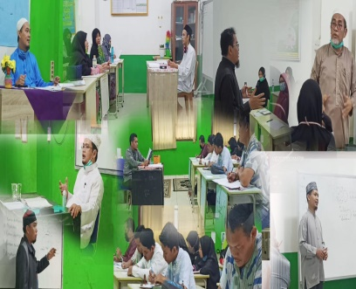 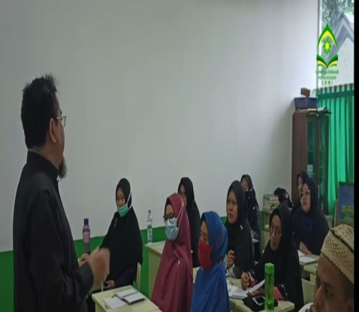

**Gambar 4.1 Program Dirosah Islamiah**

1. Program Belajar Al-Qur’an Untuk Dewasa (BEQUID)

Program Belajar Al-Qur’an Untuk Dewasa (BEQUID) merupakan program pelatihan membaca Al-Qur’an yang dilakukan kerjasama dengan Bakso Granat Mas Aziz, untuk seluruh lapisan masyarakat, pegawai, ataupun karyawan yang berada dalam suatu lembaga atau perusahaan khususnya di lingkungan Yayasan Ma’had Izzuddin dengan maksud untuk menumbuhkan kecintaan kepada Al-Qur’an dan meningkatkan kemampuan membaca, menghayati, memahami, serta dapat mengamalkan Al-Qur’an dengan baik dan benar. Sebagaimana dalam sebuah hadist menjelaskan bahwa:

إِنَّ أَفْضَلَكُمْ مَنْ تَعَلَّمَ الْقُرْآنَ وَعَلَّمَهُ

Artinya: “*Sebetulnya orang yang sangat utama diantara kamu merupakan orang yang belajar Al-Qur’an serta mengajarkannya.”* (HR. Al-Bukhari No. 4961)[61]

Program Belajar Al-Qur’an Untuk Dewasa (Ber-Bquid) di bimbing langsung oleh Ustadz Muhammad Ali Al-Hafidz dan Ustadz Ahmad Qusairy dengan bentuk kegiatan Tahsin Tahfidz Qur’an (TTQ) dengan metode Al-Husna (solusi mudah dan cepat baca Al-Qur’an).

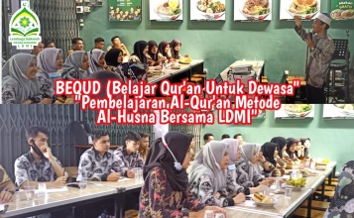 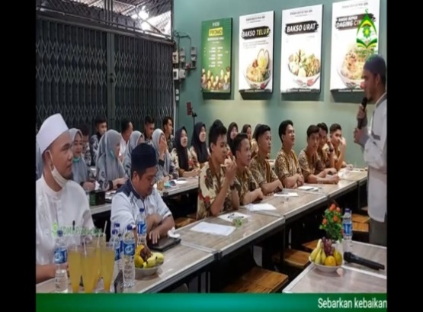

**Gambar 4.2 Program BEQUID**

1. Program Solusi Belajar Al-Qur’an (PSBA)

Program Solusi Belajar Al-Qur’an (PSBA) merupakan program belajar membaca Al-Qur’an sekaligus setoran menghapal Al-Qur’an yang dibuat khusus untuk para karyawan yang berada dilingkungan Yayasan Ma’had Izzuddin. Program PSBA ini juga dilaksanakan 3 hari (senin, rabu, dan jum’at) dalam satu minggu disesuaikan dengan waktu luang masing-masing karyawan.

Program PSBA ini bertujuan agar semua karyawan yang berada dilingkungan Yayasan Ma’had Izzuddin dapat memahami, menghapal, sekaligus menciptakan lingkungan yang cinta pada Al-Qur’an sebagai contoh untuk para santri maupun masyarakat luar yang berada di sekitar Yayasan Ma’had Izzuddin.[62]

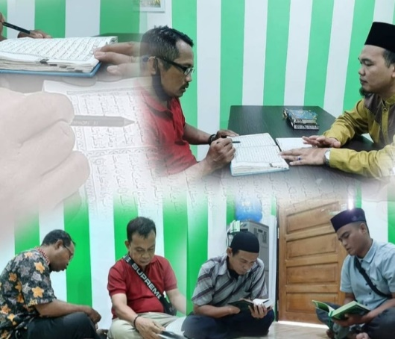

**Gambar 4.3 Program PSBA**

1. LDMI Peduli

Program LDMI Peduli merupakan program yang dilakukan untuk mengumpulkan donasi-donasi oleh Lembaga Dakwah Ma’had Izzuddin (LDMI) dari para pemberi donasi (donator) dan bekerjasama dengan Lembaga Dompet Duafa sebagai wujud kepedulian untuk diberikan kepada orang yang membutuhkan, baik orang dalam kesulitan dari segi ekonomi maupun dari bencana alam yang sedang mereka alami di daerah maupun luar kota. Dengan program LDMI peduli ini, diharapkan dapat meningkatkan kesadaran dalam akhlak beragama yang ditujukan kepada semua orang baik masyarakat, pegawai, atau karyawan untuk saling tolong-menolong antar sesama.[63]

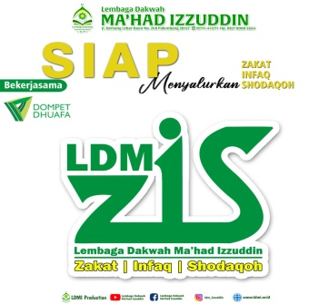 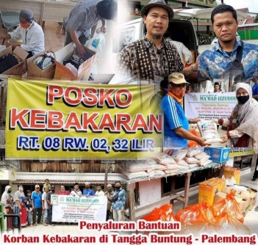

**Gambar 4.4 Program LDMI Peduli**

1. Ngobras (Ngobrol Santai)

Program Ngobras (Ngobrol Santai) merupakan program yang bernuansa santai dengan metode talkshow atau semacam diskusi tanya-jawab dengan menghadirkan narasumber baik dari guru atau karyawan Yayasan Ma’had Izzuddin maupun narasumber dari luar Yayasan Ma’had Izzuddin yang memiliki keahlian dan keilmuan pada bidang tertentu dalam wawasan mengenai Islam.

Dengan adanya program ini, dapat memberikan dan meningkatkan pemahaman keagaman kaum muslimin dan muslimat terutama sumber daya manusia yang berada di sekitar lingkungan Yayasan Ma’had Izzuddin. Program Ngobras (Ngobrol Santai) dilakukan setiap hari kamis pada pukul 08.00 - 08.30 WIB. Berikut ini beberapa nama-nama narasumber dan materi yang disampaikan yakni:[64]

|  |  |  |
| --- | --- | --- |
| **NO** | **NARASUMBER** | **MATERI** |
| 1. | Hj. Ani Widiatiningsih, A. Md | Bahagia Menjadi Wanita Muslimah, membentuk karakter anak, wanita dalam Islam, menjaga iman dikala sendiri, dan lain sebagainya |
| 2. | Ir. H. Salihul Fajri | Menjaga kehormatan dan harga diri Islam |
| 3. | Alam Sorang, S.Ag | Etos kerja muslim dalam Islam |
| 4. | Nawang Wulan, S. Pd | Solusi mudah dan cepat belajar Al-Qur’an |
| 5. | Muhibbah, S. Pd | Istiqomah menjaga hapalan Al-Qur’ |

**Tabel 4.3 Materi Program Ngobrol Santai (NGOBRAS)**

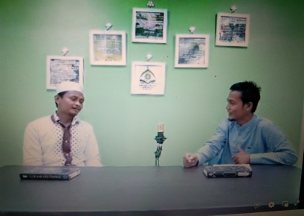 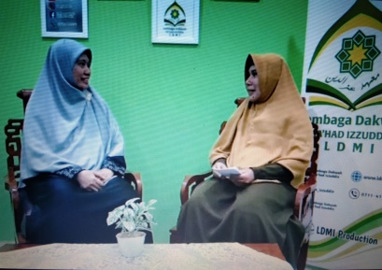

**Gambar 4.5 Program Ngobras (Ngobrol Santai)**

1. Safari Dakwah

Program safari dakwah merupakan program yang dilakukan rutin pada hari jum’at dan akhir semester pembelajaran sekolah. [65] Lembaga Dakwah Ma’had Izzuddin (LDMI) menghadirkan narasumber dari luar Yayasan Ma’had Izzuddin untuk berdakwah yang diikuti oleh seluruh guru dan karyawan Yayasan Ma’had Izzuddin serta memberikan kesempatan juga untuk masyarakat umum yang ingin mengikuti program tersebut.

Berikut ini beberapa contoh nama narasumber dan materi yang disampaikan dalam program safari dakwah yakni:

|  |  |  |
| --- | --- | --- |
| **NO** | **NAMA NARASUMBER** | **MATERI** |
| 1. | H. Bukroni Malawi, M, Pd. I | Mencintai Nabi Muhammad SAW, berdakwah dijalan Allah, dan lain sebagainya |
| 2. | Suryani, S. Pd | Ikhtiar menuju keluarga di rindukan surga, keluarga yang penuh syukur, dan lain sebagainya |
| 3. | A. Mustajab Wafa | Inspirasi keluarga Imron hingga diabadikan dalam Al-Qur’an |
| 4. | H. Andriasyah, Lc., M. Ag | 5 karakter ahli surga |
| 5. | Ustadz Derry Sulaiman  (Narasumber dari luar) | Luruskan niat dalam berdakwah, Libatkan Allah SWT |

**Tabel 4.4 Narasumber dan Tema Program Safari Dakwah**

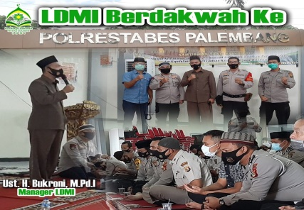 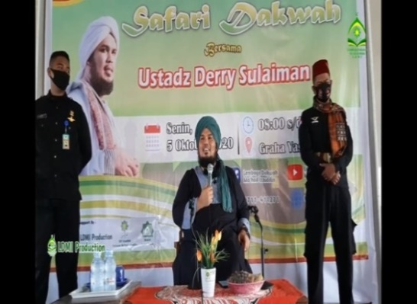

**Gambar 4.6 Program Safari Dakwah**

1. Kajian Islam (Kalam)

Kajian Islam merupakan program berdakwah secara singkat yang bersifat rekaman (online) oleh narasumber yang ahli dibidangnya. Materi yang disampaikan membahas mengenai kajian akidah, fiqih, dan akhlak.[66] Kemudian video dakwah tersebut di bagikan melalui akun sosial media Lembaga Dakwah Ma’had Izzuddin (LDMI), sekaligus sebagai bahan tambahan untuk para guru dan karyawan dalam mempelajari serta memahami ajaran agama Islam dapat diakses dimanapun dan kapanpun. Kajian Islam (Kalam) dilakukan secara online melalui akun media LDMI baik *facebook, instagram*, maupun *youtobe* pada hari senin sampai rabu pukul 08.00 – 08.30 WIB.[67]

|  |  |  |
| --- | --- | --- |
| **HARI** | **NARASUMBER** | **MATERI** |
| Senin | H. M. Mush’ab, Lc. Pg. D | Fiqih thaharoh, fiqih tayamum, fiqih sholat, fiqih puasa, dan lain sebagainya |
| Selasa | H. Andriansyah, Lc. M. Ag | Adab berdoa, adab kepada orang tua, adab bertetangga, ada masuk masjid, dan lain sebagainya |
| Rabu | Subur Santoso, S. Sos. I. M. Pd | Ma’rifatullah, rukun iman, rukun Islam, paham dan aliran aqidah, dan lain sebagainya |

**Tabel 4.5 Jadwal Program Kajian Islam (Kalam)**

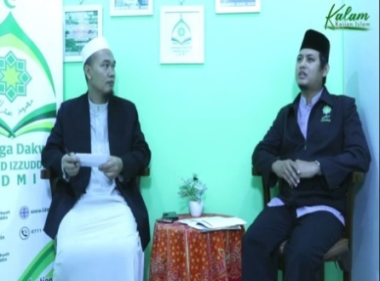 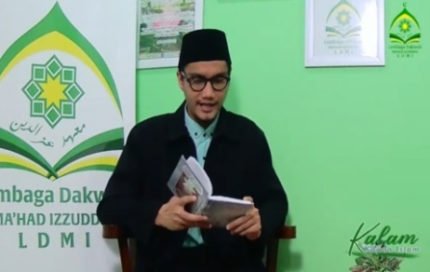

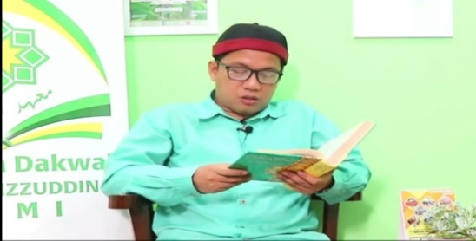

**Gambar 4.7 Program Kajian Islam (Kalam)**

1. Fikroh KeIslaman

Program Fikroh Keislaman merupakan sebuah program dakwah singkat rutin yang dilakukan secara online dengan durasi waktu 5 sampai 7 menit pada hari senin-kamis yang disampaikan langsung oleh para narasumber yang ahli dibidangnya masing-masing. Fikroh KeIslaman membahas mengenai nilai-nilai akidah dan akhlak. Tujuan program ini dibuat agar dapat dipahami oleh seluruh karyawan maupun masyarakat luas mengenai nilai-nilai Islam.[68]

Berikut ini beberapa nama-nama narasumber dan materi yang disampaikan dalam program Fikroh KeIslaman:

|  |  |  |
| --- | --- | --- |
| **NO** | **NARASUMBER** | **MATERI** |
| 1. | H. Bukroni Malawi, M. Pd. I | Kemuliaan seorang ibu |
| 2. | H. Kusworo Nursidik, Lc. M.A | Keluarga abadi sepanjang masa |
| 3. | Windo Putra Wijaya, Lc. M.A | Buruknya sifat hasad |
| 4. | Muhammad Rusli, S. H. I | Jauhi riya’ |
| 5. | H. Ahmad Yani | Amal soleh |

**Tabel 4.6 Program Fikroh KeIslaman**

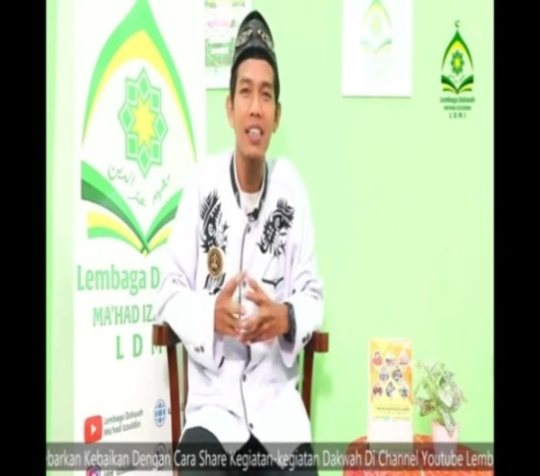 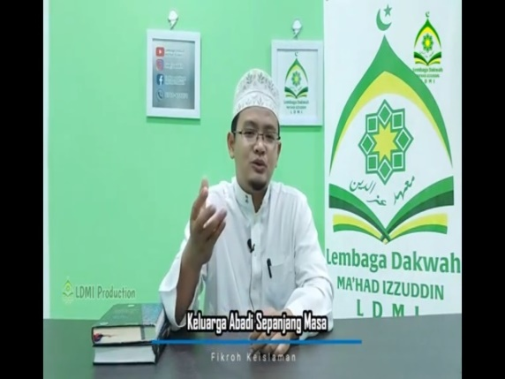

**Gambar 4.8 Program Fikroh KeIslaman**

1. Menetukan Metode

Setiap program-program yang telah dibuat memerlukan metode sebagai bentuk dari cara dalam memberikan materi-materi yang disampaikan maupun tindakan yang dilakukan agar dapat diterima dengan baik. Oleh karena itu, Lembaga Dakwah Ma’had Izzuddin (LDMI) melakukan perencanaan metode yang akan digunakan dalam meningkatkan pemahaman keagamaan karyawannya yakni dengan berbagai macam upaya metode seperti metode Al-Husna (metode mudah dan cepat belajar Al-Qur’an), metode Al-Mujadalah (metode diskusi atau tanya-jawab), metode ceramah atau dakwah, dan lain sebagainya.[69] Sebagaimana firman Allah SWT sebagai berikut:

اُدْعُ اِلٰى سَبِيْلِ رَبِّكَ بِالْحِكْمَةِ وَالْمَوْعِظَةِ الْحَسَنَةِ وَجَادِلْهُمْ بِالَّتِيْ هِيَ اَحْسَنُۗ اِنَّ رَبَّكَ هُوَ اَعْلَمُ بِمَنْ ضَلَّ عَنْ سَبِيْلِهٖ وَهُوَ اَعْلَمُ بِالْمُهْتَدِيْنَ

Artinya: “*Ajaklah (manusia) di jalan Tuhanmu dengan hikmah dan ajaran yang baik, dan berdebatlah dengan mereka dengan metode yang baik. Sesungguhnya Tuhanmu lebih mengetahui siapa yang tersesat dari jalannya, serta Tuhanmu yang lebih mengenali siapa yang menemukan petunjuk-Nya”.* (QS. An-Nahl: 125)[70]

1. Melakukan Evaluasi

Dalam proses perencanaan, tahap evaluasi termasuk bagian penting untuk melihat perkembangan, peningkatan, maupun hal-hal yang tidak diinginkan dalam sebuah rencana yang telah dijalankan. Oleh karena itu, Lembaga Dakwah Ma’had Izzuddin (LDMI) melakukan evaluasi bagi seluruh guru maupun karyawan, terutama pada program khusus *Dirosah Islamiah* yaitu dengan mengadakan ujian akhir semester setiap 6 bulan sekali. Selain itu juga, baik guru maupun karyawan diberikan *reward* (hadiah) apabila dapat meningkatkan prestasi akademik maupun hapalan Al-Qur’an mereka yang di evaluasi setiap bulan dengan standar kebijakan penilaian yang telah ditentukan.[71]

Berdasarkan hasil dari penjelasan data diatas, bahwa terkait dengan penerapan fungsi perencanaan yang telah dilakukan oleh Lembaga Dakwah Ma’had Izzuddin (LDMI) untuk meningkatkan pemahaman keagamaan karyawannya sudah terlaksana dengan baik sesuai dengan teori Harold Koontz dan Cyril O’Doonel. Perencanaan yang dilakukan yakni proses dari penetapan sebuah tujuan dengan memikirkan secara maksimal terlebih dahulu langkah-langkah apa saja yang harus dilakukan dan tidakan berdasarkan beberapa metode yang telah ditentukan sebelum melaksanakan, agar tercapainya tujuan secara efektif dan efisien.

1. ***Organizing* (Pengorganisasian) Lembaga Dakwah Ma’had Izzuddin (LDMI) Dalam Meningkatkan Pemahaman Keagamaan Karyawan**

Pengorganisasian yakni proses dari sebuah pembagian kelompok-kelompok orang ke dalam kegiatan-kegiatan yang telah dibuat berdasarkan tugas, tanggungjawab, dan wewenang sehingga terjalinnya kerjasama yang dapat menghubungkan dan mengatur suatu pekerjaan untuk mewujudkan tujuan yang telah ditetapkan.[72] Oleh karena itu, berdasarkan hasil wawancara yang dilakukan peneliti kepada Manager Lembaga Dakwah Ma’had Izzuddin (LDMI) menjelaskan bahwa:

“Organisasi yang dijalankan oleh Lembaga Dakwah Ma’had Izzuddin (LDMI) selalu didasarkan pada kriteria kebijakan yang disepakati oleh para pimpinan. Pembagian tugas, tanggungjawab, dan wewenang setiap individu maupun kelompok telah diterapkan sesuai bidangnya masing-masing dengan sistem kerjasama yang terstruktur secara efektif dan efisien.”[73]

Selain itu juga, hasil dari peneliti melakukan wawancara kepada Ketua Yayasan Ma’had Izzuddin yakni sebagai berikut:

“Pengorganisasian yang telah dilakukan oleh Lembaga Dakwah Ma’had Izzuddin memang telah sesuai dengan standar kebijakan yang telah disepakati. Untuk pembagian tugas, tanggungjawab, maupun wewenang telah diarahkan dan dibimbing sesuai dengan bidangnya masing-masing sehingga dapat terlaksana dengan baik.” [74]

Dari hasil wawancara diatas, peneliti menyimpulkan bahwa penerapan pengorganisasian yang telah dilakukan oleh Lembaga Dakwah Ma’had Izzuddin (LDMI) yakni melalui cara pembagian atau pengelompokan tugas, tanggungjawab, dan wewenang dari struktur kepengurusan yang sesuai dengan bidangnya masing-masing, maka setiap individu maupun kelompok dapat bekerjasama dengan baik sesuai dengan arahan dan bimbingan dari seorang pimpinan.

Jadi penerapan dari fungsi pengorganisasian yang dijelaskan berdasarkan teori Harold Koontz dan Cyril O’Doonel, telah sesuai dengan yang diterapkan oleh Lembaga Dakwah Ma’had Izzuddin (LDMI) dalam meningkatkan pemahaman keagamaan karyawannya, bahwa pengorganisasian merupakan proses dari pembagian kelompok-kelompok orang yang telah dibuat berdasarkan tugas, tanggungjawab dan wewenang sehingga terjalin kerjasama yang dapat menghubungkan dan mengatur suatu pekerjaan untuk mewujudkan tujuan yang telah ditetapkan.

1. ***Staffing* (Penyusunan Personalia) Lembaga Dakwah Ma’had Izzuddin (LDMI) Dalam meningkatkan Pemahaman Keagamaan Karyawan**

Penyusunan personalia yakni suatu usaha dalam menentukan atau mengisi jabatan terhadap karyawan melalui proses penarikan tenaga kerja (*recrutmen*), seleksi, latihan, pengembangan, penempatan, dan pemberian orientasi pada karyawan dalam lingkungan kerja dalam meningkatkan kualitas keterampilan, pengetahuan, dan kemampuan karyawan yang dijalankan berkesinambungan dengan posisi tepat dan waktu yang tepat.[75] Berdasarkan hasil wawancara yang dilakukan peneliti dengan Manager Lembaga Dakwah Ma’had Izzuddin (LDMI), beliau menjelaskan bahwa:

“Proses penyusunan personalia yang diterapkan di LDMI telah sesuai dengan ketetapan para pimpinan. Dengan melalui beberapa tahapan mulai dari seleksi berdasarkan pengetahuan dan kemampuan karyawan, melakukan pelatihan dan pengembangan kepada semua karyawan yang ada di Yayasan Ma’had Izzuddin. Tujuan penyusunan ini agar dapat meningkatkan produktivitas kerja, mutu kerja, dan ketepatan dalam perencanaan SDM yang baik.”[76]

Selain itu, peneliti juga melakukan wawancara dengan Sekretaris Lembaga Dakwah Ma’had Izzuddin (LDMI), beliau menjelaskan bahwa:

“Untuk pelatihan dan pengembangan terhadap karyawan yang dilakukan oleh para pimpinan telah terlaksana dengan baik. Proses penyusunan personalia dilakukan dengan *rektutmen* melalui beberapa tahapan yakni memberikan pengumuman melalui akun LDMI sesuai jabatan yang dibutuhkan, melakukan seleksi berdasarkan beberapa ketetntuan, mengadakan wawancara secara langsung, dan melaksanakan pelatihan dan pengembangan selama 3 bulan sebelum mengisi jabatan yang dibutuhkan.”[77]

Berdasarkan hasil wawancara tersebut, dapat dilihat bahwa implementasi manajemen pada tahap *staffing* (penyusunan personalia) yang dilakukan LDMI telah sesuai dengan teori Harold Koontz dan Cyril O’Doonel, dimana dapat dijelaskan sebagai berikut:

1. Melakukan penarikan jabatan (rekrutmen) berdasarkan kesepakatan bersama.
2. Memberikan pengumuman melalui akun Yayasan Ma’had Izzuddin maupun Lembaga Dakwah Ma’had Izzuddin (LDMI).
3. Mengadakan proses wawancara secara langsung.
4. Memberikan pelatihan dan pengembangan terhadap karyawan.
5. ***Directing* (Pengarahan) Lembaga Dakwah Ma’had Izzuddin (LDMI) Dalam Meningkatkan Pemahaman Keagamaan Karyawan**

Pengarahan yakni suatu tindakan yang sangat penting dalam proses manajemen, karena dalam proses ini semua anggota melakukan upaya atau usaha yang telah direncanakan untuk mewujudkan tujuan yang telah ditetapkan.[78] Dalam proses pengarahan (*directing*) ini sering disebut juga dengan (*actuating,* *leading,* maupun *commanding*) artinya, melakukan pelaksanaan atau penggerakan dengan pemberian motivasi dalam bekerja baik berupa arahan, bimbingan, nasihat, maupun pemberian penghargaan kepada anggota dalam suatu organisasi maupun lembaga tersebut agar dapat melaksanakan tugas dan tanggungjawab secara efektif dan efisien. Berdasarkan hasil wawancara yang dilakukan peneliti kepada ketua Yayasan Ma’had Izzuddin, beliau menjelaskan bahwa:

“Dalam pengarahannya, pimpinan selalu berupaya memberikan suri tauladan terbaik bagi seluruh karyawan, melalui proses pendampingan yang diterapkan langsung oleh para ahli secara bertahap berdasarkan kondisi para anggota mengingat akan latarbelakang pendidikan yang berbeda dan daya ingat serta memahami dari masing-masing individu berbeda-beda juga. Oleh karena itu, untuk memberikan bimbingan serta motivasi mereka dalam menghapal Al-Qur’an maupun memahami nilai-nilai maupun pengetahuan tentang Islam, para guru maupun karyawan dibuatkan kelas berdasarkan tingkatan atau level pengetahuan masing-masing.”[79]

Selain itu juga, peneliti melakukan wawancara kepada Manager Lembaga Dakwah Ma’had Izzuddin (LDMI), beliau menjelaskan bahwa:

“Pengarahan yang dilakukan Lembaga Ma’had Izzuddin (LDMI) sudah sesuai berdasarkan kebijakan-kebijakan yang telah ditetapkan sebelumnya oleh para pimpinan. Dalam pelaksanaan, LDMI melakukan berbagai upaya atau usaha seperti memberikan proses bimbingan, motivasi kerja, memberikan penjelasan dan tugas yang teratur mengenai pekerjaan, bahkan memberikan sebuah *reward*  (imbalan) sebagai bentuk penghargaan dari hasil pekerjaan dan sanksi apabila melakukan pelanggaran dari setiap pekerjaan yang dilakukan masing-masing anggota agar dapat terlaksana secara efektif dan efisien dalam mewujudkan tujuan yang telah ditetapkan.”[80]

Dapat diketahui hasil wawancara dari kedua sumber diatas, bahwa proses pengarahan yang dilakukan Lembaga Dakwah Ma’had Izzuddin (LDMI) telah menerapkan sebagai berikut:

1. Memberikan arahan, bimbingan dan motivasi untuk setiap anggota tenaga kerjanya.
2. Melakukan upaya penjelasan dan tugas yang teratur mengenai pekerjaan masing-masing anggotanya.
3. Memberikan *reward*  (imbalan) dan sanksi dari setiap hasil pekerjaan yang dilakukan atau dilaksanakan oleh para anggota.

Jadi analisis dari penerapan pelaksanaan yang dilakukan Lembaga Dakwah Ma’had Izzuddin (LDMI) telah sesuai dengan teori Harold Koontz dan Cyril O’Doonel, dimana pengarahan yang dilakukan oleh sebuah lembaga atau organisasi dapat berjalan secara optimal apabila semua anggota yang terlibat didalamnya saling berupaya melakukan kerjasama yang baik dan menyadari, menghargai, memahami, serta menerima dengan baik tujuan yang telah ditetapkan.[81]

1. ***Controlling* (Pengawasan) Lembaga Dakwah Ma’had Izzuddin (LDMI) Dalam Meningkatkan Pemaham Keagamaan Karyawan**

Pengawasan yakni bagian dari suatu bentuk memeriksa dan memastikan kembali (evaluasi) terhadap apa yang sudah dikerjakan guna mencegah persoalan atau penyimpangan. Pengawasan juga menjadi tolak ukur untuk mengetahui apakah pelaksanaan yang dilakukan oleh tenaga kerja dalam sebuah lembaga maupun organisasi telah terlaksana secara optimal atau tidak berdasarkan dengan rencana, tujuan, serta kebijakan-kebijakan yang telah ditetapkan. Berdasarkan hasil wawancara yang dilakukan peneliti kepada Manager SDM Yayasan Ma’had Izzuddin menjelaskan bahwa:

“Pengawasan dilaksanakan secara berkelanjutan berdasarkan hasil laporan kegiatan dan hasil kontak langsung melalui diskusi, tanya jawab, atau meminta saran dari pimpinan dan anggota mengenai penyebab kekurangan dan hambatan dari kegiatan yang dilakukan dengan tujuan pengawasan (evaluasi) untuk perbaikan di masa depan.”.[82]

Selain itu, peneliti mewawancarai Manager Lembaga Dakwah Ma’had Izzuddin (LDMI) yang menjelaskan bahwa:

“Pengawasan yang dilakukan oleh Lembaga Dakwah Ma’had Izzuddin (LDMI) paling baik dilakukan melalui evaluasi (penilaian) dengan pimpinan dan staf. Adapun evaluasi yang dilakukan biasanya dengan mengadakan rapat khusus mingguan bersama para pimpinan, sedangkan untuk evaluasi dengan para staf atau karyawan dilakukan sebulan sekali dalam rapat kerja umum serta melakukan evaluasi penilaian terhadap perkembangan kemampuan dan pengetahuan kepada seluruh guru dan karyawan setiap enam bulan sekali. Pengawasan ini dilakukan bertujuan agar dapat mengetahui kendala-kendala apa saja yang dihadapi dan sekaligus mencari solusi untuk mengantisipasi, menghindari, atau menyelesaikan kendala tersebut di masa yang akan datang.”[83]

Berdasarkan hasil wawancara, dapat diuraikan bentuk dari pengawasan yang dilakukan Lembaga Dakwah Ma’had Izzuddin (LDMI) yakni:

1. Melakukan Rapat Khusus Mingguan, rapat ini khusus dilaksanakan oleh para pimpinan saja yaitu Ketua Yayasan Ma’had Izzuddin, Wakil Ketua Yayasan Ma’had Izzuddin, Manager SDM Yayasan Ma’had Izzuddin, Manager Keuangan Yayasan Ma’had Izzuddin, dan Manaeger Lembaga Dakwah Ma’had Izzuddin (LDMI). Rapat khusus mingguan ini membahas terkait dengan program-program yang telah dilaksanakan dan mencari solusi untuk menghadapi dan menyelesaikan kendala-kedala yang terjadi.
2. Melakukan Rapat Kerja Umum, rapat ini dilaksanakan oleh para seluruh anggota Lembaga Dakwah Ma’had Izzuddin (LDMI) yakni Manager, Sekretaris, *Crew IT*, dan seluruh anggota divisi lainnya. Rapat kerja umum ini membahas terkait dengan hasil kinerja para anggota, evaluasi program-program yang dilaksanakan, serta memperbaiki dan mencari solusi suntuk mengatasi kendala yang dihadapi secara bersama dengan diskusi, tanyajawab, maupun berbagi saran untuk ke depannya agar terlaksana dengan efektif dan menjadi lebih baik dari sebelumnya.[84]
3. Melakukan evaluasi penilaian terhadap perkembangan kemampuan dan pengetahuan seluruh guru maupun karyawan setiap enam bulan sekali.

Berdasarkan hasil wawancara yang dilakukan peneliti, dapat terlihat bahwa Lembaga Dakwah Ma’had Izzuddin (LDMI) telah melakukan penerapan pengawasan sesuai dengan teori yang dikemukakan Harold Koontz dan Cyril O’Donnel, dimana pengawasan dilakukan untuk mengetahui keberhasilan maupun melakukan upaya perbaikan (evaluasi) dengan mencari solusi terhadap kendala-kendala yang dihadapi agar dapat mencapai tujuan yang telah ditetapkan.

1. **Indikator Meningkatnya Pemahaman Keagamaan Karyawan di Lembaga Dakwah Ma’had Izzuddin (LDMI)**

Indikator merupakan sebuah tolak ukur yang penting dan harus diperhatikan dalam menunjukkan adanya perubahan atau penilaian terhadap sesuatu yang dilakukan. Oleh karena itu, indikator meningkatnya pemahamaan keagamaan karyawan terhadap nilai-nilai ajaran Islam baik akidah, syariah, maupun akhlak dapat dilihat dengan cara yakni:[85]

1. Karyawan mampu menerjemahkan materi yang disampaikan (ilmu yang didapat) dengan bahasanya sendiri. Bentuk yang sering karyawan lakukan untuk mempermudah mereka yaitu dengan mencatat materi yang disampaikan dengan bahasa sendiri tujuannya agar mudah dipahami. Seperti hasil wawancara yang dilakukan peneliti kepada karyawan Lembaga Dakwah Ma’had Izzuddin (LDMI), beliau mengungkapkan bahwa:

“Alhamdulilah selama mengikuti program yang dilakukan oleh Lembaga Dakwah Ma’had Izzuddin (LDM), saya dapat menjelaskan kembali berdasarkan dari apa yang saya catat dengan bahasa saya sendiri mengenai yang telah disampaikan oleh para mentor. Contohnya mengenai akhlak dalam bersilaturahmi harus memperhatikan beberapa hal seperti memperkirakan waktu yang tepat jika ingin bersilaturahmi ke tempat seseorang, atau mendoakan orang yang sakit pada saat bersilaturahmi. Hal tersebut dapat saya terapkan baik bersama keluarga maupun teman-teman yang berada disekitar saya.”[86]

Berdasarkan hasil wawancara tersebut, dapat terlihat bahwa ketika seseorang mampu menerjemahkan materi yang disampaikan dengan bahasa mereka sendiri melalui dalam bentuk catatan dan juga pemahamannya. Hal ini dapat memberikan atau berbagi informasi lebih luas kepada keluarga maupun teman-teman sekitarnya.

1. Karyawan mampu mengartikan ilmu yang didapat dengan memberikan contoh, menyimpulkan, dan menjelaskannya secara baik sehingga dapat dilakukan pada kehidupan sehari-hari. Oleh karena itu, dalam hasil wawancara yang dilakukan peneliti kepada beberapa karyawan Lembaga Dakwah Ma’had Izzuddin (LDMI), mereka menjelaskan bahwa:

“Ya, saya dapat membedakan atau mengkategorikan materi yang diberikan mentor (materi yang disediakan) dalam pelajaran dan kehidupan sehari-hari. Contohnya seperti materi yang telah disampaikan mentor mengenai aqidah membahas mengenai *ma’rifatullah*, kewajiban seorang muslim, sedangkan materi akhlak membahas mengenai silaturahmi dan berbakti kepada orang tua.”[87]

“Alhamdulilah saya merasa senang meskipun diusia sekarang masih dikasih kesempatan untuk mengikuti program yang telah dilakukan oleh Lembaga Dakwah Ma’had Izzuddin (LDMI), dengan adanya program kuliah *Dirosah Islamiah* dan pembelajaran Al-Qur’an saya dapat merasakan adanya perubahan dalam diri. Baik dalam segi akhlak maupun pengetahuan saya. Contohnya dalam kehidupan sehari-hari saya bisa menahan emosi dengan lebih baik dan menjadi bisa membaca Al-Qur’an dengan baik dan benar.”[88]

“Selama pelaksanaan program rutin yang diajarkan oleh mentor, saya merasakan perubahan dalam wawasan atau pengetahuan yang saya peroleh. Sebagai contoh, saya dapat meringkas materi yang disajikan. Seperti bahan dakwah kepada kaum LGBT. Dalam mengajak kebaikan atau berdakwah dengan orang LGBT sebaiknya dengan melalui pendekatan yang lembut, perkataan yang baik, selain itu memberikan contoh yang baik kepada mereka, agar mereka dapat berubah menjadi lebih baik dalam kehidupan sehar-hari dan mendekatkan diri kepada Allah SWT.”[89]

Berdasarkan hasil wawancara yang telah dijelaskan diatas, dapat diketahui bahwa dengan adanya program-program yang dilaksanakan oleh Lembaga Dakwah Ma’had Izzuddin (LDMI) dapat meningkatkan pemahaman keagamaan bagi seluruh karyawan, baik karyawan formal (Sekretaris, Administrasi, dan lain sebainya) maupun karyawan non-formal (*Crew IT, Office Girl/Boy*, dan lain sebagainya). Karyawan dapat meningkatkan wawasan mengenai nilai-nilai Islam maupun Al-Qur’an, mampu memahami dan menyimpulkan yang mereka pelajari, menambah semangat dalam menuntut ilmu meskipun di usia tidak muda lagi, serta memberikan motivasi untuk beribadah.

Selain itu juga, dari upaya LDMI dalam meningkatkan pemahaman keagamaan karyawan, terlihat bahwa karyawan dapat mempraktikan ilmu yang mereka dapat dalam kehidupan sehari-hari serta dapat saling memberikan ilmu dan mengajak kebaikan (berdakwah) kepada orang lain seperti anak-anak, keluarga, maupun teman-teman yang ada disekitar mereka.

1. **Faktor Pendukung dan Penghambat Lembaga Dakwah Ma’had Izzuddin (LDMI) Dalam Meningkatkan Ilmu Kegamaan Karyawan**
2. **Faktor Pendukung Lembaga Dakwah Ma’had Izzuddin (LDMI) Dalam Meningkatkan Ilmu Keagamaan Karyawan**

Berdasarkan hasil dari pengamatan (observasi) yang dilakukan oleh peneliti, dalam upaya meningkatkan ilmu keagamaan karyawan yang dilakukan oleh Lembaga Dakwah Ma’had Izzuddin (LDMI) bahwa telah menerapkan manajemen yang baik. Mulai dari tahapan perencanaan, pengorganisasian, penyusunan personalia, pengarahan maupun pengawasan telah dilakukan secara efektif. Selain itu, dukungan oleh beberapa pihak seperti tenaga pengajar maupun pimpinan yang memiliki pemahaman mengenai nilai-nilai Islam dapat memberikan contoh untuk lebih meningkatkan kembali keterampilan (*skill*) dan kecerdasan (*intellectual*) terutama dalam ilmu agama.

Selain itu latar belakang pendidikan dan lingkungan sekitar Yayasan Ma’had Izzuddin yang mendukung, membuat para karyawan lebih semangat dalam menuntut ilmu maupun berbagi ilmu kepada keluarga, teman terdekat, maupun orang lain. Seperti yang dijelaskan oleh Ketua Yayasan Ma’had Izzuddin dalam wawancara yang dilakukan peneliti, yakni:

“Faktor pendukung dalam meningkatkan ilmu keagamaan karyawan ini sebenarnya dari faktor internal itu sendiri. Dimana faktor internal ini terdapat dari diri masing-masing individu yang memiliki semangat serta keingintahuan yang sangat besar dalam menuntut ilmu terutama ilmu agama. Selain itu juga, para pimpinan maupun tenaga pengajar khusus untuk kelas karyawan telah *memanage* (mengelola) pembelajaran dengan yang lebih menarik dan mudah dipahami.”[90]

Selain itu, peneliti melakukan wawancara kepada Manager Lembaga Dakwah Ma’had Izzuddin (LDMI) menjelaskan:

“Peran aktif Lembaga Dakwah Ma’had Izzuddin (LDMI) dalam menerapkan manajemen yang baik adalah sebagai aspek pendukung untuk menambah atau meningkatkan pengetahuan keagamaan para karyawan. Program-program yang sudah direncanakan sudah terlaksana berdasarkan dengan kebijakan-kebijakan yang telah ditetapkan bersama, selain itu melakukan evaluasi secara terus-menerus untuk mengupgrade program-program terbaru. Dalam proses pelaksanaanya tidak hanya diberikan pada saat pembelajaran dikelas saja melainkan diterapkan juga dalam kehidupan sehari-hari. Selanjutnya, keberadaan pimpinanan dan tenaga pengangajar yang telah ahli dibidangnya juga menjadi pendukung dalam memberikan pemahaman keagamaan karyawan. Selain itu latar belakang pendidikan, dukungan keluarga, lingkungan sekitar dan adanya *reward* (imbalan) dari setiap peningkatan hapalan Al-Qur’an maupun prestasi akademik sebagai bentuk penghargaan menjadi faktor pendukung yang menumbuhkan semangat dalam menuntut ilmu dan memahami nilai-nilai Islam.”[91]

Berdasarkan hasil pengamatan (observasi) dan hasil wawancara yang dilakukan peneliti, maka dapat diuraikan bahwa faktor pendukung dalam meningkatkan ilmu keagamaan karyawan yakni:

1. Peran aktif Lembaga Dakwah Ma’had Izzuddin (LDMI) dalam penerapan manajemen yang baik menjadi faktor keberhasilan dalam meningkatkan ilmu keagamaan karyawan.
2. Peran pimpinan dan tenaga pengajar (ustadz/ustadza) yang telah ahli dibidangnya masing-masing dapat memberikan pemahaman serta contoh yang baik dalam ilmu maupun nilai-nilai Islam yang diajarkan dan diterapkan kepada seluruh karyawan dalam kehidupan sehari-hari.
3. Latar belakang pendidikan, dukungan keluarga, lingkungan sekitar serta adanya *reward* (imbalan) sebagai bentuk penghargaan yang mendorong karyawan untuk menjadi lebih baik lagi dalam meningkatkan keterampilan (*skill*) dan kecerdasan (*intellectual*) mereka.
4. Semangat dan rasa keingintahuan yang sangat besar dari karyawan itu sendiri dalam menuntut ilmu dan memahami nilai-nilai Islam.
5. **Faktor Penghambat Lembaga Dakwah Ma’had Izzuddin (LDMI) Dalam Meningkatkan Ilmu Keagamaan Karyawan**

Berdasarkan hasil observasi (pengamatan) yang dilakukan oleh peneliti, dalam upaya meningkatkan ilmu keagamaan karyawan yang telah dilakukan oleh Lembaga Dakwah Ma’had Izzuddin (LDMI) bahwa yang menjadi faktor penghambatnya yaitu dari kondisi tingkat kemampuan setiap karyawan dalam memahami nilai-nilai Islam berbeda-beda. Selain itu, kondisi kesehatan serta kesibukan dalam bekerja juga terkadang menjadi faktor penghambat dari ketidakhadiran karyawan dalam pelaksanaan program yang telah ditetapkan Lembaga Dakwah Ma’had Izzuddin (LDMI). Seperti yang dijelaskan oleh Ketua Yayasan Ma’had Izzuddin yakni:

“Faktor penghambat dalam meningkatkan ilmu keagamaan karyawan sesungguhnya berasal dari dalam diri karyawan itu sendiri. Karena tingkat kemampuan dan daya ingat masing-masing individu itu berbeda, sehingga hal ini dapat menyebabkan kekeliruan bahkan keterlambatan karyawan dalam memahami nilai-nilai dalam agama maupun kehidupan sehari-hari.”[92]

Selanjutnya, peneliti juga melakukan wawancara kepada Manager Lembaga Dakwah Ma’had Izzuddin (LDMI) sebagai berikut: [93]

“Tidak dapat mengetahui bahwa kesehatan setiap orang berbeda-beda, karena terkadang sehat dan terkadang sakit. Oleh karena itulah yang dapat menjadi salah satu penyebab kendala atau penghambat karyawan tidak mengikuti kegiatan. Selanjutnya, daya ingat seseorang juga berbeda-beda hal ini dapat menyebabkan lambatnya mereka memahami materi yang disampaikan baik dalam membaca Al-Qur’an maupun ilmu tentang agama.”

Berdasarkan hasil observasi (pengamatan) dan wawancara yang dilakukan peneliti, maka dapat diuraikan bahwa yang menjadi faktor penghambat dalam meningkatkan ilmu keagamaan karyawan yakni:

1. Tingkat kemampuan dan daya ingat masing-masing individu (karyawan) berbeda-beda, sehingga dapat menyebabkan kekeliruan maupun keterlambatan dalam memahami nilai-nilai Islam atau ilmu keagamaan.
2. Kondisi fisik dan kesibukan karyawan yang tak terduga dapat menghambat mereka dalam mengikuti program-program yang telah ditetapkan.

**BAB V**

**PENUTUP**

1. **Kesimpulan**

Berdasarkan uraian dari pembahasan dan hasil penelitian yang telah dijelaskan oleh peneliti pada bab-bab sebelumnya dengan dukungan dari sumber data lapangan dan teori yang ada, mengenai Implementasi Manajemen Lembaga Dakwah Ma’had Izzuddin (LDMI) dalam meningkatkan pemahaman keagamaan karyawan, maka dapat disimpulkan sebagai berikut:

1. Implementasi Manajemen Lembaga Dakwah Ma’had Izzuddin (LDMI) dalam meningkatkan pemahaman keagamaan karyawan, telah terlaksana dengan baik mulai dari proses perencanaan, pengorganisasian, penyusunan personalia, pengarahan, sampai dengan pengawasan. Perencanaan yang dilakukan oleh Lembaga Dakwah Ma’had Izzuddin (LDMI) diantaranya yakni menentukan tujuan, menentukan langkah-langkah atau program-program yang akan dilaksanakan, menentukan metode yang akan digunakan, serta melakukan pengawasan. Dalam pengorganisasian Lembaga Dakwah Ma’had Izzuddin (LDMI) telah melakukan pembagian beberapa kelompok sesuai dengan tingkatan pendidikan masing-masing karyawan agar terlaksana dengan baik. Selanjutnya pada penyusunan personalia Lembaga Dakwah Ma’had Izzudin (LDMI) telah melaksanakan dengan beberapa tahapan penarikan tenaga kerja, seleksi, wawancara, pelatihan, dan pengembangan terhadap karyawan.

Kemudian untuk pengarahan, para pimpinan maupun tenaga pengajar (ustadz/ustadza) Lembaga Dakwah Ma’had Izzuddin (LDMI) yang ahli dibidangnya memberikan bimbingan secara langsung dan bertahap sesuai tingkatan atau kelas masing-masing karyawan. Serta melakukan pengawasan dengan pengendalian (evaluasi) terhadap perkembangan atau peningkatan pemahaman keagamaan karyawannya. Selain itu, indikator peningkatan pemahaman keagamaan karyawan Lembaga Dakwah Ma’had Izzuddin (LDMI) terlihat bahwa setelah mengikuti program-program yang dilaksanakan LDMI, karyawan mendapatkan peningkatan wawasan mengenai nilai-nilai Islam maupun Al-Qur’an yakni karyawan mampu memahami dan menyimpulkan yang mereka pelajari, serta dapat saling memberikan ilmu dan mengajak kebaikan (berdakwah) kepada orang lain seperti anak-anak, keluarga, maupun teman-teman yang ada disekitar mereka dalam kehidupan sehari-hari.

1. Faktor pendukung dalam meningkatkan pemahaman karyawan yakni tidak terlepas dari peran aktif para pimpinan, tenaga pengajar (ustadz/ustadza) serta kerjasama karyawan Lembaga Dakwah Ma’had Izzuddin (LDMI) yang telah ahli dibidangnya masing-masing dapat memberikan semangat, motivasi, pemahaman dan contoh yang baik dalam ilmu maupun nilai-nilai Islam yang diajarkan dan diterapkan kepada seluruh karyawan dalam kehidupan sehari-hari. Sedangkan faktor penghambatnya yakni tingkat kemampuan dan daya ingat masing-masing individu (karyawan) berbeda-beda, sehingga dapat menyebabkan kekeliruan maupun keterlambatan dalam memahami nilai-nilai Islam atau ilmu kegamaan. Selain itu, kondisi fisik dan kesibukan karyawan yang tidak terduga dapat menghambat mereka dalam mengikuti program-program yang telah ditetapkan.
2. **Saran**

Ada beberapa saran yang dapat peneliti sampaikan berdasarkan dari hasil penelitian, antara lain yaitu:

1. Diharapkan kepada seluruh pimpinan, tenaga pengajar (ustadz/ustadza), serta karyawan Lembaga Dakwah Ma’had Izzuddin (LDMI) dapat selalu meningkatkan dan mengembangkan program-program kegamaan untuk memberikan pemahaman terhadap nilai-nilai Islam atau ilmu keagamaan baik kepada seluruh karyawan maupun masyarakat lingkungan sekitarnya.
2. Kepada Lembaga Dakwah Ma’had Izzuddin (LDMI) diharapkan dapat mempertahankan manajemen yang jauh lebih baik dimasa yang akan datang dan selalu menjadi panutan bagi lembaga lain maupun masyarakat sekitar.
3. Untuk peneliti selanjutnya, berupa penelitian lanjut dapat lebih memperluas dengan menggunakan teori, metode, atau topik lainnya yang berbeda.

**DAFTAR PUSTAKA**

Agustini. 2013. *Pengelolaan dan Unsur-Unsur Manajemen*. Jakarta: Citra Pustaka.

Alawiyah, Tuty. AS. 1997. *Strategi Dakwah di Kalangan Majelis Ta’lim*. Bandung: Mizan.

Anshari, Endang Saifuddin. 2004. *Wawasan Islam*. Jakarta: Gema Insani.

Arikunto. 2002. *Manajemen Penelitian*. Jakarta: Rineks Cipta.

Atmodiwirio, Soebagino. 2000. *Manajemen Pendidikan Indonesia*. Jakarta: Ardadizya Jaya.

Azis, Abd. dkk. 2019. *Metode Dakwah Dalam Pembinaan Pemahaman Keagamaan.* Makassar: UIN Alauddin Makassar. Vol. 17. No. 2.

Bahreisj, Hussein. *Hadits Shahih Al-Jamius Shahih Bukhari-Muslim*. Surabaya: CV Karya Utama.

Bungin, M. Burhan. *Penelitian Kualitatif: Komunikasi, Ekonomi, Kebijakan Publik, dan Ilmu Sosial Lainnya*. Jakarta: Prenadamedia Group.

Departemen RI. 1998. *Al-Qur’an Dan Terjemahnya*. Jakarta: CV. Karya Utama Surabaya.

Dhofier, Zamakhsyari. 2011. *Tradisi Pesantren*. Jakarta: LP3ES.

Dhofir, Zamakhasari. 1982. *Tradisi Pesantren*. Jakarta: PT. Matahari Bakti.

Dimock, ME. dkk. 1960. *Public Administration*. NewYork: Reinhart & Co.

Effendi, Usman. 2014. *Asas Manajemen*. Jakarta: Raja Grafindo Persada.

Farland, Dalthon E MC. 1959. *Management, Priciples and Practices*. NewYork: Macmillan Co.

Ginting, Liasna Cindy. 2017. *Implementasi Manajemen Tenaga Kependidikan Di Madrasah Tsanawiyah Hifzhil Qur’an*. Skripsi Strata 1 Prodi Manajemen Pendidikan Islam. Medan: Fakultas Ilmu Tarbiyah dan Keguruan.

Gunawan, Wendy Iky. 2016. *Efektivitas Metode Dakwah Ikatan Mahasiswa Malaysia Raden Fatah (IMARAH) Dalam Meningkatkan Pemahaman Agama Pada Mahasiswa Malaysia.* Skripsi Strata 1 Prodi Komunikasi Penyiaran Islam. Palembang: Perpustakaan Fakultas Dakwah dan Komunikasi UIN Raden Fatah.

Hasibuan, Melayu S.P. 2000. *Manajemen Sumber Daya Manusia*. Jakarta: Bumi Aksara.

------- 2014. *Manajemen Sumber Daya Manusia*. Jakarta: PT. Bumi Aksara.

------- 2008. *Manajemen Sumber Daya Manusia*. Jakarta: Bumi Aksara. cet. IX

Kadir. 2003. *Perancang Sistem Informasi*. Yogyakarta: Andi.

Martono, Nanang*. 2016. Metode Penelitian Sosial*. Jakarta: PT. Raja Grafindo Persada.

Munawaroh dan Badrus Zaman. 2020. *Peran Majelis Taklim Dalam Meningkatkan Pemahaman Keagamaan Masyarakat.* Semarang: IAIN Salatiga. Vol. 14. No. 2.

Munir, M dan Illahi, Wahyu. 2006. *Manajemen Dakwah.* Jakarta: Prenada Media Group.

Nazir, M. 2005. *Metode Penelitian*. Bogor: Ghalian Indonesia.

Noor, Farid Ma’ruf . 1981. *Dinamika dan Akhlak Dakwah*. Surabaya: Bina Ilmu.

Notoatmodjo, Soekidjo. 2009. *Pengembangan Sumber Daya Manusia*. Jakarta: Rineka Cipta.

Nur M Dalinur. 2018. *Manajemen Umum*. Palembang: NoerFikri Offset.

Qomar, Mujamil. 2009. *Pesantren Dari Transformasi Metodelogi Menuju Demokratisasi Institusi*. Jakarta: Erlangga.

Rakhmat, Jalaludin. 2021. *Psikologi Agama: Sebuah Pengantar*. Bandung: PT. Mizan Pustaka.

Rama, Zenda. 2021. *Strategi Dakwah Lembaga Dakwah Ma’had Izzuddin (LDMI) Dalam Menyebarkan Ajaran Agama Islam Melalui Akun Facebook*. Skripsi Strata 1 Prodi Komunikasi Penyiaran Islam. Palembang: Perpustakaan Dakwah dan Komunikasi UIN Raden Fatah.

Rohman, Abd. 2017. *Dasar-Dasar Manajemen*. Malang: Inteligensia Media.

Saifuddin, Ahmad. 2019. *Psikologi Agama: Implementasi Psikologi Untuk Memahami Perilaku Beragama*. Jakarta Timur: Prenada Media Group.

Soewadji, Jusuf. 2021. *Pengantar Metodologi Penelitian*. Jakarta: Mitra Wacana Media.

Sugiyono. 2012. *Memahami Penelitian Kualitatif*. Bandung: Alfabeta.

------- 2018. *Metode Penelitian Kualitatif*. Bandung: Alfabeta.

------- 2019. *Metode Penelitian Kuantitatif, Kualitatif, dan R&D*. Bandung: Alfabeta.

Sule, Ernie Tisnawati dan Saefullah, Kurniawan. 2009. *Pengantar Manejemen*. Jakarta: Kencana.

Suryabrata, Sumardi*. 1995. Metodologi Penelitian*. Jakarta: PT. Raja Grafindo Persada.

Terry, George R. 2010. *Dasar-Dasar Manajemen*. Jakarta: PT. Bumi Aksara.

------- 2011. *Prinsip-Prinsip Manajemen*. Jakarta: PT. Bumi Aksara.

------- 2013. *Prinsip-Prinsip Manajemen*. Jakarta: PT. Bumi Aksara. cet-XII.

Terry, George R. dan Rue, Leslie W. 2014. *Dasar-Dasar Manajemen*. Jakarta: PT. Bumi Aksara.

Tim Penyusun Pusat Bahasa. 2005. *Kamus Besar Bahasa Indonesia*. Jakarta: Balai Pustaka.

Usman, Husaini dan Akbar, Pornomo Setiady. 2011. *Metodelogi Penelitian Sosial*. Cetakan Ke-VI. Jakarta: PT. Bumi Aksara.

Zaini, Hisyam. dkk. 2002. *Desain Pembelajaran Di Perguruan Tinggi*. Yogyakarta: CTSD.

**LAMPIRAN**

* + - 1. **Lembar Bimibingan Skripsi**

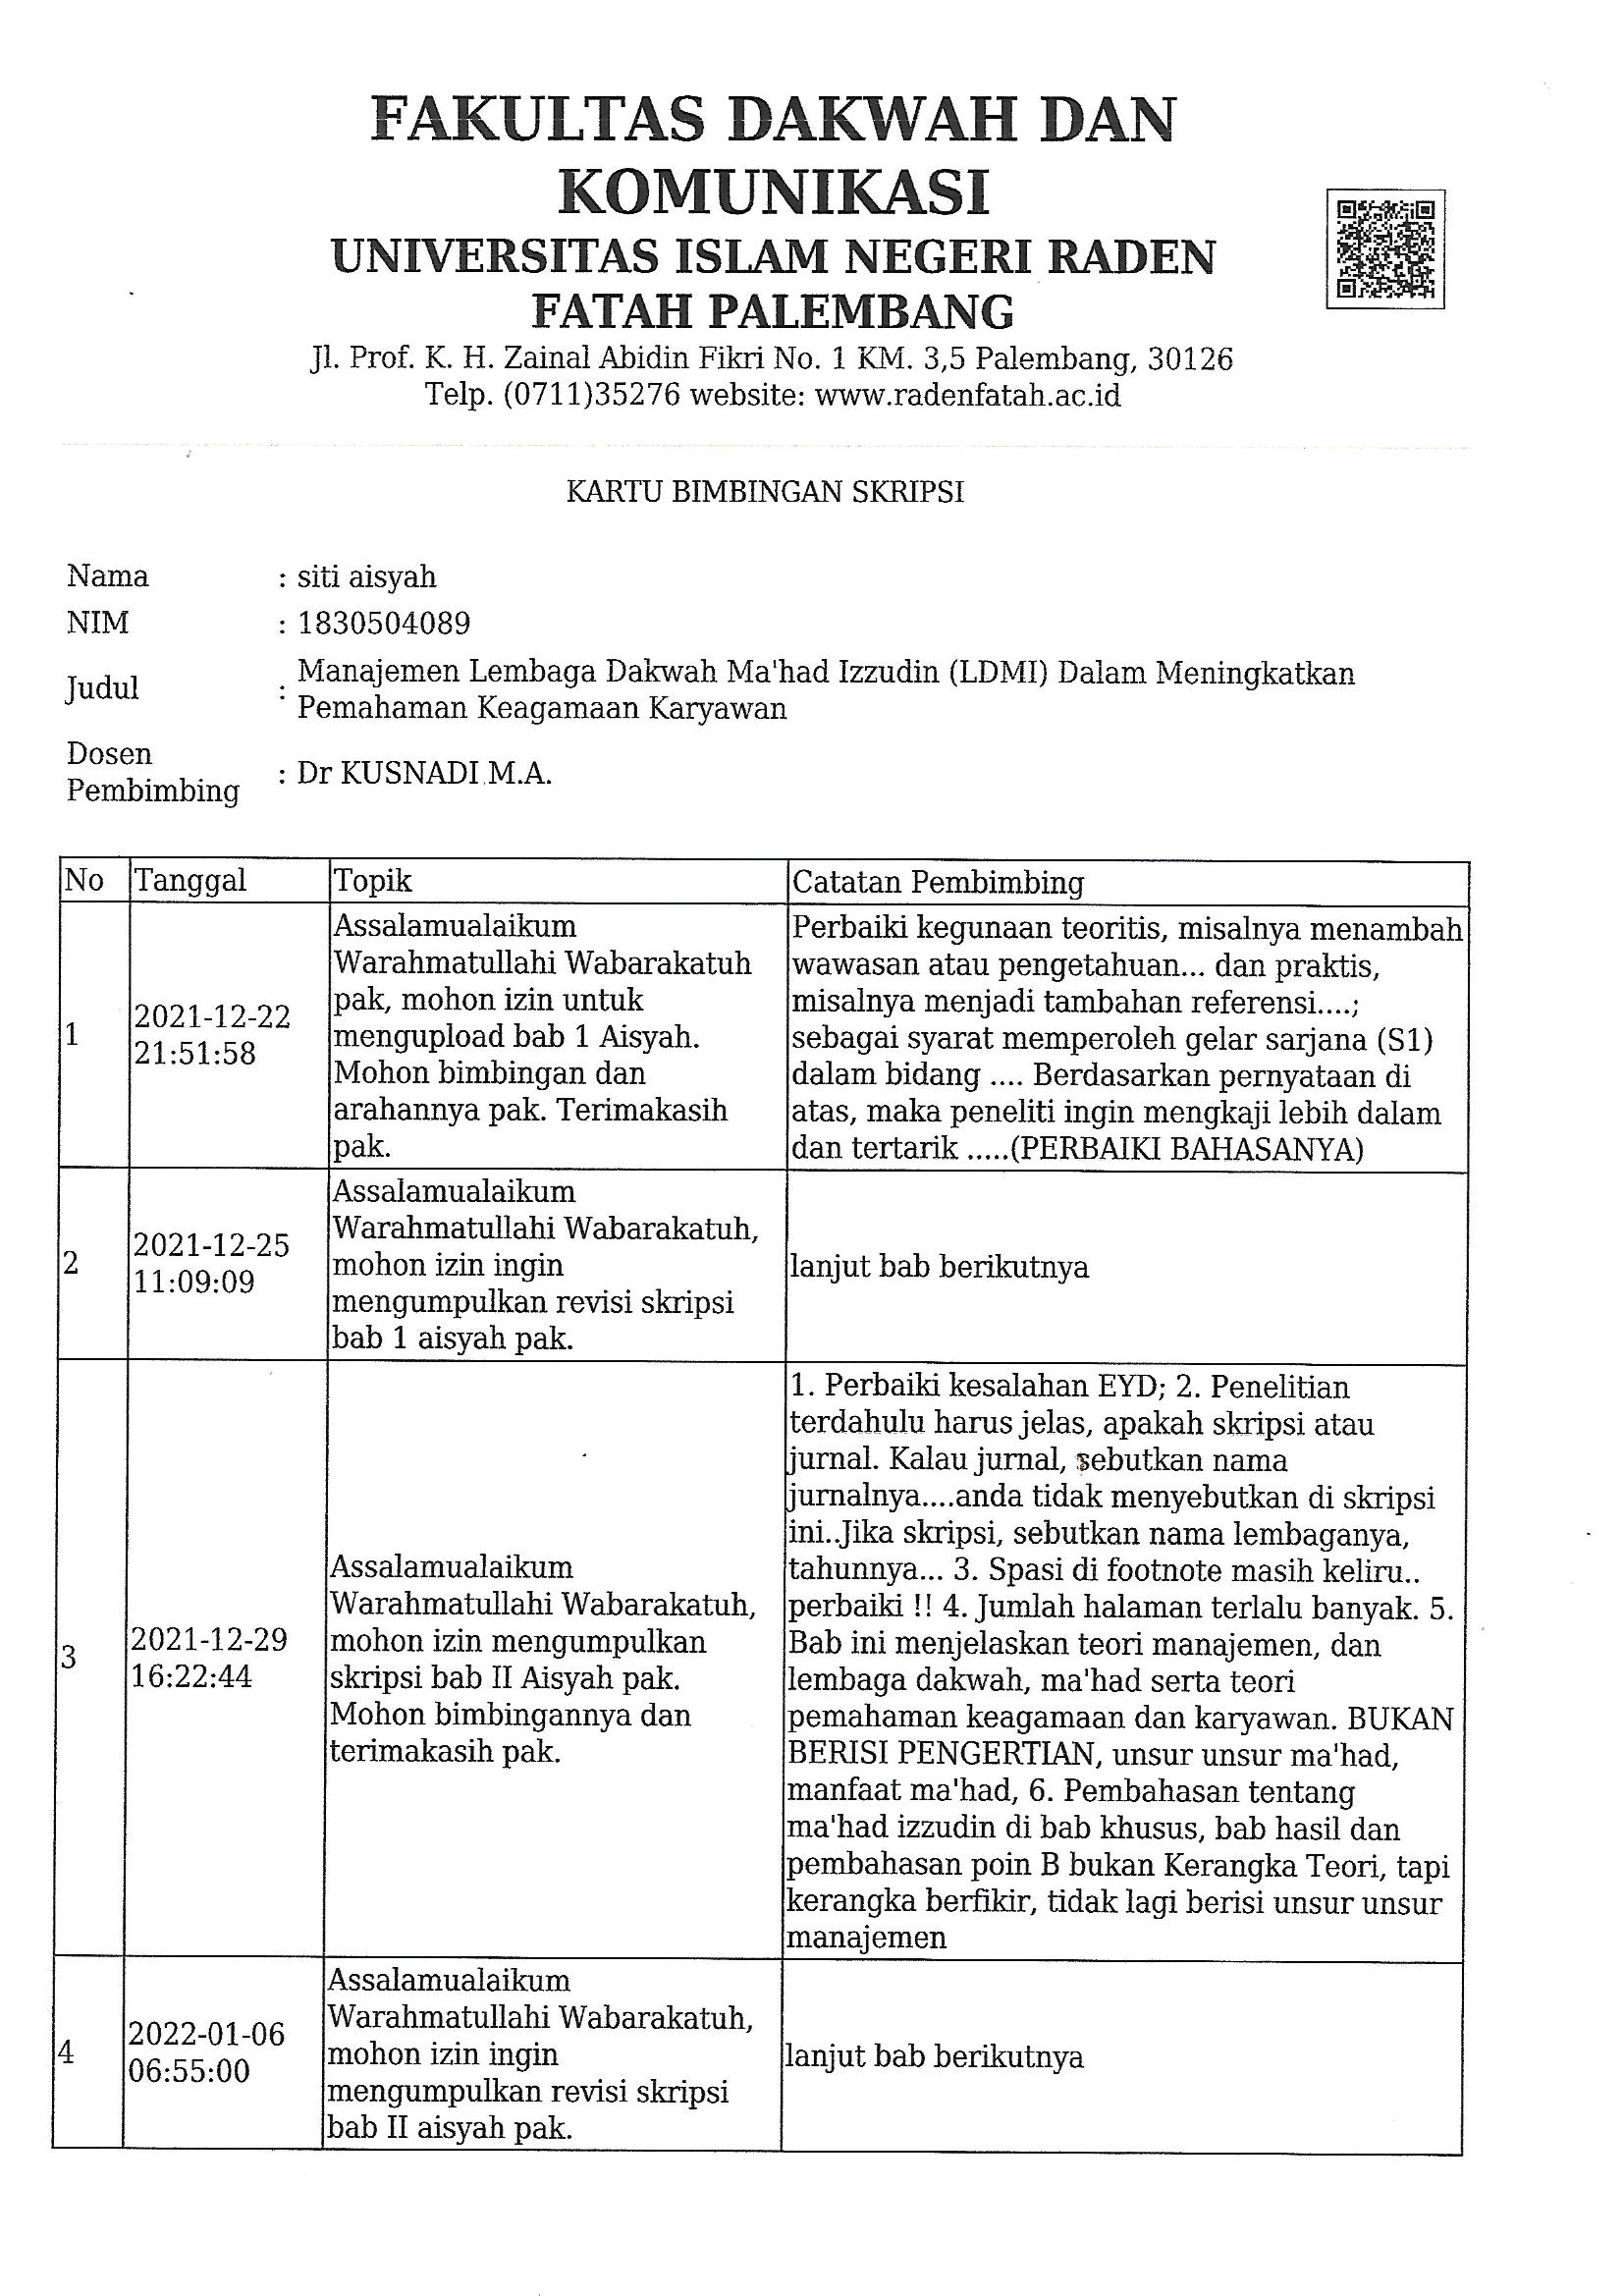

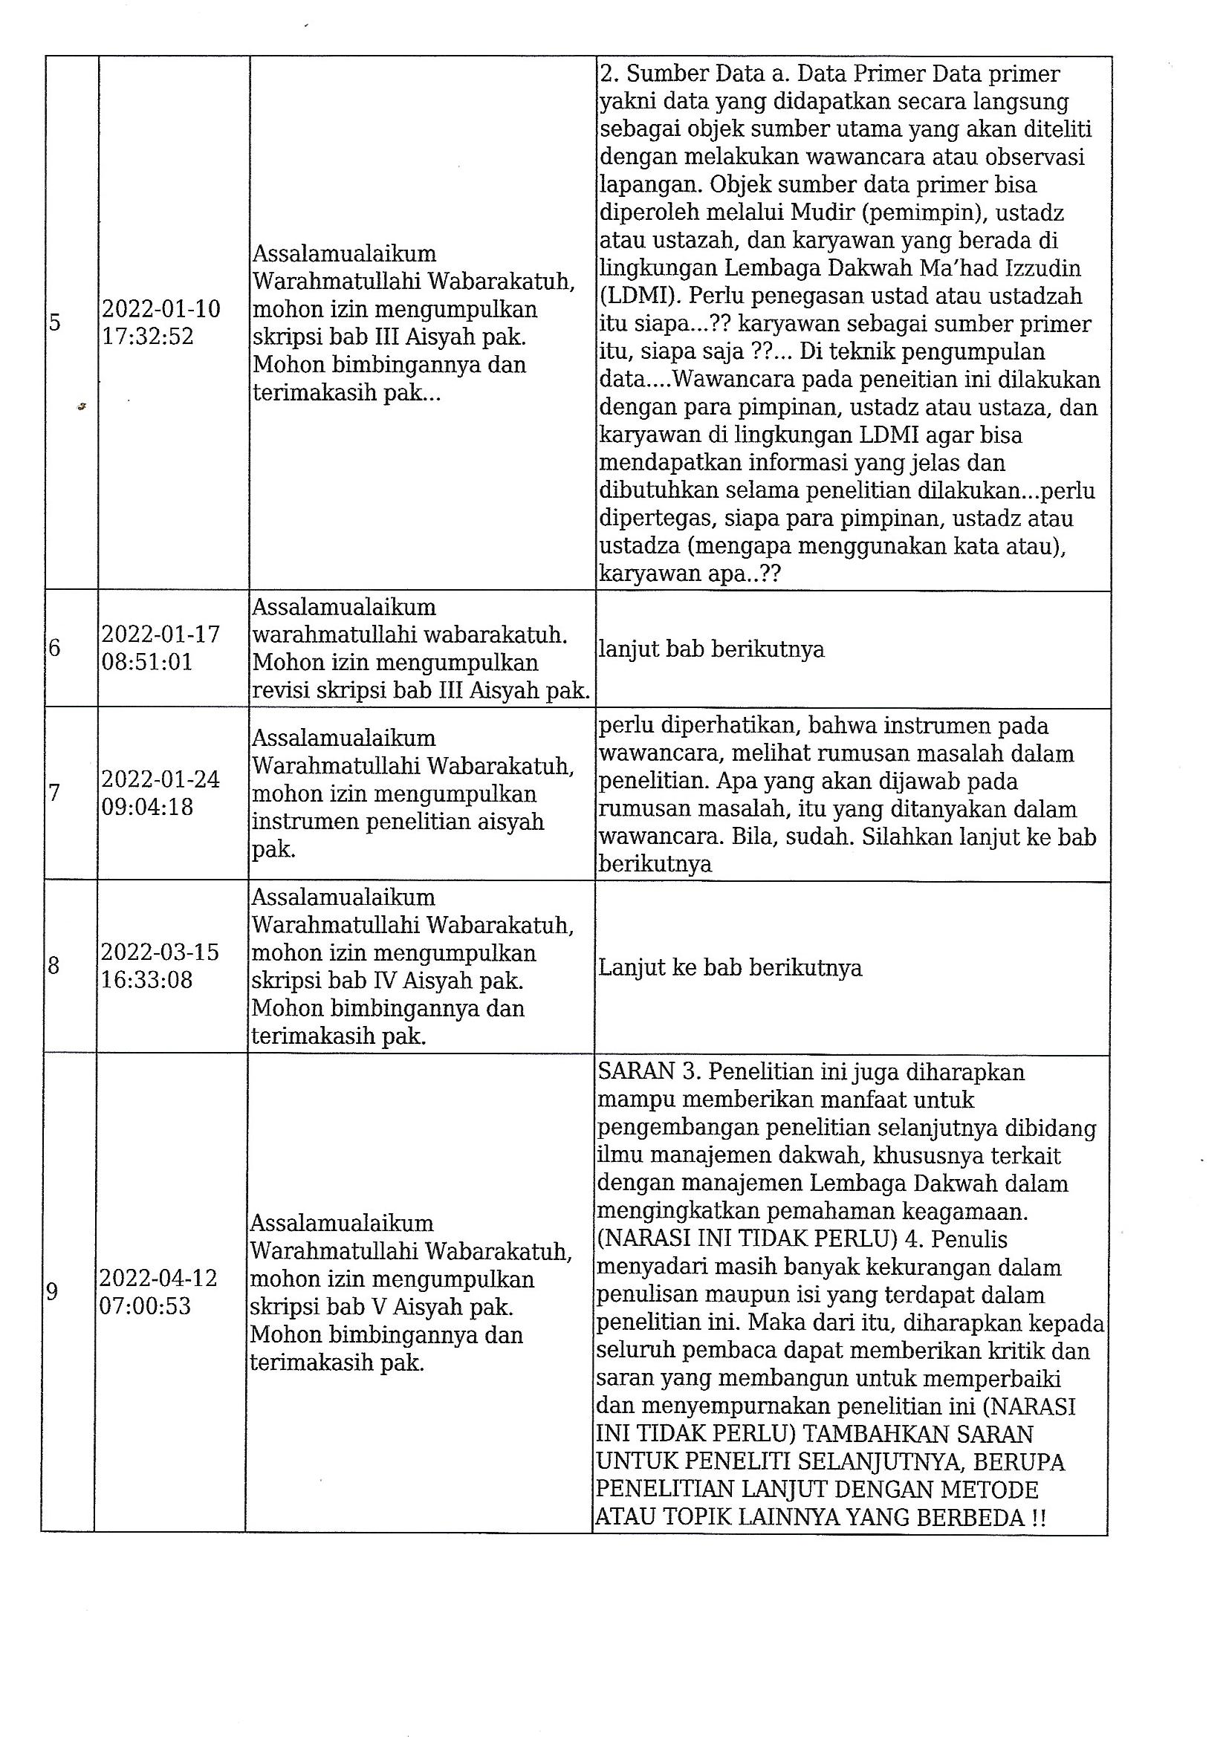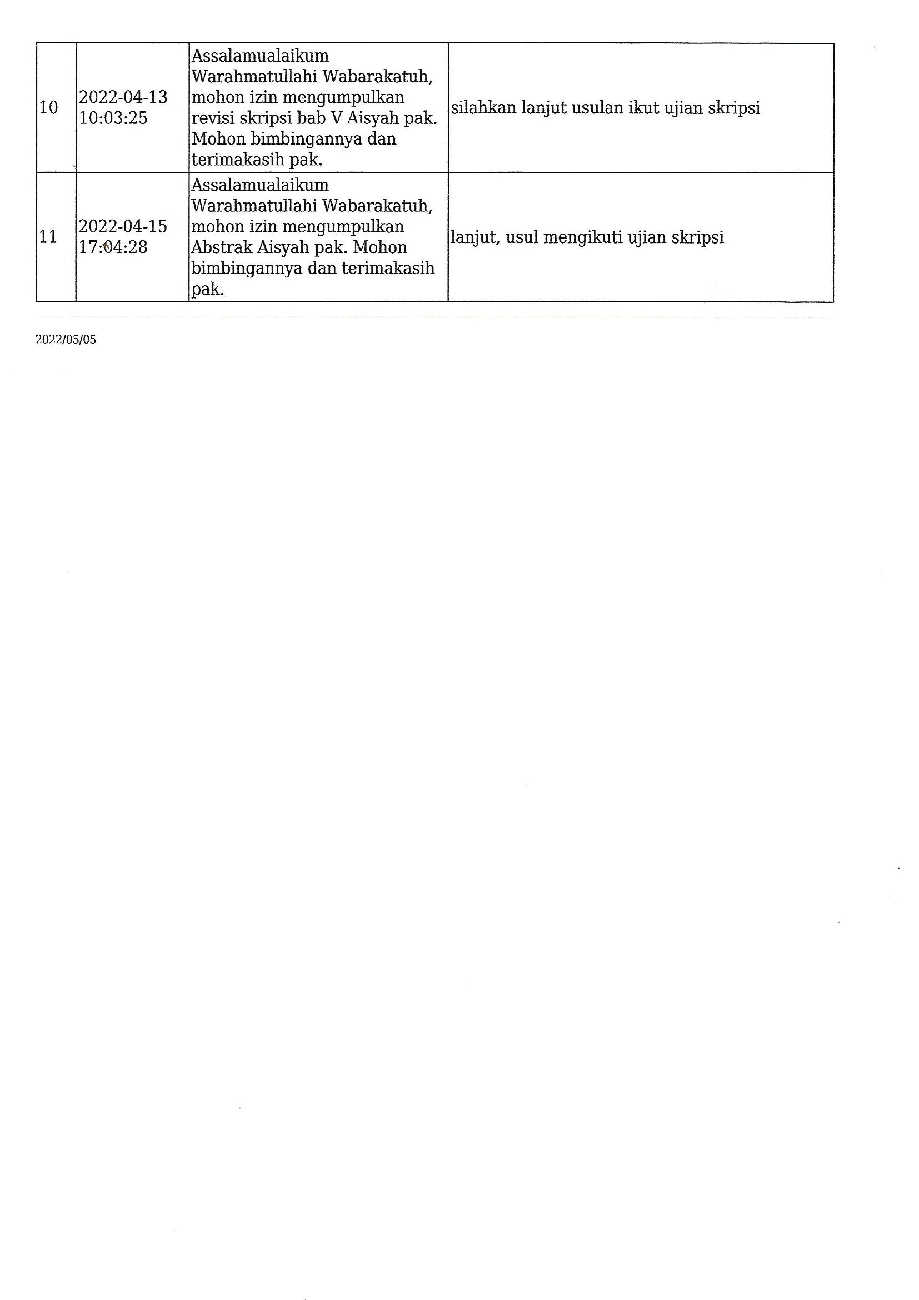

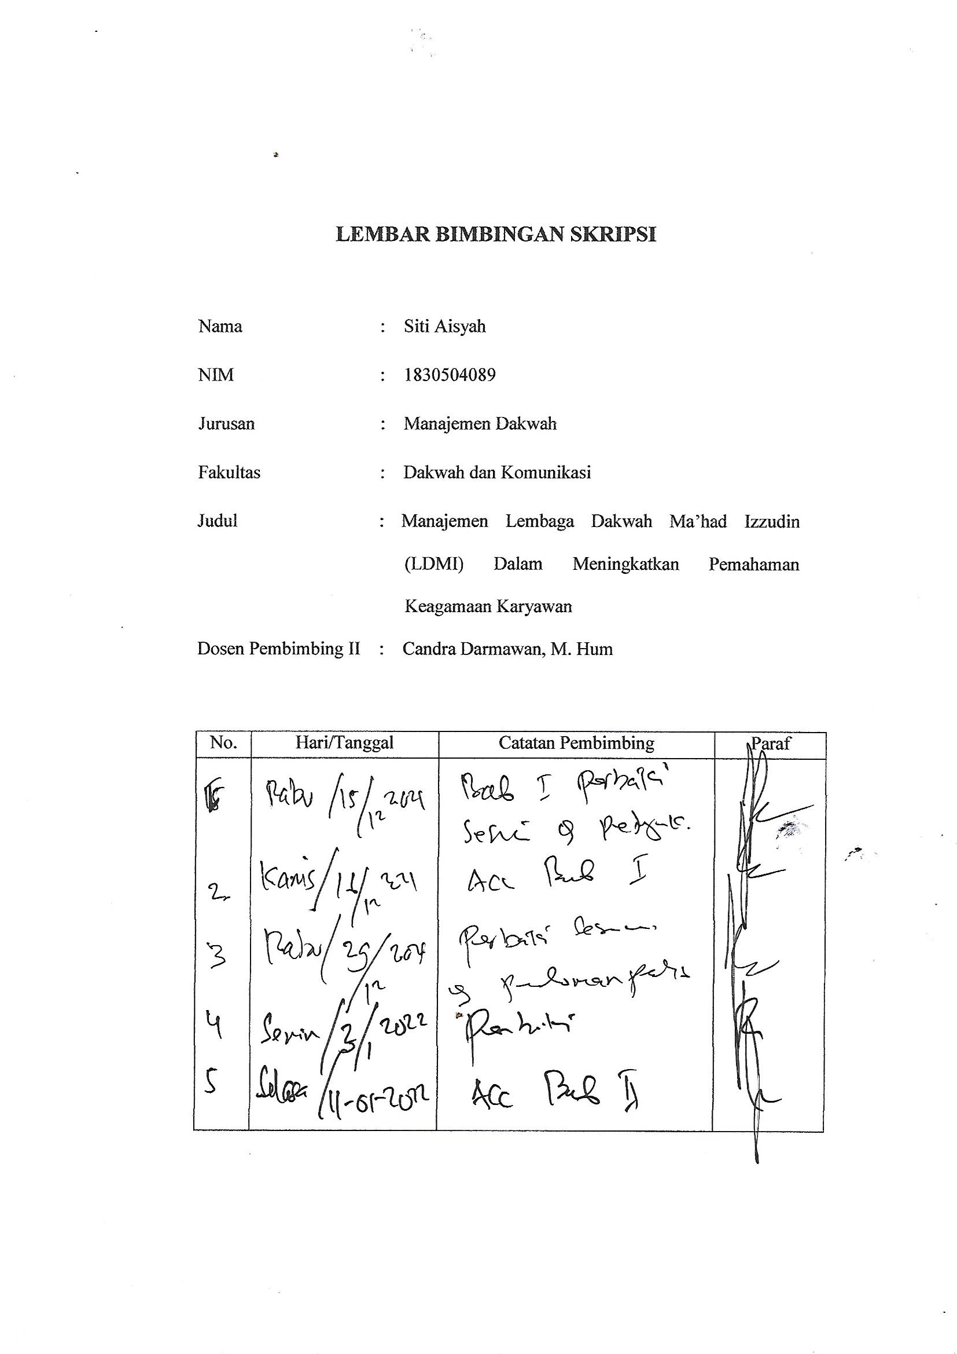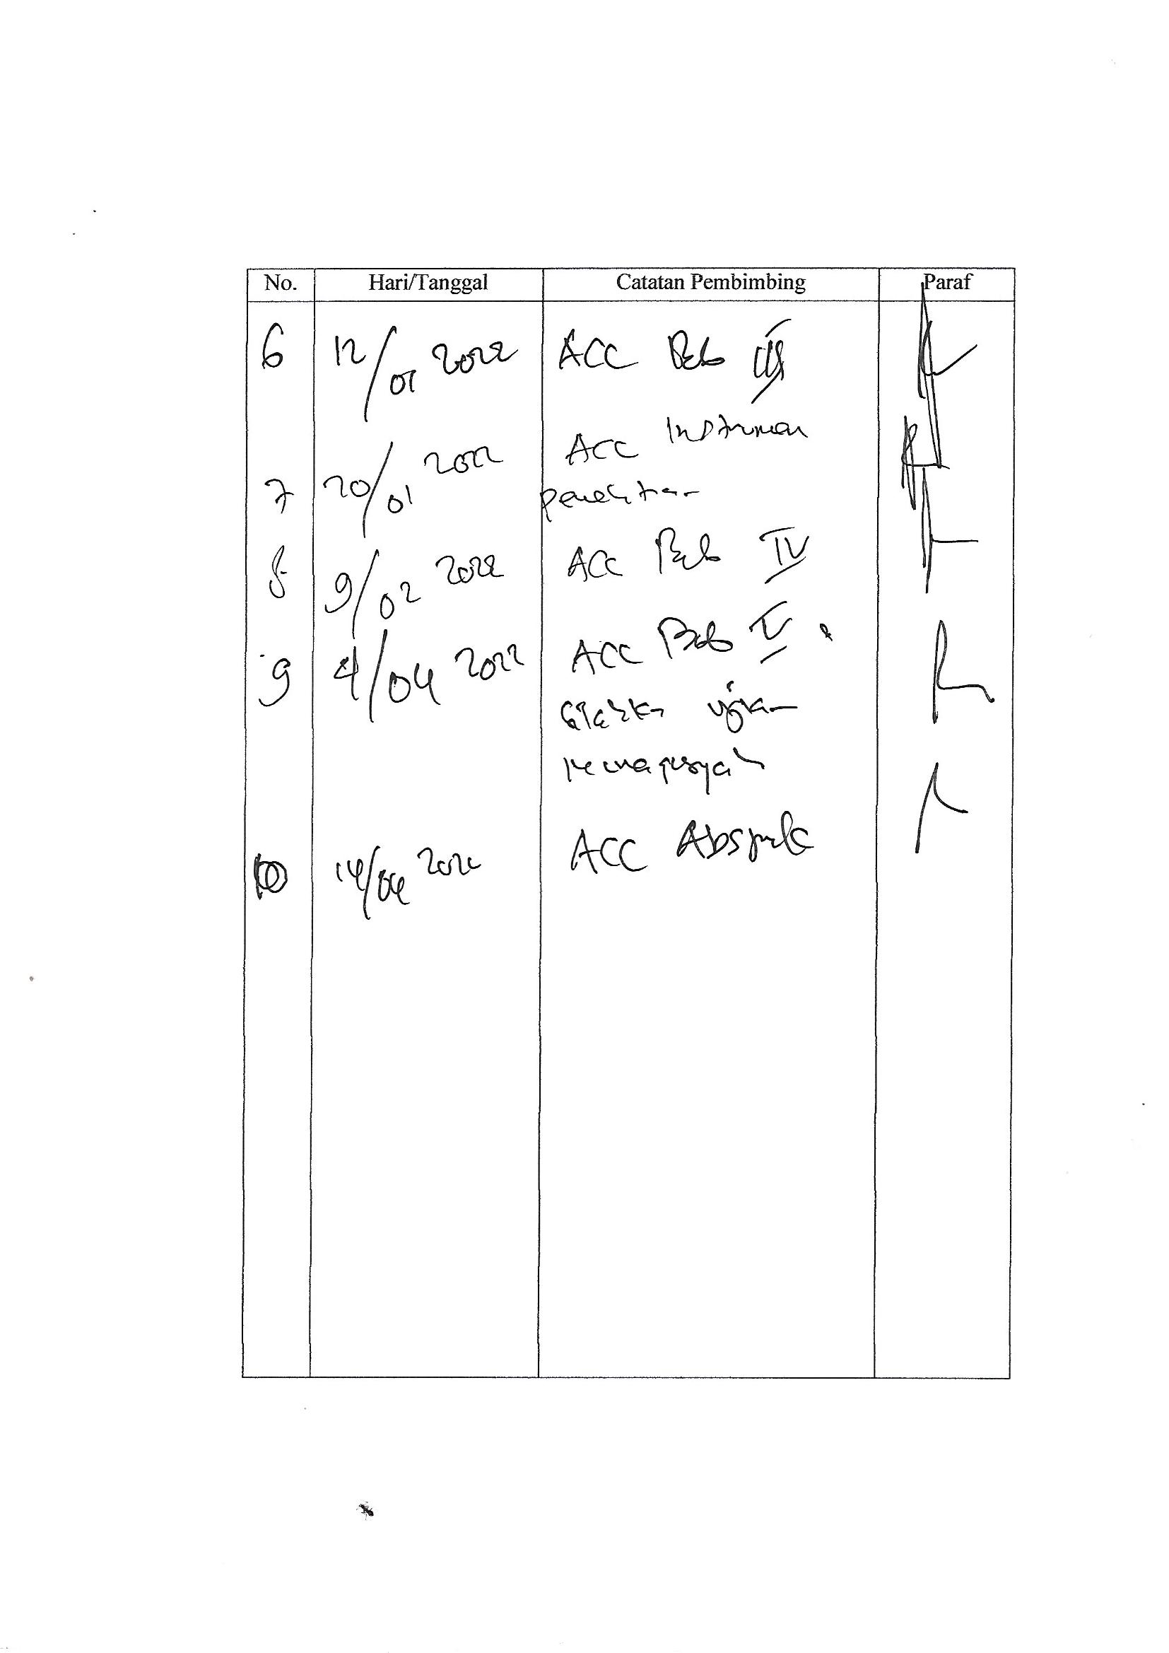

* + - 1. **SK Pembimbing Skripsi**

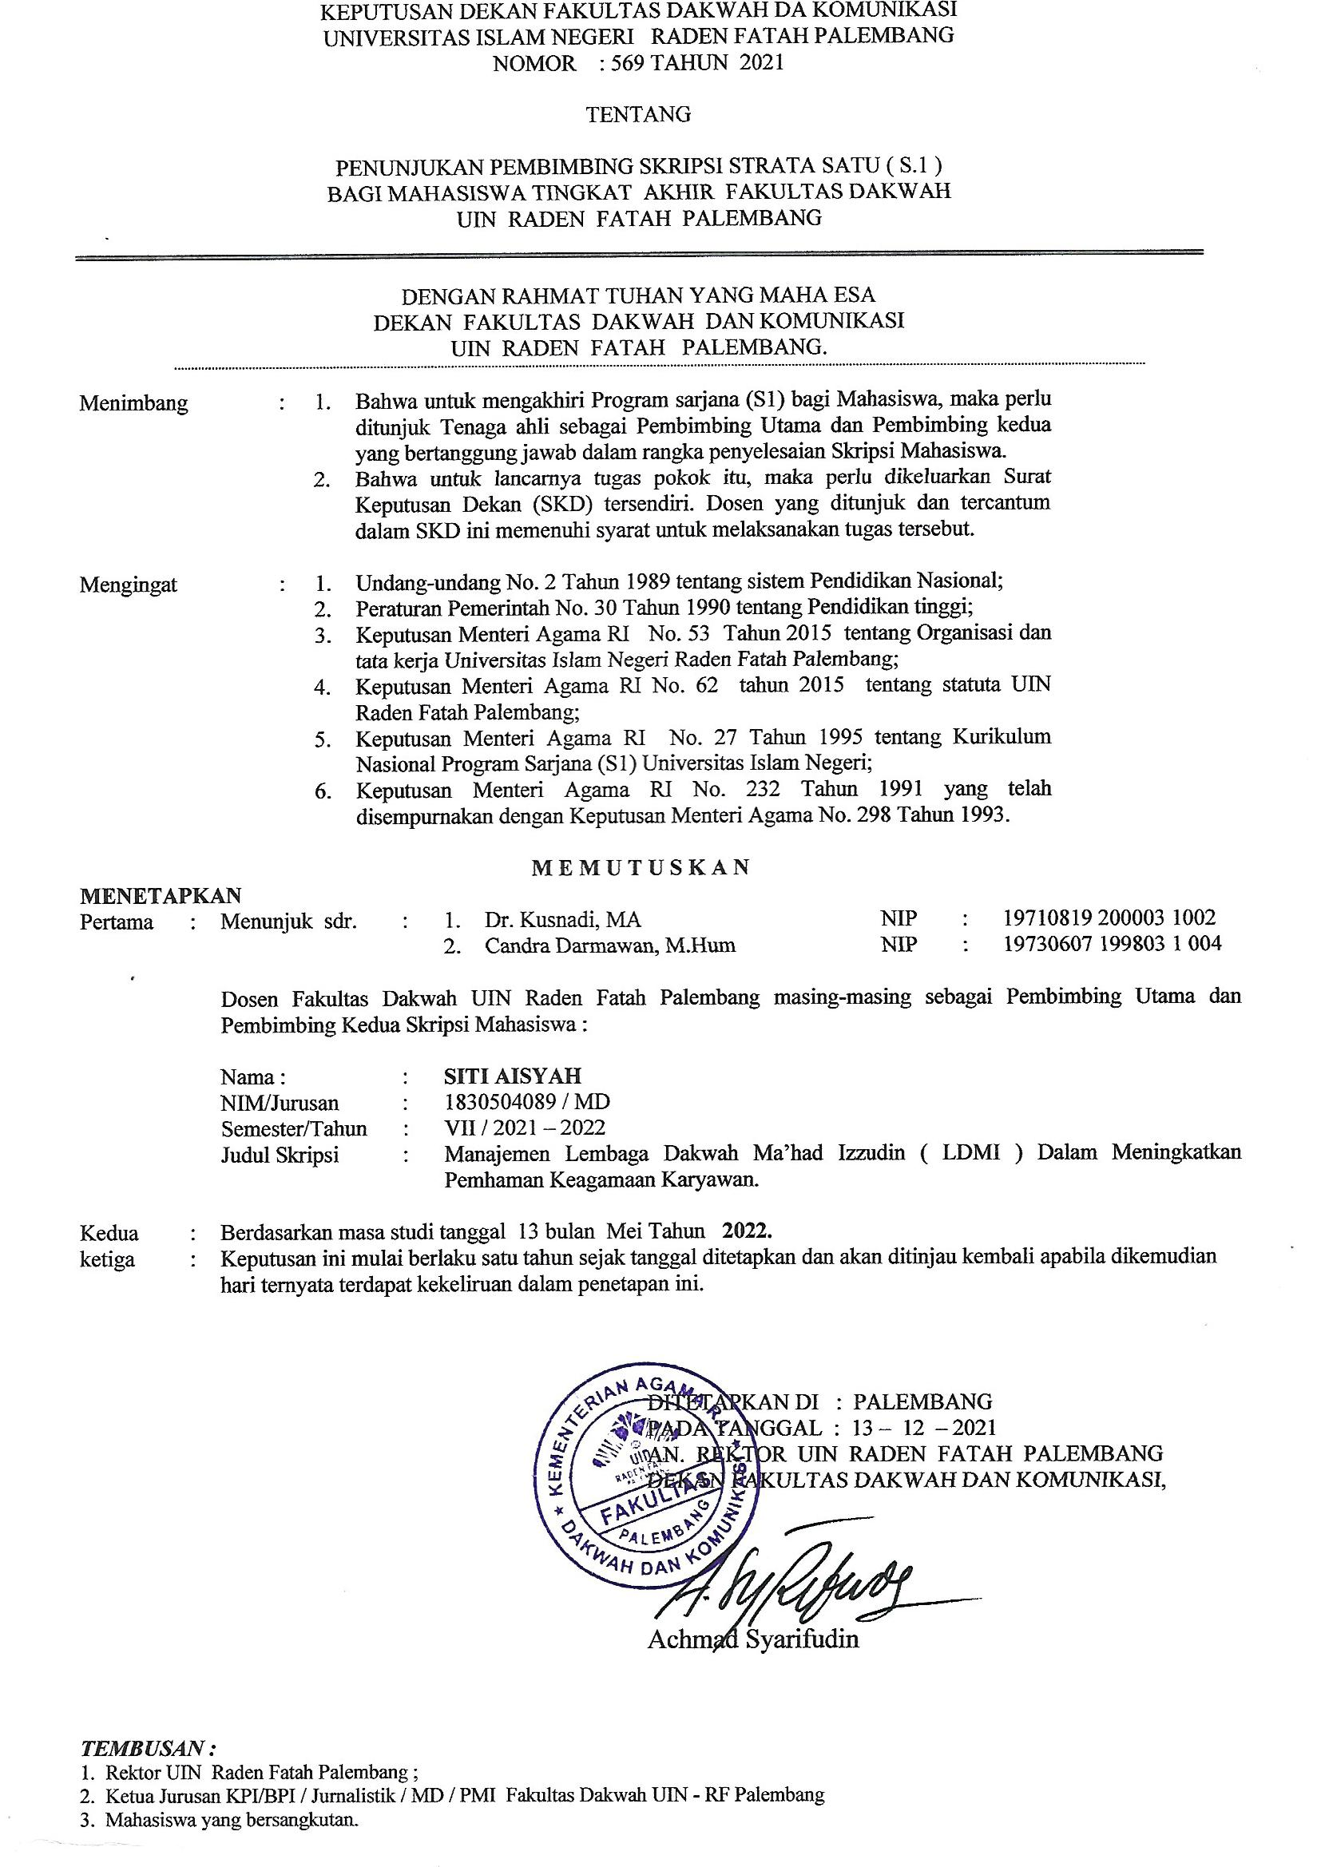

* + - 1. **Surat Permohonan Izin Penelitian**

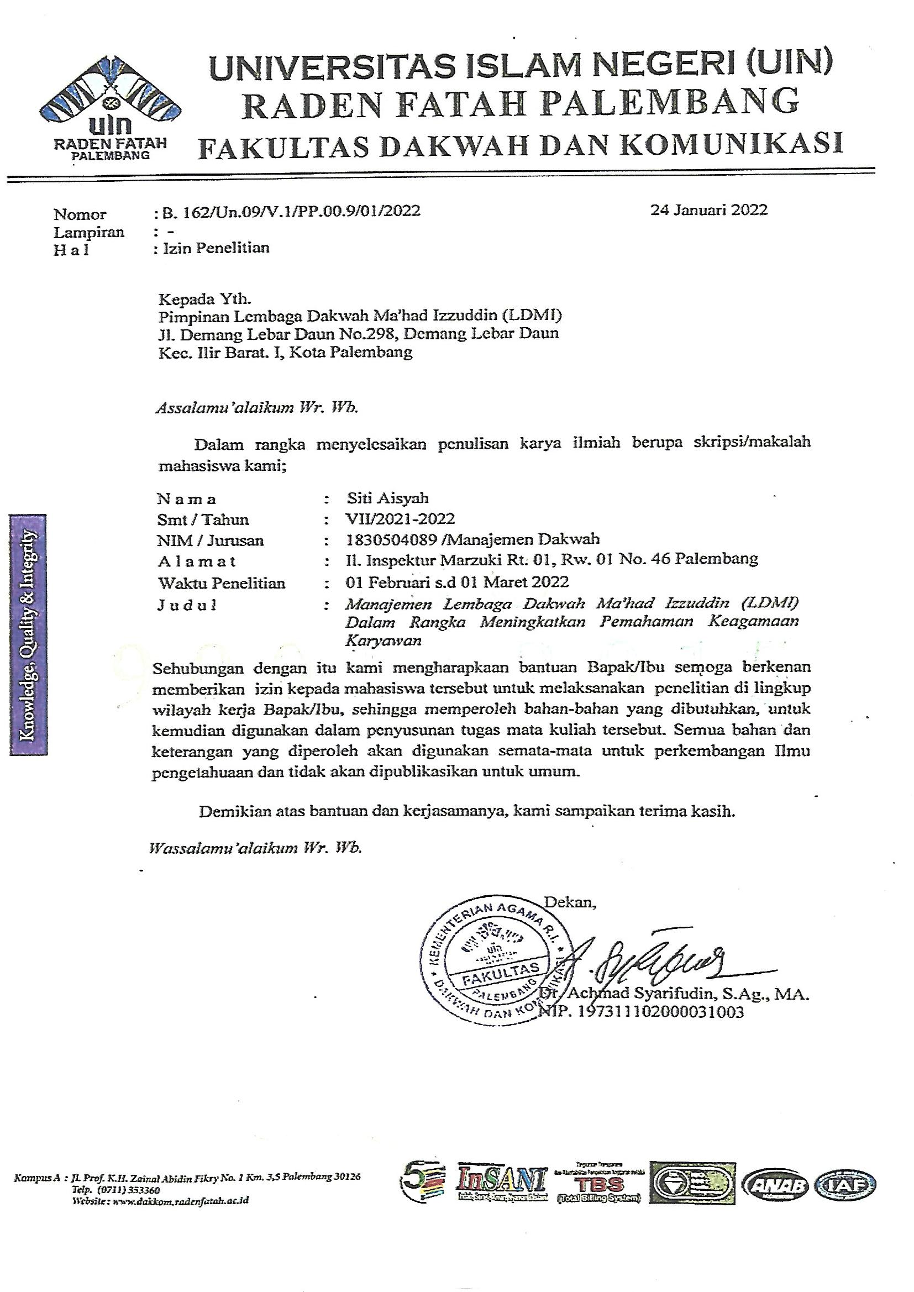

* + - 1. **Surat Balasan Izin Penelitian**

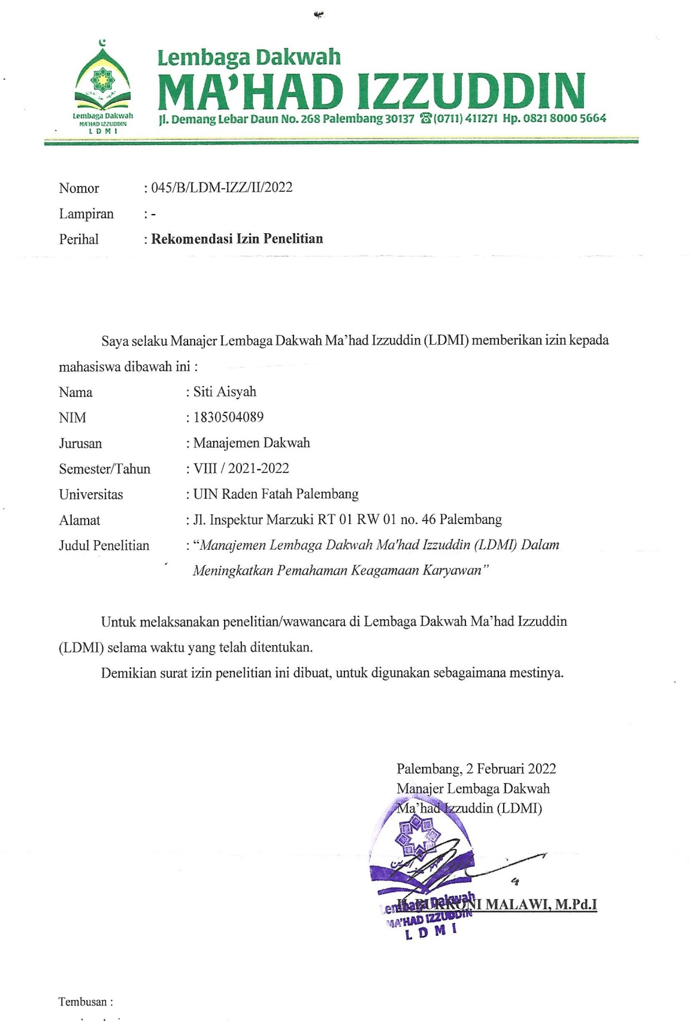

* + - 1. **SK Berdirinya Lembaga Dakwah Ma’had Izzuddin**

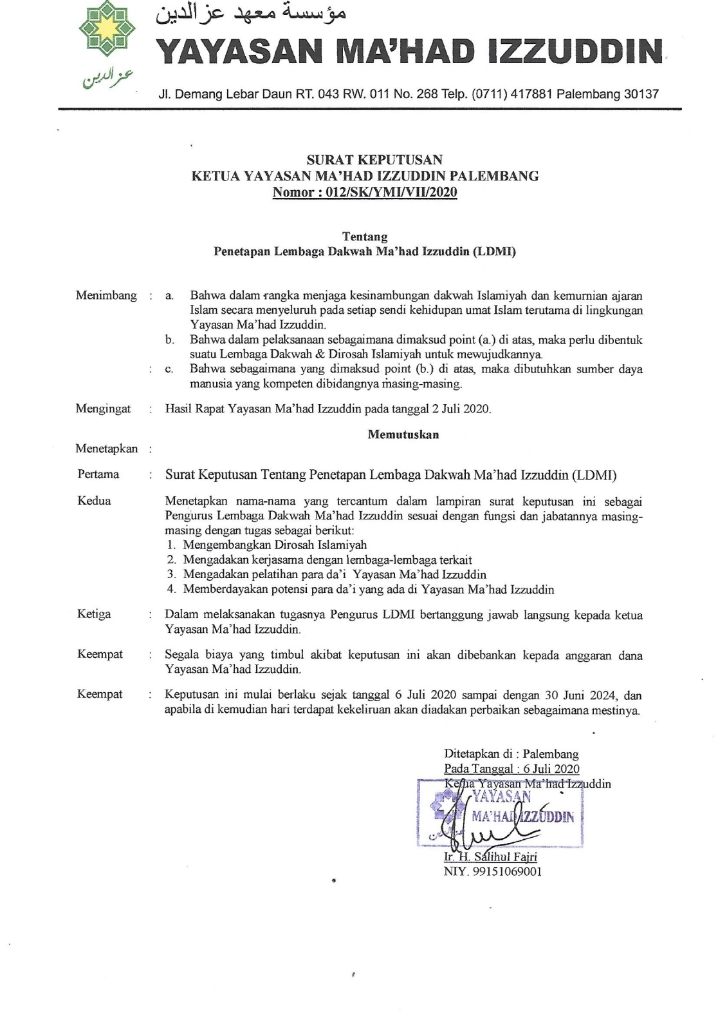

SK Berdirinya Lembaga Dakwah Ma’had Izzuddin (LDMI)

* + - 1. **Struktur Organisasi Lembaga Dakwah Ma’had Izzuddin (LDMI)**

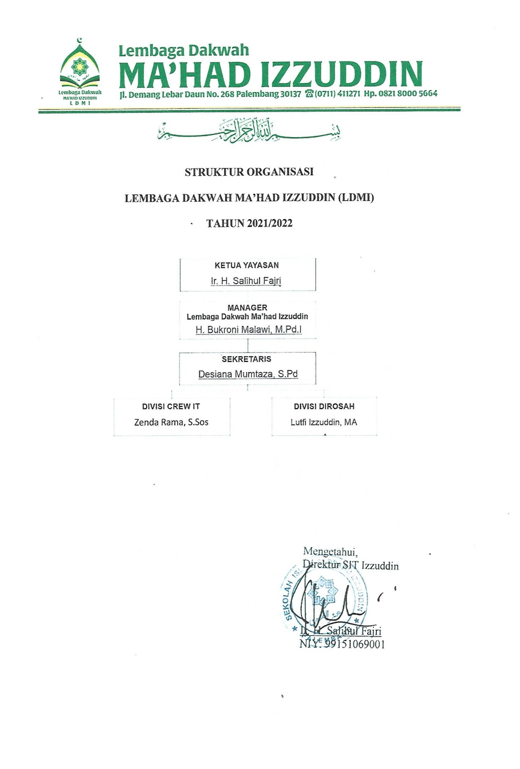

Stuktur Organisasi Lembaga Dakwah Ma’had Izzuddin (LDMI)

Tahun 2021-2022

* + - 1. **Instrumen Penelitian**

|  |  |
| --- | --- |
| Nama | : Siti Aisyah |
| NIM | : 1830504089 |
| Prodi | : Manajemen Dakwah |
| Fakultas | : Dakwah dan Komunikasi |
| Judul Skripsi | : Implementasi Manajemen Lembaga Dakwah Ma’had Izzuddin (LDMI) Dalam Meningkatkan Pemahaman Keagamaan Karyawan |
| Pembimbing I | : Dr. Kusnadi, MA |
| Pembimbing II | : Candra Darmawan, M. Hum |

**Pedoman Wawancara I**

Pewawancara : Siti Aisyah

Narasumber : Ketua Yayasan Ma’had Izzuddin

Waktu : Disesuaikan dengan narasumber

Pertanyaan:

1. Bagaimana sejarah berdirinya Yayasan Ma’had Izzuddin?
2. Apa tujuan didirikannya Yayasan Ma’had Izzuddin?
3. Berhubungan dengan Logo Yayasan Ma’had Izzuddin, adakah makna yang tersirat didalamnya?
4. Apa visi dan misi dari Yayasan Ma’had Izzuddin?
5. Bagaimana bentuk struktur kepengurusan Yayasan Ma’had Izzuddin?
6. Bagaimana perencanaan yang dilakukan Lembaga Dakwah Ma’had Izzuddin (LDMI) dalam meningkatkan pemahaman keagamaan karyawan?
7. Bagaimana pembagian tugas atau pengorganisasian yang dilakukan Lembaga Dakwah Ma’had Izzuddin (LDMI) dalam meningkatkan pemahaman keagamaan karyawan?
8. Apakah pengarahan terhadap program-program Lembaga Dakwah Ma’had Izzuddin (LDMI) dalam meningkatkan pemahaman keagamaan karyawan telah berjalan dengan baik?
9. Bagaimana pengawasan yang dilakukan oleh Lembaga Dakwah Ma’had Izzuddin (LDMI) dalam meningkatkan pemahaman keagamaan karyawan?
10. Apa yang menjadi faktor pendukung dan penghambat Lembaga Dakwah Ma’had Izzuddin (LDMI) dalam meningkatkan pemahaman keagamaan?

**Pedoman Wawancara II**

Pewawancara : Siti Aisyah

Narasumber : Manager SDM Yayasan Ma’had Izzuddin

Waktu : Disesuaikan dengan narasumber

Pertanyaan:

1. Apakah penerapan manajemen yang dilakukan oleh Lembaga Dakwah Ma’had Izzuddin (LDMI) dalam meningkatkan pemahaman keagamaan telah terlaksana dengan baik?
2. Bagaimana perencanaan yang dilakukan Lembaga Dakwah Ma’had Izzuddin (LDMI) dalam meningkatkan pemahaman keagamaan karyawan?
3. Bagaimana pendapat bapak/ibu mengenai pembagian tugas, tanggungjawab, dan wewenang yang telah dilakukan Lembaga Dakwah Ma’had Izzuddin?
4. Untuk pelaksanaan kegiatan atau program-program yang dilakukan oleh Lembaga Dakwah Ma’had Izzuddin (LDMI), apakah sudah berjalan dengan baik sesuai yang telah direncanakan?
5. Bagaimana pengawasan yang dilakukan oleh Lembaga Dakwah Ma’had Izzuddin (LDMI)dalam meningkatkan pemahaman keagamaan karyawan?
6. Apa yang menjadi faktor pendukung dan penghambat Lembaga Dakwah Ma’had Izzuddin (LDMI) dalam meningkatkan pemahaman keagamaan?

**Pedoman Wawancara III**

Pewawancara : Siti Aisyah

Narasumber : Manager Lembaga Dakwah Ma’had Izzuddin (LDMI)

Waktu : Disesuaikan dengan narasumber

Pertanyaan:

1. Bagaimana sejarah berdirinya Lembaga Dakwah Ma’had Izzuddin (LDMI)?
2. Apa tujuan didirikannya Lembaga Dakwah Ma’had Izzuddin (LDMI)?
3. Berhubungan dengan Logo Lembaga Dakwah Ma’had Izzuddin (LDMI), adakah makna yang tersirat didalamnya?
4. Apa visi dan misi dari Lembaga Dakwah Ma’had Izzuddin (LDMI)?
5. Bagaimana struktur kepengurusan Lembaga dakwah Ma’had Izzuddin (LDMI)?
6. Bagaimana penerapan manajemen yang dilakukan oleh Lembaga Dakwah Ma’had Izzuddin (LDMI) dalam meningkatkan pemahaman keagamaan?
7. Apa rencana atau program-program yang dilakukan Lembaga Dakwah Ma’had Izzuddin (LDMI) dalam meningkatkan pemahaman keagamaan?
8. Bagaimana cara bapak/ibu dalam mengelompokkan atau membagi tugas, tanggungjawab, dan wewenang di Lembaga Dakwah Ma’had Izzuddin (LDMI)?
9. Bagaimana penyusunan personalia yang diterapak Lembaga Dakwah Ma’had Izzuddin (LDMI)?
10. Untuk pelaksanaan kegiatan atau program-program yang dilakukan oleh Lembaga Dakwah Ma’had Izzuddin (LDMI), apakah sudah berjalan dengan baik sesuai yang telah direncanakan?
11. Kapan pelaksanaan dari kegiatan atau program-program yang dilakukan Lembaga Dakwah Ma’had Izzuddin (LDMI)?
12. Apakah ada rapat rutin untuk pelaporan dan evaluasi dari setiap kegiatan atau program-program di Lembaga Dakwah Ma’had Izzuddin (LDMI)?
13. Apa saja yang dapat menjadi faktor pendukung dalam meningkatkan pemahaman keagamaan di Lembaga Dakwah Ma’had Izzuddin (LDMI)?
14. Apakah terdapat faktor penghambat atau kendala dalam meningkatkan pemahaman keagamaan di Lembaga Dakwah Ma’had Izzuddin (LDMI)?

**Pedoman Wawancara IV**

Pewawancara : Siti Aisyah

Narasumber : Karyawan Lembaga Dakwah Ma’had Izzudin (LDMI)

Waktu : Disesuaikan dengan narasumber

Pertanyaan:

1. Apa latar belakang pendidikan anda dan apa bidang pekerjaan bapak/ibu di Lembaga Dakwah Ma’had Izzuddin (LDMI)?
2. Bagaimana pendapat bapak/ibu mengenai penerapan manajemen di Lembaga Dakwah Ma’had Izzuddin (LDMI) dalam meningkatkan pemahaman keagamaan?
3. Bagaimana pendapat bapak/ibu mengenai kegiatan atau program-program yang dilakukan oleh Lembaga Dakwah Ma’had Izzuddin (LDMI) dalam meningkatkan pemahaman keagamaan?
4. Apakah bapak/ibu selalu mengikuti setiap kegiatan atau program-program yang dilakukan oleh Lembaga Dakwah Ma’had Izzudin (LDMI)?
5. Apakah bapak/ibu dapat membedakan atau mengelompokkan bahan (materi yang disampaikan) dalam kehidupan sehari-hari? Jika iya, berikan contohnya seperti apa?
6. Adakah kemajuan perubahan pada pengetahuan maupun perilaku dalam diri bapak/ibu terutama yang berhubungan dalam agama?
7. Adakah kritik, saran, atau harapan bapak/ibu untuk Lembaga Dakwah Ma’had Izzuddin (LDMI) dalam meningkatkan pemahaman keagamaan?
   * + 1. **Dokumentasi Penelitian**

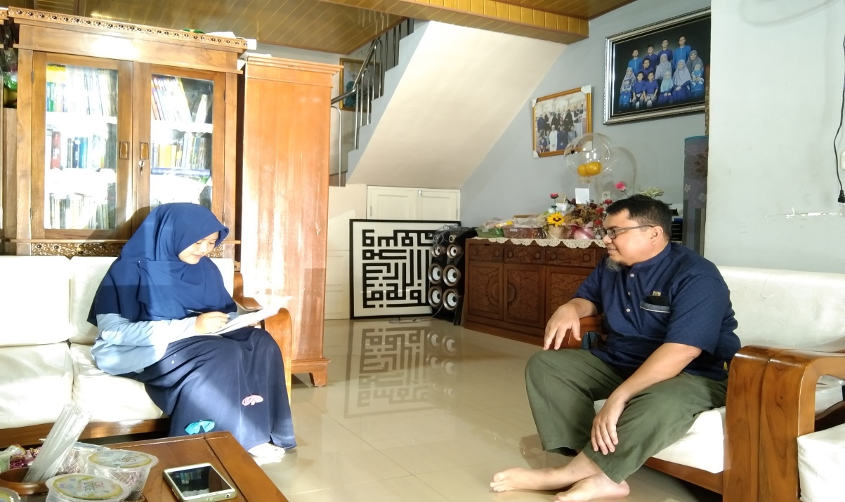

Wawancara kepada Bapak Ir. H. Salihul Fajri sebagai Ketua Yayasan Ma’had Izzuddin

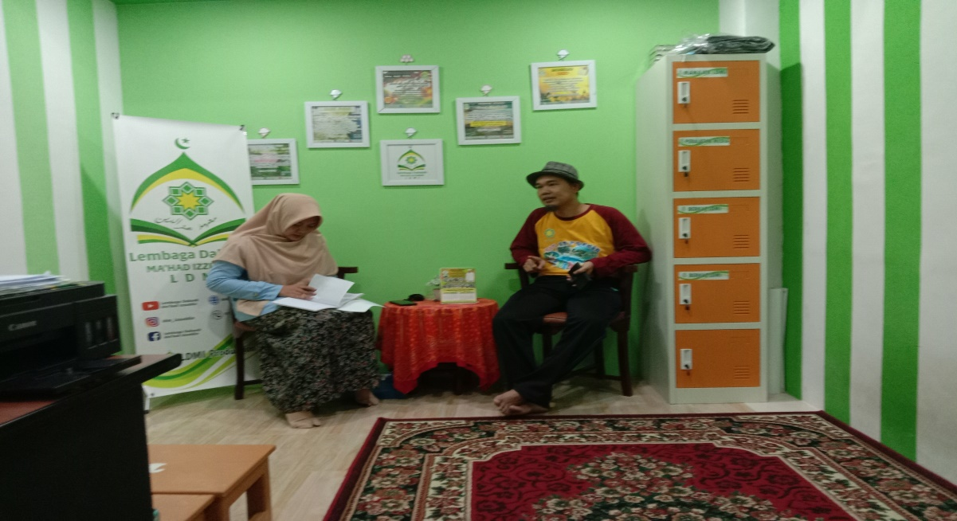

Wawancara kepada Bapak H. Bukroni Malawi, M. Pd. I sebagai Manager Lembaga Dakwah Ma’had Izzuddin (LDMI)

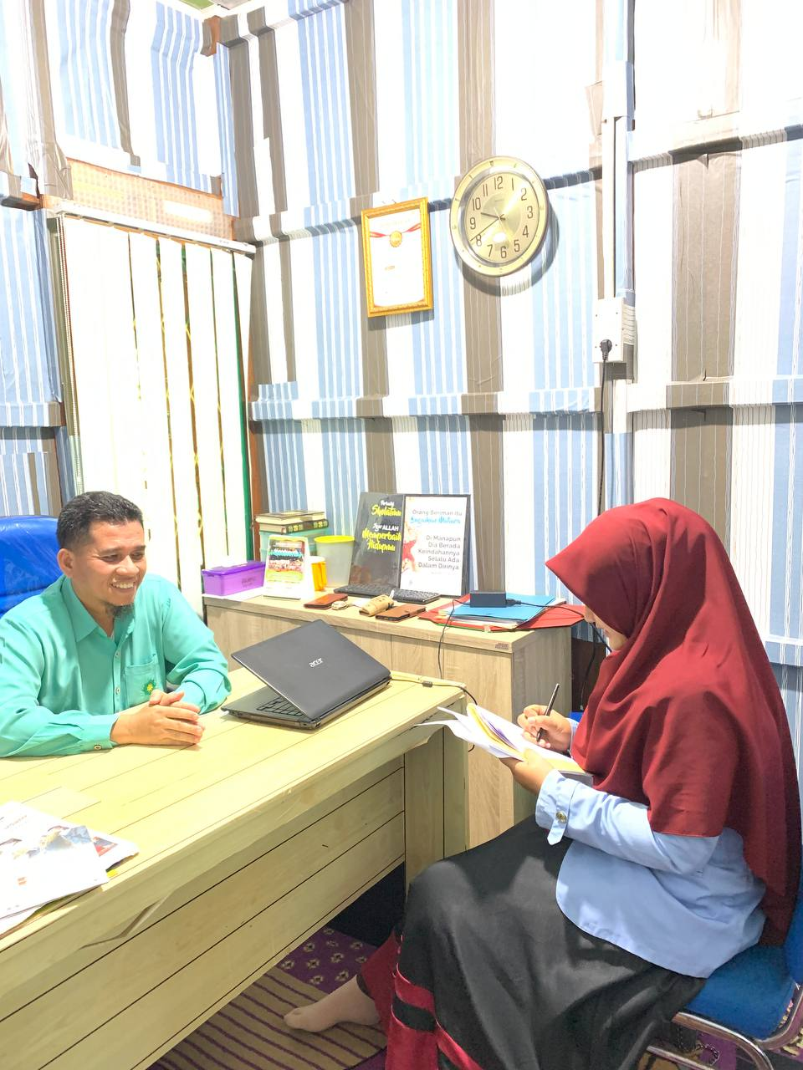

Wawancara kepada Bapak H. Alam Sorang, S. Ag sebagai Manager SDM Yayasan Ma’had Izzuddin

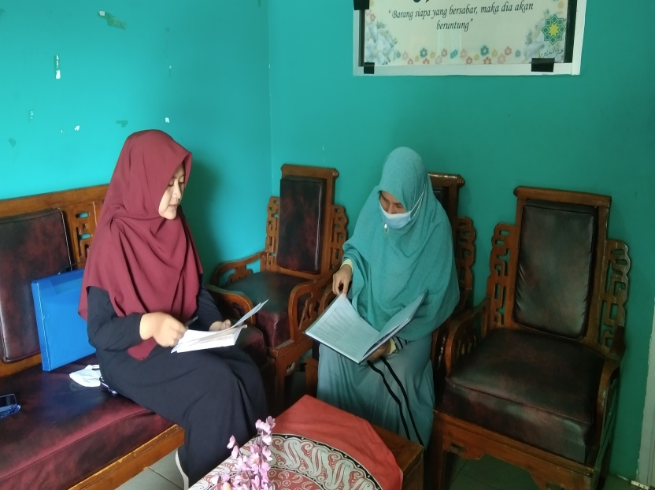

Wawancara kepada Ibu Desiana Mumtaza, S. Pd sebagai Sekretaris Lembaga Dakwah Ma’had Izzuddin (LDMI)

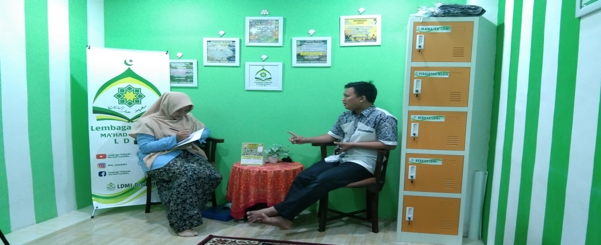

Wawancara kepada Bapak Zenda Rama, S. Sos sebaga *Crew IT* Lembaga Dakwah Ma’had Izzuddin (LDMI)

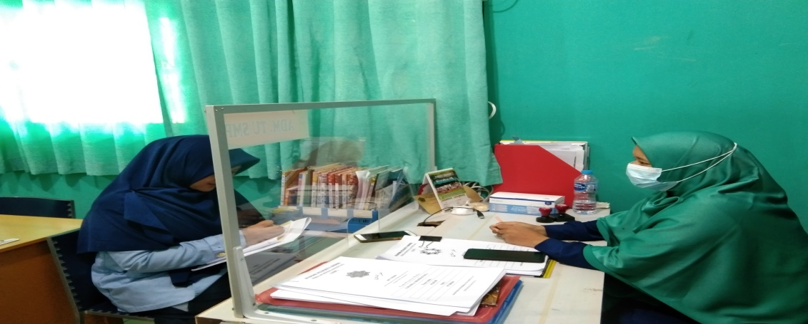

Wawancara Kepada Ibu Merrina Afrianti, A. Md sebagai Administrasi & TU SMP Yayasan Ma’had Izzuddin

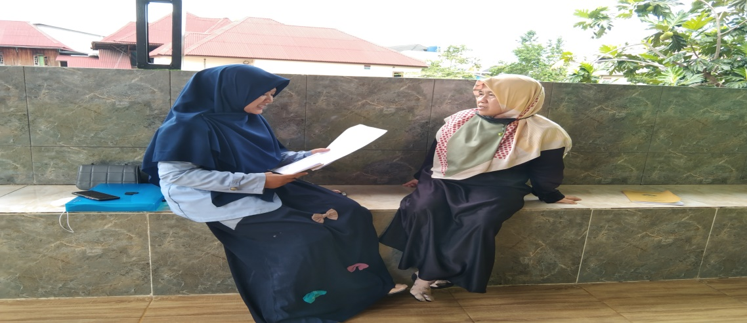

Wawancara kepada Ibu Misrayni sebagai *Office Girl* Lembaga Dakwah Ma’had Izzuddin (LDMI)

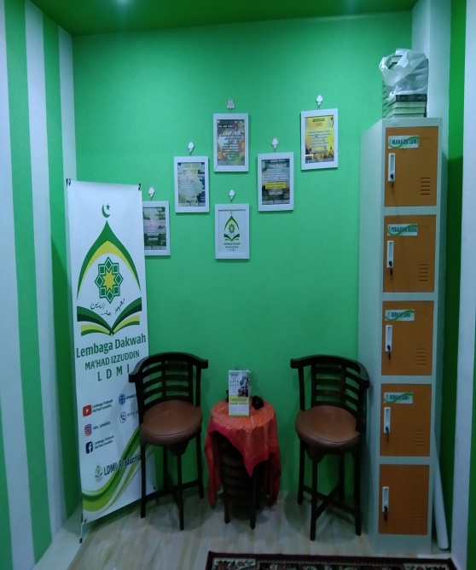 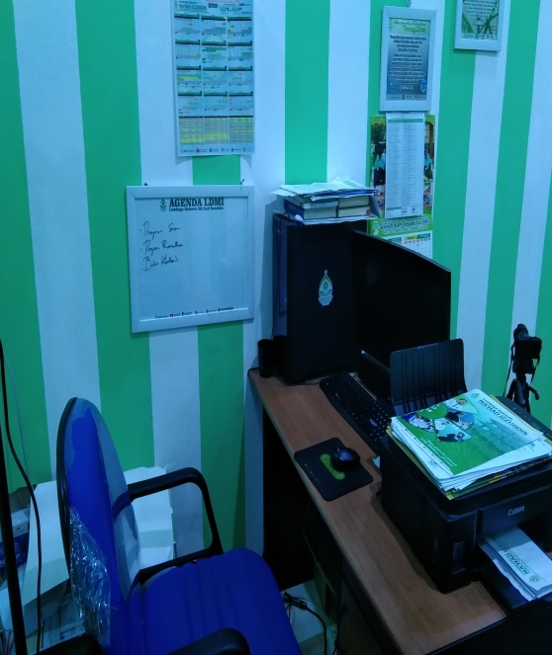

Ruang Studio Lembaga Dakwah Ma’had Izzuddin (LDMI)

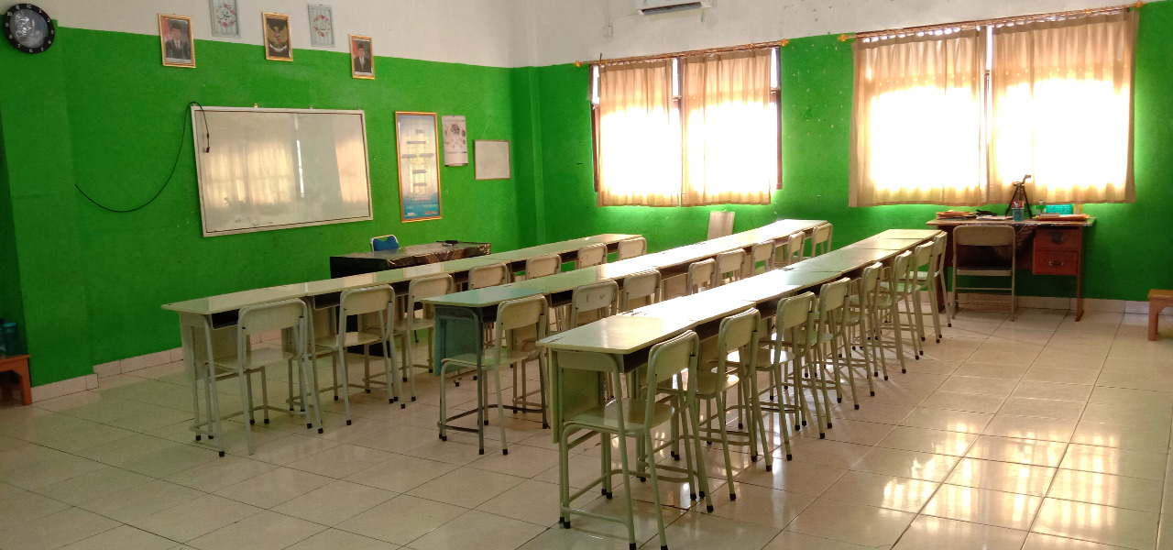

Ruang Kelas Program Dirosah Islamiah Karyawan Lembaga Dakwah Ma’had Izzuddin (LDMI)

**DAFTAR RIWAYAT HIDUP**

Nama : Siti Aisyah

Tempat, Tanggal Lahir : Palembang, 18 September 1998

Jenis Kelamin : Perempuan

Agama : Islam

No. Handphone : 0812-7801-6301/0882-8774-9978

E-Mail : [sitiaisyah18091998@gmail.com](mailto:sitiaisyah18091998@gmail.com)

Nama Orang Tua

Ayah : Sumitro

Ibu : Sumiyati

Riwayat Pendidikan

SD Negeri 18 Palembang, dari tahun 2004 – 2010

SMP Negeri 33 Palembang, dari tahun 2010 – 2013

SMK Negeri Sumatera Selatan, dari tahun 2013 – 2016

S1 Manajemen Dakwah Universitas Islam Negeri Raden Fatah Palembang, dari tahun 2018 – 2022

Riwayat Pekerjaan

* + - 1. PT. Cakra Graha, pada tahun 2017

1. Hussein Bahreisj, *Hadits Shahih Al-Jamius Shahih Bukhari-Muslim*, (Surabaya: CV Karya Utama), h. 31.
2. Tuty Alawiyah, AS, *Strategi Dakwah di Kalangan Majelis Ta’lim*, (Bandung: Mizan, 1997), Cet.ke-1, h. 64.
3. Departemen RI, *Al-Qur’an Dan Terjemahnya*, (Jakarta: CV. Karya Utama Surabaya, 1998), h. 93.
4. Desiana Mumtaza, Sekretaris Umum Lembaga Ma’had Izzudin Palembang, *Wawancara*, Palembang: tanggal 28 September 2021.
5. Desiana Mumtaza, Sekretaris Umum Lembaga Ma’had Izzudin Palembang, *Wawancara*, Palembang: tanggal 28 September 2021.
6. Desiana Mumtaza, Sekretaris Umum Lembaga Ma’had Izzudin Palembang, *Wawancara*, Palembang: tanggal 28 September 2021.
7. Abd. Rohman, *Dasar-Dasar Manajemen*, (Malang: Inteligensia Media, 2017), h. 3.
8. Cindy Liasna Ginting, “Implementasi Manajemen Tenaga Kependidikan Di Madrasah Tsanawiyah Hifzhil Qur’an”, *Skripsi Strata 1 Prodi Manajemen Pendidikan Islam*, (Medan: Fakultas Ilmu Tarbiyah dan Keguruan, 2017)
9. Zenda Rama, “Strategi Dakwah Lembaga Dakwah Ma’had Izzuddin (LDMI) Dalam Menyebarkan Ajaran Agama Islam Melalui Akun Facebook”, *Skripsi Strata 1 Prodi Komunikasi Penyiaran Islam*, (Palembang: Perpustakaan Dakwah dan Komunikasi UIN Raden Fatah, 2021)
10. Iki Wendy Gunawan, “Efektivitas Metode Dakwah Ikatan Mahasiswa Malaysia Raden Fatah (IMARAH) Dalam Meningkatkan Pemahaman Agama Pada Mahasiswa Malaysia”, *Skripsi Strata 1 Prodi Komunikasi Penyiaran Islam*, (Palembang: Perpustakaan Fakultas Dakwah dan Komunikasi UIN Raden Fatah, 2016)
11. Munawaroh dan Badrus Zaman, *“Peran Majelis Taklim Dalam Meningkatkan Pemahaman Keagamaan Masyarakat”*, (Semarang: IAIN Salatiga, Vol. 14, No. 2, 2020), h. 375.
12. Abd. Azis, dkk., *“Metode Dakwah Dalam Pembinaan Pemahaman Keagamaan”*, (Makassar: UIN Alauddin Makassar, Vol. 17, No. 2, 2019), h. 254.
13. Tim Penyusun Pusat Bahasa, *Kamus Besar Bahasa Indonesia*, (Jakarta: Balai Pustaka, 2005), h. 427.
14. Kadir, *Perancangan Sistem Informasi*, (Yogyakarta: Andi, 2003), h. 12.
15. Usman Effendi, *Asas Manajemen*, (Jakarta: Raja Grafindo Persada, 2014), h. 1
16. Ernie Tisnawati Sule dan Kurniawan Saefullah, *Pengantar Manejemen*, (Jakarta: Kencana, 2009), h. 6.
17. M. Munir dan Wahyu Illahi, *Manajemen Dakwah,* (Jakarta: Prenada Media Group, 2006), h. 9.
18. Melayu S. P. Hasibuan, *Manajemen Sumber Daya Manusia*, (Jakarta: PT. Bumi Aksara, 2014), h. 3.
19. Agustini, *Pengelolaan dan Unsur-Unsur Manajemen*, (Jakarta: Citra Pustaka, 2013), h. 61.
20. Edy Sutrisno, Manajemen Sumber Daya Manusia, (Jakarta: Kencana Prenamedia Group, 2009), h. 9.
21. Dalinur M Nur, *Manajemen Umum*, (Palembang: NoerFikri Offset, 2018), h. 13
22. George R. Terry, *Prinsip-Prinsip Manajemen*, (Jakarta: PT. Bumi Aksara, 2011), h. 10
23. Dalthon E MC Farland, *Management, Priciples and Practices*, (NewYork: Macmillan Co, 1959), h. 161.
24. ME Dimock, dkk., *Public Administration*, (NewYork: Reinhart & Co, 1960), h. 129.
25. Departemen RI, *Al-Qur’an Dan Terjemahnya*, (Jakarta: CV. Karya Utama Surabaya, 1998), h. 93.
26. Farid Ma’ruf Noor, *Dinamika dan Akhlak Dakwah*, (Surabaya: Bina Ilmu, 1981), h.98.
27. Zamakhasari Dhofir, *Tradisi Pesantren*, (Jakarta: PT. Matahari Bakti, 2000), h. 18.
28. Zamakhsyari Dhofier, *Tradisi Pesantren*, (Jakarta: LP3ES, 2011), h. 79
29. *Ibid.*, h. 89.
30. Mujamil Qomar, *Pesantren Dari Transformasi Metodelogi Menuju Demokratisasi Institusi*, (Jakarta: Erlangga, 2009), h. 17.
31. Ahmad Saifuddin, *Psikologi Agama: Implementasi Psikologi Untuk Memahami Perilaku Beragama*, (Jakarta Timur: Prenada Media Group, 2019), h. 55.
32. Endang Saifuddin Anshari, *Wawasan Islam*, (Jakarta: Gema Insani, 2004), h. 39.
33. Jalaludin Rakhmat, *Psikologi Agama: Sebuah Pengantar*, (Bandung: PT. Mizan Pustaka, 2021), h. 53.
34. Hisyam Zaini, dkk., *Desain Pembelajaran Di Perguruan Tinggi*, (Yogyakarta: CTSD, 2002), h. 69.
35. Jalaluddin Rakhmat, *Op.Cit.,* h. 54.
36. Munawaroh dan Badrus Zaman, *Op.Cit.*, h. 387 .
37. Melayu S.P. Hasibuan, *Manajemen Sumber Daya Manusia*, (Jakarta: Bumi Aksara, 2000), h. 68.
38. Soekidjo Notoatmodjo, *Pengembangan Sumber Daya Manusia*, (Jakarta: Rineka Cipta, 2009), h. 46.
39. Malayu S.P. Hasibuan, *Manajemen Sumber Daya Manusia*, Cetakan Ke-10, (Jakarta: Bumi Aksara, 2008), h. 72.
40. Sugiyono, *Memahami Penelitian Kualitatif*, (Bandung: Alfabeta, 2012), h.3.
41. M. Nazir, *Metode Penelitian*, (Bogor: Ghalian Indonesia, 2005), h. 54.
42. Jusuf Soewadji, *Pengantar Metodologi Penelitian*, (Jakarta: Mitra Wacana Media, 2021), h. 51.
43. Sumardi Suryabrata, *Metodologi Penelitian*, (Jakarta: PT. Raja Grafindo Persada, 1995), h. 84.
44. Nanang Martono, *Metode Penelitian Sosial*, (Jakarta: PT. Raja Grafindo Persada, 2016), h. 66.
45. Sugiyono, *Metode Penelitian Kuantitatif, Kualitatif, dan R&D*, (Bandung: Alfabeta, 2019), h. 203.
46. Husaini Usman dan Pornomo Setiady Akbar, *Metodelogi Penelitian Sosial*, Cetakan Ke-VI, (Jakarta: PT. Bumi Aksara, 2011), h. 73.
47. Sugiyono, *Op.Cit.*, h. 205
48. M. Burhan Bungin, *Penelitian Kualitatif: Komunikasi, Ekonomi, Kebijakan Publik, dan Ilmu Sosial Lainnya*, (Jakarta: Prenadamedia Group), h. 257.
49. Sugiyono, *Metode Penelitian Kualitatif*, (Bandung: Alfabeta, 2018), h. 137.
50. Salihul Fajri, Ketua Yayasan Ma’had Izzuddin, *Wawancara*, Palembang: tanggal 07 Februari 2022.
51. Salihul Fajri, Ketua Yayasan Ma’had Izzuddin, *Wawancara*, Palembang: tanggal 07 Februari 2022.
52. Salihul Fajri, Ketua Yayasan Ma’had Izzuddin, *Wawancara*, Palembang: tanggal 07 Februari 2022.
53. Bukroni Malawi, Manager Lembaga Dakwah Ma’had Izzuddin (LDMI), *Wawancara*, Palembang: tanggal 04 Februari 2022.
54. Bukroni Malawi, Mager Lembaga Dakwah Ma’had Izzuddin (LDMI), *Wawancara*, Palembang: tanggal 04 Februari 2022.
55. Bukroni Malawi, Manager Lembaga Dakwah Ma’had Izzuddin (LDMI), *Wawancara*, Palembang: tanggal 04 Februari 2022.
56. Bukroni Malawi, Manager Lembaga Dakwah Ma’had Izzuddin (LDMI), *Wawancara*, Palembang: tanggal 05 februari 2022.
57. Melayu S. P. Hasibuan, *Op.Cit.,* h.3.
58. Bukroni Malawi, Manager Lembaga Dakwah Ma’had Izzuddin (LDMI), *Wawancara*, Palembang: tanggal 07 Februari 2022.
59. Alam Sorang, Manager SDM Yayasan Ma’had Izzuddin, *Wawancara*, Palembang: tanggal 14 Februari 2022.
60. Desiana Mumtaza, Sekretaris Lembaga Dakwah Ma’had Izzuddin (LDMI), *Wawancara dan Dokumentasi*, Palembang: tanggal 08 Februari 2022.
61. Hussein Bahreisj, *Op. Cit.*, h. 18.
62. Alam Sorang, Manager SDM Yayasan Ma’had Izzuddin, *Wawancara*, Palembang: tanggal 14 Februari 2022.
63. Bukroni Malawi, Manager Lembaga Dakwah Ma’had Izzuddin (LDMI), *Wawancara*, Palembang: tanggal 07 Februari 2022.
64. Desiana Mumtaza, Sekretaris Lembaga Dakwah Ma’had Izzuddin (LDMI), *Wawancara dan Dokumentasi*, Palembang: tanggal 11 Februari 2022.
65. Bukroni Malawi, Manager Lembaga Dakwah Ma’had Izzuddin (LDMI), *Wawancara*, Palembang: tanggal 07 Februari 2022.
66. Bukroni Malawi, Manager Lembaga Dakwah Ma’had Izzuddin (LDMI), *Wawancara*, Palembang: tanggal 07 Februari 2022.
67. Bukroni Malawi, Manager Lembaga Dakwah Ma’had Izzuddin (LDMI), *Wawancara*, Palembang: tanggal 07 Februari 2022.
68. Bukroni Malawi, Manager Lembaga Dakwah Ma’had Izzuddin (LDMI), *Wawancara*, Palembang: tanggal 10 Februari 2022.
69. Bukroni Malawi, Manager Lembaga Dakwah Ma’had Izzuddin (LDMI), *Wawancara*, Palembang: tanggal 07 Februari 2022.
70. Departemen RI, *Al-Qur’an Dan Terjemahnya*, (Jakarta: CV. Karya Utama Surabaya, 1998), h. 125.
71. Alam Sorang, Manager SDM Yayasan Ma’had Izzuddin, *Wawancara*, Palembang: tanggal 07 Februari 2022.
72. Dalinur M. Nur, *Op.Cit.,* h. 38.
73. Bukroni Malawi, Manager Lembaga Dakwah Ma’had Izzuddin (LDMI), *Wawancara*, Palembang: tanggal 07 Februari 2022.
74. Alam Sorang, Manager SDM Yayasan Ma’had Izzuddin, *Wawancara*, Palembang: tanggal 14 Februari 2022.
75. Edy Sutrisno, *Op. Cit.,* h. 61.
76. Bukroni Malawi, Manager Lembaga Dakwah Ma’had Izzuddin (LDMI), *Wawancara*, Palembang: 07 Februari 2022.
77. Desiana Mumtaza, Sekretaris Lembaga Dakwah Ma’had Izzuddin (LDMI), *Wawancara*, Palembang: 14 Februari 2022.
78. M. Munir dan Wahyu Ilaihi, *Op. Cit.,* h. 140.
79. Salihul Fajri, Ketua Yayasan Ma’had Izzuddin, *Wawancara*, Palembang: tanggal 10 Februari 2022.
80. Bukroni Malawi, Manager Lembaga Dakwah Ma’had Izzuddin (LDMI), *Wawancara*, Palembang: tanggal 10 Februari 2022.
81. Dalinur M Nur, *Op.Cit.,* h. 59.
82. Alam Sorang, Manager SDM Yayasan Ma’had Izzuddin, *Wawancara*, Palembang: tanggal 14 februari 2022.
83. Bukroni Malawi, Manager Lembaga Dakwah Ma’had Izzuddin, *Wawancara*, Palembang: tanggal 10 Februari 2022.
84. Bukroni Malawi, Manager Lembaga Dakwah Ma’had Izzuddin (LDMI), *Wawancara*, Palembang: tanggal 10 Februari 2022.
85. Hisyam Zaini, dkk., *Op.Cit.,* h. 69.
86. Zenda Rama, *Crew IT* Lembaga Dakwah Ma’had Izzuddin, *Wawancara*, Palembang: tanggal 14 Februari 2022.
87. Desiana Mumtaza, Sekretaris Lembaga Dakwah Ma’had Izzuddin (LDMI), *Wawancara*, Palembang: tanggal 14 Februari 2022.
88. Misrayni, *Office Girl* Lembaga Dakwah Ma’had Izzuddin (LDMI), *Wawancara*, Palembang: tanggal 15 Februari 2022.
89. Merina Afriyanti, Staff ADM & TU SMP Yayasan Ma’had Izzuddin, *Wawancara*, Palembang: tanggal 16 Februari 2022.
90. Salihul Fajri, Ketua Yayasan Ma’had Izzuddin, *Wawancara*, Palembang: tanggal 21 Februari 2022.
91. Bukroni Malawi, Manager Lembaga Dakwah Ma’had Izzuddin (LDMI), *Wawancara*, Palembang: tanggal 25 Februari 2022.
92. Salihul Fajri, Ketua Yayasan Ma’had Izzuddin, *Wawancara*, Palembang: tanggal 21 Februari 2022.
93. Bukroni Malawi, Manager Lembaga Dakwah Ma’had Izzuddin (LDMI), *Wawancara*, Palembang: tanggal 25 Februari 2022.